0

UNIVERSIDAD AUTÓNOMA DEL ESTADO DE MÉXICO

MAESTRÍA EN AGROINDUSTRIA RURAL, DESARROLLO TERRITORIAL Y TURISMO AGROALIMENTARIO

“ ESTRATEGIAS DE INFORMACIÓN, SENSIBILIZACIÓN Y DESARROLLO DE CAPACIDADES PARA LA GESTIÓN DEL TURISMO RURAL. CASO SAN FRANCISCO OXTOTILPAN, ESTADO DE MÉXICO.”

TRABAJO TERMINAL DE GRADO

QUE PARA OBTENER EL GRADO DE MAESTRA EN AGROINDUSTRIA RURAL, DESARROLLO TERRITORIAL Y TURISMO AGROALIMENTARIO PRESENTA:

L.T IRAIS GONZÁLEZ DOMÍNGUEZ

COMITÉ TUTORIAL:

DR. ANDRÉS LÓPEZ OJEDA

DR. HUMBERTO THOMÉ ORTIZ

MTRA. CELIA GUZMÁN HERNÁNDEZ

CERRILLO PIEDRAS BLANCAS, TOLUCA, ESTADO DE MÉXICO

JUNIO 2015
G

A mi hijo Sebastián, por su paciencia, amor, sabiduría y agradable compañía. A mi hermosa hija Kaira, por enseñarme a vivir.

A mi madre por su amor y su apoyo siempre. A mí padre por la seguridad que me brindas.

A mis hermanas Ethel y Nancy por su amistad, su valioso ejemplo, cariño y complicidad.

A Carlos por ser tú, tal cual eres, realizador de sueños
mi fortaleza… A Jorge y Aurora por mantenernos cerca, por el gran apoyo que nos brindan, por demostrar que todo se puede, pero sobre todo por su amistad.
A los habitantes de San Francisco, a Don José y a Doña ftary,
por abrirme las puertas de su hogar.

A los integrantes del grupo base por confiar en mí y por hacer realidad el inicio de un gran proyecto.

A mis asesores Dr. Andrés López Ojeda, Dr. Humberto Thomé y fttra. Celía Guzmán, por su tiempo y por la sencillez al compartir su valiosa experiencia.

RESUMEN “ ESTRATEGIAS DE INFORMACIÓN, SENSIBILIZACIÓN Y DESARROLLO DE CAPACIDADES PARA LA GESTIÓN DEL TURISMO RURAL”. CASO SAN FRANCISCO OXTOTILPAN, ESTADO DE MÉXICO.

En México cada vez son más las comunidades rurales que consideran la integración de su territorio a una dinámica de “desarrollo turístico, sin embargo la actividad turística trae consigo impactos no siempre positivos y puede actuar como un depredador no solo del patrimonio natural sino también del cultural.

A pesar de los notables recursos naturales, el patrimonio cultural, la identidad arraigada y la experiencia en emprendimiento con que cuenta, la comunidad de San Francisco Oxtotilpan reporta un alto grado de marginación, migración y desempleo, por lo que la población tiene interés en el diversificar las opciones productivas en la zona. Dado que los integrantes del comisariado ejidal han solicitado su inserción a una dinámica de desarrollo turístico y obtenido recursos para tal fin, se planteó como necesario comenzar a trabajar en una estrategia de apropiación social del turismo que permita a los habitantes forjar su desarrollo local a través de la activación del turismo rural de forma participativa, con un sentido de orientación y manejo de los bienes patrimoniales con los que cuentan.

En este marco, en la presente investigación se propuso diseñar estrategias de gestión de conocimientos, capacidades y habilidades, a través del diseño e implementación de un programa de información, sensibilización y capacitación para el fortalecimiento del factor humano, que permitan la puesta en marcha de un proyecto de turismo rural. El método de investigación utilizado fue lo que se conoce como Investigación–acción, fundamentalmente de tipo cualitativo buscando obtener resultados útiles para mejorar situaciones colectivas con base en la participación de los llamados “sujetos de estudio”. Cabe señalar que las fases del método son flexibles y permitieron abordar los hechos sociales como dinámicos y cambiantes muy útil para analizar un problema en proceso.

La investigación consideró un diagnóstico a partir del cual se derivaron estrategias de gestión del turismo rural comunitario con base en la conformación de grupo base de prestadores de servicios, con quienes se trabajaron estrategias de información, sensibilización y desarrollo de capacidades. Este trabajo participativo permitió conformar la propuesta de turismo rural que integra un plan de negocios. Cabe señalar que se pudo realizar una prueba piloto que permitió evaluar los conocimientos y habilidades desarrolladas por las personas que conformaron el grupo de control y realizar ajustes que permitieran su mejoramiento . El proceso anterior fue desarrollado en el periodo comprendido entre febrero de 2013 y octubre de 2014.

Con base en lo realizado, es posible afirmar que la adquisición de capacidades por parte de la comunidad ha permitido la concientización y cambio de visión respecto a la actividad turística .

ABSTRACT “STRATEGIES OF INFORMATION, AWARENESS-RAISING AND CAPACITY DEVELOPMENT FOR MANAGEMENT OF RURAL TOURISM; CASE SAN FRANCISCO OXTOTILPAN

In Mexico increasingly are more rural communities that consider the integration of its territory to a dynamic of "tourist development" such is the case of San Francisco Oxtotilpan, matlatzinca community of Mexico State, however tourism brings with it not always positive impacts and may act as a predator not only of the natural heritage but also cultural.

Despite significant natural resources, cultural heritage, deep-rooted identity and experience in entrepreneurship, reported a high degree of marginalization, migration and unemployment, so the population has interest in diversify productive options in the area.

Given that the members of the community have requested their inclusion to tourist development dynamic and retrieved resources for this purpose, seen necessary to propose a strategy of social appropriation of tourism enabling residents to build their local development, through the activation of the rural tourism in a participatory manner.

The overall objective of this research is to design strategies of management of knowledge, abilities and skills, through the design and implementation of a program of information, awareness-raising and training for the strengthening of the human factor that will allow the implementation of a rural tourism project.

The research method used is the research-action, primarily qualitative and seeks to obtain useful results to improve collective situations based on the participation of the "subject of study" called, phases of the method are flexible and allow addressing the social facts as dynamic and changing.

The results of this research begins with a diagnosis from the same proposed rural community tourism management strategies, which begin with the formation of group base of service providers, with whom apply strategies of information, awareness-raising and capacity development, form the proposal for rural tourism in a collaborative way by integrating a business plan and conducting a pilot test. The previous process was developed in the period between February 2013 and October 2014.

It is possible to affirm that the management of the community's capabilities has enabled the awareness and change of vision regarding market tourism goal which wish to focus and to the type of activities to offer, which will result in jobs for the community.

CONTENIDO

- INTRODUCCIÓN GENERAL

- REVISIÓN DE LITERATURA
GESTIÓN DEL TURISMO RURAL COMO FACTOR DE DESARROLLO A PARTIR DE LA ACCIÓN COLECTIVA CON ENFOQUE SOLIDARIO.

  - Gestión del patrimonio cultural.
    - ¿Qué comprende el patrimonio?
    - Patrimonio cultural.
    - Gestión turística del patrimonio cultural.

  - Hacia una definición amplia de desarrollo.
2.1. Desarrollo local endógeno.
2.2 Desarrollo humano.

  - Turismo como opción de desarrollo
    - Turismo
    - Desarrollo rural y turismo
    - Turismo rural

  - Participación Comunitaria
    - Acción Colectiva
    - Economía solidaria

JUSTIFICACIÓN

- OBJETIVOS
  - Objetivo General
    - Objetivos específicos

MATERIAL Y MÉTODO

INVESTIGACIÓN-ACCIÓN COMO MÉTODO PARTICIPATIVO

VI RESULTADOS
- Diagnóstico de la comunidad de San Francisco Oxtotilpan.
  - Marco referencial y contextual
  - Caracterización sociodemográfica
  - Diagnóstico socioeconómico
  - Diagnóstico turístico
    - Patrimonio natural
    - Patrimonio cultural
  - Diagnóstico PESTLE
  - Análisis DOFA

- Estrategias de gestión del turismo rural comunitario (información, sensibilización y gestión de capacidades) en la comunidad de San Francisco Oxtotilpan.
  - Estrategias de información
    - Sesión informativa
    - Conformación del grupo inicial
  - Estrategias de sensibilización
    - Evolución de las actividades productivas en San Francisco Oxtotilpan.
    - ¿Qué es el turismo?
    - Patrimonio Natural
    - Patrimonio Cultural
    - Turismo Rural
  - Estrategias desarrollo de capacidades
    - Curso Calidad en el servicio al cliente
    - Curso Manejo Higiénico de los alimentos
    - Curso Administración de empresas rurales
- Plan de negocios
  - Localización del proyecto
  - Estudio de Mercado
  - Estudio Técnico

  - Estudio Administrativo
  - Estudio Financiero

- Prueba Piloto.

  - Descripción actividades prueba piloto
  - Encuesta a integrantes de grupo piloto (prestadores de servicio)
  - Encuesta a visitantes

DISCUSIÓN GENERAL

- CONCLUSIONES

- REFERENCIAS BIBLIOGRÁFICAS

- ANEXOS

LISTA DE FIGURAS, CUADROS, GRAFICAS, CÉDULAS Y FOTOGRAFIAS

FIGURA Página
Figura 1. Dimensiones de la gestión 18
Figura 2. Acciones necesarias para la gestión del patrimonio cultural 19
Figura 3. Aspectos básicos prioritarios en la gestión de un destino tur 20
Figura 4. Cadena lógica del patrimonio 23
Figura 5. Etapas del proceso de intervención para la gestión. 25
Figura 6. Etapas de la gestión de proyectos según Bermúdez (2004) 25
Figura 7. Turismo Rural 35
Figura 8. Principios de la Economía Solidaria, según Coraggio 41
Figura 9 Metodología investigación-acción enfocada a proyecto 48
Figura 10. Mapa localización San Francisco Oxtotilpan 54
Figura 11. Mapa de ubicación y características geográficas Oxtotilpan 55
Figura 12. Distribución de colonias en San Francisco Oxtotilpan 57
Figura 13 Diagrama de las instituciones políticas en San Francisco O 63
Figura 14. Análisis PESTLE de San Francisco Oxtotilpan 77
Figura 15. Propuestas CAME 82
Figura 16. Estrategia integral de gestión del patrimonio en San Francisco 84 Figura 17. Características particulares de San Francisco Oxtotilpan 103
Figura 18. Funciones generales del proyecto 104
Figura 19. Mapa de localización del proyecto 105
Figura 20. Características generales de los segmentos 110
Figura 21. Logo 112
Figura 22. Medios publicitarios 113
Figura 23. Estrategias de marketing 113
Figura 24. Descripción de actividades 114
Figura 25. Zona de acampado 121
Figura 26. Enfermería 121
Figura 27. Asadores 122
Figura 28. Diagrama de servicio 123
Figura 29. Programa de actividades 124

Figura 30. Ventas anuales estimadas 133
Figura 31. Estructura de capital 134

CUADROS Pág.

Cuadro 1. Relación entre fase, herramienta, propósito y objetivo 49
Cuadro 2. Características población y vivienda en San Fco. Oxtotilpan 59
Cuadro 3. Diagnóstico del árbol 64
Cuadro 4. Análisis DOFA 78
Cuadro 5. Evolución actividades productivas 87
Cuadro 6. Taller sensibilización hacia el turismo alternativo 89
Cuadro 7. Taller patrimonio natural 91
Cuadro 8. Taller patrimonio cultural 91
Cuadro 9. Taller Turismo Rural 94
Cuadro 10. Curso calidad en el servicio al cliente 98
Cuadro 11. Análisis de la competencia 111
Cuadro 12. Áreas complementarias proyecto 115
Cuadro 13. Capacidad por actividad 116
Cuadro 14. Concentrado de costos de equipamiento 116
Cuadro 15. Precio 125
Cuadro 16. Perfil de puestos 126
Cuadro 17. Gastos prueba piloto 146
Cuadro 18. Sugerencias de prestadores de servicios 147
Cuadro 19. Actividades propuestas 148

FOTOGRAFÍAS Pág.
Fotografía 1. Indumentaria matlatzinca 58
Fotografía 2 y 3.Taller de rescate de indumentaria matlatzinca 71
Fotografías 4 y 5. Festividades 74
Fotografías 6 y 7 Danza de los pastores 75
Fotografías 8 y 9 Celebración ritual del Quinto sol 75
Fotografía 10 Evolución de las actividades productivas 89
Fotografías 11 y 12 Taller de sensibilización 90

Fotografía 13 Taller patrimonio cultural | 93
Fotografías 14, 15 y 16 Curso calidad en el servicio al cliente Fotografías 17,18 y 19 Curso de manejo higiénico de los alimentos | 99
97  Fotografía 20 Curso administración empresas | 101
Fotografía 21 Ubicación restaurante y cabañas 103
Fotografía 22 Cabañas | 119
Fotografía 23 Restaurante | 119
Fotografía 24 Cabañas, Restaurante, baños y oficina | 120
Fotografía 25 Oficina administrativa | 122
Fotografía 26 Recibimiento del grupo | 137
Fotografía 27 Pan mitzu | 140
Fotografía 28 Caminata | 140
Fotografía 29 Plática cultura matlatzinca | 140
Fotografía 30 Taller gastronómico  Fotografía 31 Participación taller gastronómico | 141
139  Fotografía 32, 33 y 34 Taller en vivero | 143
Fotografía 35 Prueba piloto | 145
GRÁFICAS | Pág.
Gráfica 1. Proporción de viviendas con algún bien en San Francisco | 59
Gráfica 2. Beneficiarios por programa | 63
Gráfica 3. Edades de los integrantes del grupo inicial | 89
Gráfica 4. Nivel educativo | 107
Gráfica 5. Actividades preferidas | 108
Gráfica 6. Elección de Talleres interpretativos | 108
Gráfica 7 y 8 Inversión en alimentación y hospedaje | 109
Gráfica 9. Inversión actividades | 106
Gráfica 10. Capacitaciones necesarias propuestas prestadores serv. | 148
Gráfica 11. Visitante ideal | 148

Gráfica 12. Lo más relevante de San Francisco Oxtotilpan 151
Gráfica 13. Taller preferente 152
Gráfica 14. Actividades propuestas por visitantes 152

CÉDULAS Pág.
Cédula 1. Río (matawi) 65
Cédula 2. Bosque (mapinu) 66
Cédula 3 Vivero 67
Cédula 4. Flora y fauna 68
Cédula 5. Peña Blanca 69
Cédula 6. Lengua matlatzinca 70
Cédula 7. Indumentaria 71
Cédula 8. Gastronomía 72

  - INTRODUCCIÓN GENERAL

El pueblo Matlatzinca es uno de los grupos indígenas del país que mayor desintegración ha sufrido desde la época de la Conquista hasta la actualidad, de haber sido un grupo que ocupaba un amplio territorio en la época prehispánica, el correspondiente a los actuales estados de Michoacán, Guerrero y México, se ha reducido a una sola comunidad: San Francisco Oxtotilpan, ubicada en el municipio de Temascaltepec, Estado de México.

Actualmente, los pobladores de la comunidad matlatzinca de San Francisco Oxtotilpan, son los únicos descendientes de esta etnia, cuya densidad histórica data de la época prehispánica, tal como lo expresa Alma García (2004) en su publicación pueblos indígenas del México contemporáneo cuando afirma que los herederos se reafirman en la frase de “somos matlatzincas”. Cultura que se ve reflejada en el cuidado y preservación de la zona boscosa, en el respeto, que dada su cosmovisión tienen hacia la naturaleza.

Durante la época prehispánica, “desde que el dominio mexica se impuso en la región, luego durante la Conquista española y actualmente ante el embate de los procesos mundiales de la economía, los matlatzincas han logrado, a través de la dinámica de largos procesos históricos, mantener vigentes sus ricas tradiciones, que los identifican como poseedores y herederos de un valioso patrimonio cultural” (García, 2004: 5).

Por lo tanto, San Francisco Oxtotilpan es una comunidad con una densidad histórica y cultural importante, ya que son los últimos herederos de la etnia matlatzinca, de gran relevancia en la zona centro del país durante la época prehispánica. En su devenir histórico, existen rasgos que sobresalen: es una comunidad con fuertes lazos sociales, con instituciones que subsisten, con formas productivas específicas, y recursos naturales enmarcados en la enorme riqueza cultural, otorgada por la preservación de costumbres y tradiciones ancestrales que se ha mantenido a pesar de su inserción en la modernidad.

Tal como lo refiere García (2004), “no obstante las diversas problemáticas sociales que enfrenta su población, ha logrado conservar diversas características socioculturales que persisten en la actualidad, como su propio idioma (a pesar de encontrarse entre dos pueblos de habla náhuatl: San Miguel Oxtotilpan y San Mateo Almomoloa), y algunas prácticas alimentarias, debido entre otros factores, al importante vínculo religioso impuesto desde la llegada de los españoles, que ha originado numerosas celebraciones en las cuales se reproducen sus expresiones gastronómicas culturales”, entre las que destacan la fiesta patronal en honor a San Francisco de Asís, el culto a los fieles difuntos y diversos ritos asociados a propiciar la lluvia como parte de ciclo ritual agrícola matlatzinca1.

Si bien, se puede decir que la comunidad de San Francisco Oxtotilpan cuenta con elementos culturales importantes, por otra parte, se encuentra clasificada como una comunidad de alto grado de marginación, debido a las características de sus viviendas y al nivel de escolaridad y acceso a servicios públicos en el poblado. (INEGI, 2010).

Se ha identificado la existencia de cuatro programas regulares de apoyo gubernamental para la comunidad matlatzinca: a) Programa Oportunidades, b) PROCAMPO, c) Apadrina un niño y; d) Programa para la tercera edad. Se aprecia que la mayoría de la población recibe programas de inclusión social, dado el nivel de marginación de la comunidad. Este tipo de apoyo se convierte en un complemento a la vida de los beneficiados, pero no representa una solución a la marginación de la localidad, sino que como lo comenta Don Elías, delegado de la comunidad: fomenta el “conformismo” y la falta de entusiasmo por buscar otras alternativas productivas (entrevista Marzo de 2013).

- El ciclo ritual agrícola matlatzinca se vincula con el periodo de siembra-cosecha: éste inicia con la bendición de las semillas el Miércoles de Ceniza, fecha que es variable, pero que casi siempre acontece en el mes de febrero; continúa el 25 de abril, día de San Marcos, con la petición de
lluvia; luego el 3 de mayo, día de la Santa Cruz, y el 15 de mayo, día de San Isidro Labrador;
después el 6 de agosto, día de San Salvador o de la “caña chiquita”, y el 15 de agosto, día de la “Asunción de María o Fiesta de la Caña, y, finalmente el ciclo ceremonial culmina el 1 y 2 de noviembre con la festividad de los muertos.” (García, 2004)

Con base en algunas visitas de observación, referencias bibliográficas y contacto directo con la comunidad, se ha podido apreciar que, a pesar de los recursos naturales, el patrimonio cultural, la identidad arraigada y la experiencia en emprendedurismo que tiene la comunidad, se reporta un alto grado de marginación, dependencia de programas gubernamentales, disminución de elementos y prácticas culturales como la vestimenta, lengua y ritos prehispánicos, así como migración y desempleo, es decir, es una comunidad que no ha alcanzado los niveles clásicos de desarrollo, enfocados a índices de carácter económico como nivel de ingreso, productividad y acceso bienes y servicios. Lo cual no implica precisamente que su calidad de vida no sea adecuada si se consideran otros factores del desarrollo humano como longevidad o cultura. Sin embargo, el factor económico sigue presentando una seria debilidad, dado que existe alta migración de jóvenes a Temascaltepec, Toluca, el Distrito Federal y Estados Unidos en busca de empleo, ya que la parcela de autoconsumo, así como las actividades económicas existentes en la comunidad, no han conseguido cubrir las necesidades de subsistencia y de desarrollo profesional de las nuevas generaciones. No obstante, se aprecia que la población tiene interés en diversificar las opciones productivas en la zona.

Es por ello que, a inicios de 2013, los representantes del comisariado ejidal solicitaron apoyo para desarrollar un proyecto turístico a la consultora “Consultores y Constructores Espacio Sustentable Integral” (COCESI), la cual inició operaciones en el año 2012, enfocándose principalmente a proyectos de conservación y restauración de recursos naturales, trabajando con la comunidad, en la conformación y operación de un vivero en ese mismo año.

El proyecto de turismo fue desarrollado con base en los lineamientos del Programa de Turismo Alternativo en Zonas Indígenas (PTAZI) de la Comisión de Desarrollo Indígena (CDI), cuyo objetivo es ofrecer alternativas de desarrollo económico a estos pueblos. Dicho programa, busca generar ingresos que incidan positivamente en la población, promover la organización comunitaria, fortalecer el vínculo de las colectividades indígenas con sus territorios y propiciar la revaloración, la conservación y el aprovechamiento sustentable de sus

recursos y atractivos naturales, así como del patrimonio cultural de los pueblos y comunidades indígenas.

La construcción de la infraestructura turística inició en Enero del 2014 con la construcción de dos cabañas y un restaurante, el proyecto consta de 3 fases, con una proyección a 5 años.

Fase I. Restaurante y cabañas Fase II. Zona de temazcal y spa Fase III. Zona de escalada
Dado que se ha iniciado la construcción de la infraestructura de la primera fase, a partir de un financiamiento de $1,500,000, gestionado por el comisariado ejidal con el apoyo de la consultoría COCESI a finales de 2013, otorgado por la Comisión para el Desarrollo de Pueblos Indígenas a través del Programa para proyectos de Turismo de Naturaleza en Comunidades Indígenas, se detecta en la comunidad una necesidad de información acerca de lo que es el turismo alternativo, las implicaciones positivas y negativas que conlleva, el objetivo del mismo y los lineamientos de su aplicación; de sensibilización a quienes serán prestadores de servicio, acerca del respeto y cuidado de la naturaleza, el aprovechamiento sustentable de los recursos naturales y su revalorización, difusión y preservación del patrimonio cultural (de relevante importancia en la comunidad y de formación), que permita el desarrollo de capacidades organizativas, administrativas y operativas.

Con fundamento en lo mencionado, como trabajo terminal de grado se pretende diseñar estrategias de gestión de turismo alternativo en ésta comunidad rural, a partir de un diagnóstico de capacidades que coadyuven a potencializar aptitudes y desarrollar habilidades a través de estrategias de información, sensibilización y capacitación que permita el fortalecimiento del recurso humano como punto neurálgico del desarrollo turístico, otorgando herramientas a los habitantes de la comunidad, interesados en convertirse en prestadores de servicios turísticos, apoyando a insertarse de manera consciente y paulatina al desarrollo de la actividad turística.

Para lograr los objetivos se inicia con una revisión de la literatura, cuyo propósito es analizar algunos conceptos que permiten enmarcar el caso en la discusión de la Gestión del Turismo orientada al desarrollo en el entorno Rural.
La metodología aplicada para el desarrollo del proyecto es la Investigación – acción, dado que es éste método es fundamentalmente de tipo cualitativo y busca obtener resultados útiles para mejorar situaciones colectivas con base en la participación de los llamados “sujetos de estudio”(Alberich, 2006), por lo tanto se considera el enfoque ideal para la presente investigación, ya que las fases del método son flexibles y permiten abordar los hechos sociales como dinámicos y cambiantes.
En el apartado de Resultados se presentan las evidencias del trabajo realizado, a partir de la secuencia metodológica, iniciando con el diagnóstico de la comunidad que otorga una caracterización social, económica y cultural, permitiendo identificar actores, redes sociales, autoridades locales, y formas de organización existentes en la comunidad, así como prácticas, usos, costumbres, y experiencias de gestión empresarial, para que dicha información permita el diseño de estrategias de información, sensibilización y capacitación en la comunidad de San Francisco Oxtotilpan., las cuales se desarrollan en el siguiente apartado, incluyendo el Plan de negocios y los resultados de la prueba piloto.

Por último se presenta la Discusión general y las Conclusiones de cada uno de los apartados.

REVISIÓN DE LA LITERATURA

GESTIÓN DEL TURISMO RURAL COMO FACTOR DE DESARROLLO A PARTIR DE LA ACCIÓN COLECTIVA CON ENFOQUE SOLIDARIO.

En este apartado se analizan los conceptos que enmarcan la propuesta de gestión de turismo rural en San Francisco Oxtotilpan, estado de México. Se argumenta que el manejo del patrimonio que realicen los integrantes de la comunidad se lleve a cabo mediante la acción social con un enfoque solidario. Igualemente, es necesario considerar una perspectiva de desarrollo local, dadas las caracteristicas sociocuturales de la zona de estudio, el contexto rural en que se encuentra y la importancia del factor humano como elemento clave en la potencializacion del turismo, complementado con apoyos gubernamentales y el creciente interés de las instituciones por la revalorizacion del patrimonio cultural de los pueblos indígenas.

El Turismo es una práctica social colectiva que se perfila como uno de los principales proveedores de actividades económicas alternativas en espacios rurales, que incluso involucra a los sectores marginados del mercado laboral como jovenes, mujeres y adultos mayores (Pérez S. 2010). En consecuencia, el Turismo Rural, constituye una nueva alternativa de diversificaión de ingresos para las comunidades campesinas y un eje estratégico para el Desarrollo Territorial Rural.

Por tanto, el Turismo Alternativo, a través de su modalidad de Turismo Rural se presenta como detonador del desarrollo local, pretende ofrecer opciones de desarrollo turístico no tradicionales, permitiendo a las comunidades receptoras hacer uso de su recurso natural y patrimonio cultural de manera óptima, atendiendo el deterioro y procurando la conservación de los recursos naturales y culturales.

El turismo rural es una opción turística que esencialmente se caracteriza por desarrollarse en espacios rurales y basarse en principios de tipo ambiental,

social y cultural. Estos principios exaltan al turismo como una actividad de carácter territorial, que tienen relación directa con las personas, su organización social, sus vínculos inter institucionales y con el medio ambiente (Pérez S. 2010). En éste contexto hay dos ideas de importancia fundamental. Por un lado está la relativa al manejo de los recursos naturales y culturales; por otro, la relacionada con la centralidad de los actores, quienes constituyen el centro de todo proyecto de desarrollo rural. Con base en lo anterior se sostiene que, para que la población rural pueda hacerle frente a la pobreza, debe buscar alternativas que le ayuden a solucionar problemas, lo cual lograrán sólo si van más allá de las actividades agrícolas tradicionales (Monterroso, 2009).

Es por ello que una de las principales características de los nuevos territorios rurales es su creciente heterogeneidad, impulsada por la diversificación en la demanda de la sociedad sobre el campo expresada en lo que se ha denominado como multifuncionalidad. Este término amplía la visión productiva tradicional del sector agropecuario y conlleva a la revalorización del territorio desde nuevas perspectivas productivas (Pérez, 2010)

Como una estrategia del turismo rural o comunitario se señala la importancia del logro de un desarrollo sostenible para las comunidades que habitan en espacios donde la riqueza natural y cultural están interrelacionadas, de esta manera, el aprovechamiento sustentable de los recursos debe traducirse en oportunidades concretas donde se impulse y se consolide a las empresas que ofrecen servicios turísticos de calidad y que sean coordinados por las mismas comunidades, con el objetivo de que “mejoren la distribución de los beneficios entre la población de las comunidades receptoras y promuevan la conservación de los recursos naturales, históricos y culturales” (Hall, 2005).

La Secretaría de Turismo de México cuenta actualmente con un registro de más de 800 proyectos productivos (de diversa índole) en todo el país, que vinculan a las comunidades con el desarrollo turístico a partir de la puesta en valor de sus recursos naturales y culturales. Sin embargo, aún no se ha conseguido en muchos de los casos, superar el modelo de proyectos subvencionados, basados

en un esfuerzo de ventas muy limitado de manera que las iniciativas no se consolidan como proyectos de vida. (Yanza 2012).

Esto como consecuencia de una gestión no adecuada, ya que la gestión de destinos rurales es compleja, pues tiene un propósito que debe contemplar beneficios sociales, culturales, ambientales y económicos, de forma tal que, en lo social, la comunidad receptora sea quien dirija la forma de manejo de su patrimonio, constituyéndose en un actor clave en la planificación de la actividad y en la visión de la misma que difunda su patrimonio cultural pero, al mismo tiempo, preservándolo para las generaciones venideras.

- GESTIÓN DEL PATRIMONIO CULTURAL

La gestión es un proceso integral, orientado a responder a las necesidades latentes en un territorio, proyectando la transformación de la realidad, impulsando el cambio social, cultural o económico de un grupo social; “gestionar implica reaccionar dinámicamente a los constantes cambios y movimientos, tomar las mejores decisiones para caminar y poner en marcha los desafíos” (CNCA, 2009).

En el caso de San Francisco Oxtotilpan, se observa de vital importancia el empoderamiento2 de la comunidad para decidir la forma de gestionar su patrimonio natural y cultural, enfocando sus esfuerzos al desarrollo local.

Es de gran relevancia para las comunidades que la gestión cultural avance en profundizar procesos de desarrollo, entendidos como aquellos donde se produce un bienestar integral -material y espiritual- de los seres humanos. En este

- Según Magdalena León, las ciencias sociales y el feminismo tomaron prestado del inglés el termino empoderar, a diferencia de palabras “propiamente castellanas” como apoderar o potenciar, porque la traducción hace referencia a un proceso, a una acción de hacerse poderoso.
Para Freire es el mecanismo mediante el cual se desarrolla una conciencia despierta, un cambio
de mentalidad frente al lugar del sujeto respecto a la naturaleza y la sociedad, condición necesaria para alcanzar una acción transformadora. (León ,1999)

sentido, el desafío, es potenciar la organización de las personas y agrupaciones para que actúen como protagonistas, asumiendo el desarrollo como un espacio de creación y participación permanente (CNCA, 2009)

La gestión debe considerar fundamentalmente las siguientes dimensiones, planteadas en el documento Guía para la gestión de proyectos culturales del Consejo Nacional de la Cultura y las Artes (CNCA, 2009) la gestión cultural, ética, operacional y social (ver figura 1).

Figura 1. Dimensiones de la gestión

DIMENSIÓN SOCIAL
.Potencia las habilidades individuales
.Busca la construcción de la vida asociativa
.Promueve la participación responsable
.Estimula las prácticas
cooperativas.
.Incluye el trabajo intergeneracional
DIMENSIÓN ÉTICA:
.Articula un espacio creativo y
transformador permanente
. Promueve el fortalecimiento
de la ciudadanía participante
.Reconoce la diversidad
cultural y la integración
.Impulsa la práctica de
derechos y deberes

DIMENSIÓN OPERACIONAL:
.Incluye el desarrollo de soluciones integrales
.Ejecuta acciones pertinentes y en etapas progresivas
.Desarrolla procesos administrativos constantes y dinámicos.
.Fortalece habilidades de gestión autónoma.
.Se reconoce como un proceso interdisciplinario.

Fuente: Elaboración propia con base en la Guía para Guía para la Gestión de Proyectos Culturales (CNCA, 2009)

Cada proyecto requiere de un tratamiento particular, es necesario para cada caso planear una gestión a medida; que considere las distintas dimensiones que integran el desafío o problemática a atender.

La propuesta de desarrollo planteada tendrá repercusiones en la dimensión ética promoviendo el fortalecimiento de la ciudadanía participante, reconociendo la diversidad cultural y la integración a través del contacto con otras culturas y, en la dimensión operacional, fortaleciendo habilidades de gestión autónoma y capacidades que permitan la aplicación del proyecto, de forma tal que la

comunidad sea participe en la propuesta de estrategias de gestión de su patrimonio.

María de los Angeles Querol (2010), en su Manual de Gestión del Patrimonio Cultural, propone diversas acciones necesarias para la gestión del patrimonio cultural, las cuales se presentan en la siguiente figura .

Figura 2 . Acciones necesarias para la gestión del patrimonio cultural
Conocer
Planificar
Controlar
Difundir
•Saber lo que se tiene, su estado de conservación, caracteres juridicos, de propiedad, etc...
•Punto de partida imprescindible para el diseño de cualquier politica de Gestion del patrimonio Cultural.

•Actividades que se destinan a programar lo que en el futuro se va a ahacer con los bienes culturales.

•Normativa que establece una serie de obligaciones para las personas propietarias de algun bien y las que pretenden hacer uso del mismo.

•La gestion difusora reune todas las labores relacionadas con la "entrega a la sociedad de los bienes patrimoniales.
Fuente: Elaboración propia con base en el Manual de Gestión del Patrimonio Cultural de María de los Ángeles Querol ( 2010)

Estas acciones se verán reflejadas en el Diagnóstico de la comunidad, el programa de información, sensibilización y capacitación y en el Diseño del proyecto de Gestión del Turismo en San Francisco Oxtotilpan.

La Secretaria de Estado para Asuntos Económicos del Perú, plantea que la gestión de un destino turístico varía de acuerdo a su situación y necesidades particulares. Sin embargo, existen tres aspectos básicos que deben ser considerados como prioritarios en la gestión de un destino turístico competitivo, estos aspectos prioritarios son coordinados por el ente gestor:

Figura 3. Aspectos básicos prioritarios en la gestión de un destino turístico:
PLANIFICACIÓN Y DESARROLLO DEL DESTINO
Establecer el plan de trabajo o plan de acción del destino ejecutado por el ente gestor, en coordinación con los diferentes actores involucrados en la gestión, contemplando una agenda de corto, mediano y largo plazo. De esta manera se logrará consensuar estrategias, proyectos e inversiones turísticas que logren mejoras en infraestructura, desarrollo de capacidades y la competitividad del destino.

DESARROLLO DE PRODUCTOS Y SERVICIOS TURÍSTICOS
Desarrollar productos y servicios, de acuerdo al mercado turístico, que definan los ejes centrales de acción del destino y constituyan una experiencia excepcional para el turista.

PROMOCIÓN Y COMUNICACIÓN DEL DESTINO TURISTICO
Desarrollar, en coordinación con los diferentes actores involucrados en la gestión, estrategias de promoción y comunicación del destino turístico, que contribuyan a su posicionamiento en los segmentos de mercado objetivos. Esto puede significar a su vez orientar esfuerzos para mejorar la cadena de comercialización del destino en los niveles local, nacional o internacional.

Fuente: Gestión de destinos competitivos, Secretaría de Estado para Asuntos Económicos del Perú, SECO (2014)

La gestión del Patrimonio Cultural debe ser integral teniendo una cadena lógica de intervención como lo expone Bermúdez (2004) en su libro de Intervención del Patrimonio Cultural, Creación y Gestión de Proyectos, en el cual menciona que la intervención en el patrimonio es una secuencia encadenada de acciones integrada por cuatro niveles relacionados y dependientes: investigación, protección, conservación y restauración y difusión y didáctica.

Guillermo Tella (2010), en su artículo de “Cómo gestionar el patrimonio”, plantea que los objetivos de la gestión del patrimonio deberían ser los siguientes:

- Otorgar valor a los elementos naturales y culturales, recuperándolos para la sociedad que los construye y valora como acervo de la historia y como parte de la memoria colectiva.
- Generar y fomentar bienes tangibles e intangibles que promocionen el desarrollo local, la generación de empleo, la atracción del turismo y el impulso a actividades culturales.

- Plantear la gestión del patrimonio como un proceso de su desarrollo sustentable, incorporando una mirada holística en la que la totalidad sea más compleja que la suma de las partes.

  - ¿Qué comprende el patrimonio?

ICOMOS (International Council on Monuments and Sites) institución vinculada con la UNESCO, define al patrimonio como:

“El conjunto de conocimientos, significados, símbolos, costumbres, tradiciones y formas de relacionarse para entender el mundo propio y vivir la vida por un grupo social específico, en un ámbito físico y temporal determinado”

El patrimonio puede ser conocido como un bien o un legado que recibimos del pasado, vivimos en el presente y trasmitiremos a las futuras generaciones (Convención para la Protección del Patrimonio Mundial, Cultural y Natural, UNESCO, 1972)

Desde el punto de vista jurídico el patrimonio se define como, “aquellos bienes muebles e inmuebles, incluso aquellos intangibles tanto públicos como privados que por sus valores históricos, artísticos, técnicos, científicos o tradicionales son dignos de conservarse para las futuras generaciones” (Diccionario Jurídico Mexicanos, Tomo IV, pág. 214, 1998).

El patrimonio entonces está conformado por todos aquellos bienes y valores, tangibles o intangibles, naturales y culturales que transmiten la esencia de un grupo social, la concepción que tienen de la vida, lo que para dicho grupo amerita respeto, adquiere relevancia, y es importante que prevalezca.

  - Patrimonio Cultural

Es el conjunto de bienes, materiales e inmateriales, que son identificados por una sociedad concreta como portadores de valores culturales propios de la comunidad. Son bienes tangibles e intangibles que tienen un alto contenido

simbólico, lo que les hace merecedores de una especial protección no sólo relacionada con su conservación sino también con el uso que se pueda hacer de ellos (Ballart y Juan-Tresseras, 2001, Hernández, 2002 y Vargas 2009).

En México el INAH (Instituto Nacional de Antropología e Historia), define al patrimonio cultural como el “conjunto de bienes culturales, tangibles e intangibles, valorados histórica y socialmente como importantes y propios. Abarca zonas, monumentos, sitios paleontológicos, arqueológicos e históricos, obras de arte así como las costumbres, conocimientos, sistemas de significados, habilidades y formas de expresión simbólica”, regulados por la Ley Federal sobre Monumentos y Zonas Arqueológicas, Artísticas e Históricas (LFMZAAH-INAH).

El ICOMOS por su parte, entiende al patrimonio cultural como la “conformación de los restos materiales e inmateriales que a lo largo de su desenvolvimiento histórico ha producido una sociedad y que de una u otra forma conserva para sus actuales miembros esos simbolismos y significados que les permiten reconocerse en su propio rostro y en las coincidencias y diferencias de los rostros de otro, sea individual o social”.

Mientras la UNESCO define al Patrimonio Cultural intangible, como “las prácticas, las representaciones, las formas de expresión, el conocimiento y la habilidad que les dan un sentido de identidad y de continuidad a las gentes, grupos e individuos; es decir las tradiciones orales y expresiones, las artes, prácticas sociales, rituales y festividades, conocimiento y práctica acerca de la naturaleza y el universo”.

  - Gestión turística del patrimonio cultural

La gestión turística del patrimonio cultural es la aplicación de conocimientos específicos para la adecuación de bienes de patrimonio cultural en recursos turísticos. En razón de la conservación de los mismos y la preservación del espíritu que representan. El patrimonio vive una creciente presión para ser adaptado a un uso turístico, hecho relacionado con el progresivo aumento del turismo cultural (Velasco, 2009)

Esta presión no debe representar un riesgo para el patrimonio, sino todo lo contrario, la gestión debe ser un medio de conservación y difusión que permita la continuidad de sus elementos a través de estrategias de sensibilización.

Para Bermúdez (2004) le gestión en términos muy generales, significa la actuación integral e integradora, orientada a optimizar unos recursos y obtener rendimiento de los mismos. El gestor, frente a los recursos patrimoniales, desempeña una labor de manejo estratégico de una serie de variables independientes, sometido a unos principios, métodos y objetivos, cuya meta final es su rentabilidad en términos sociales, económicos y financieros.

Menciona que los principios que fundamentan la gestión del patrimonio son:

- El patrimonio es un bien común
- El patrimonio configura la personalidad geo histórica de un colectivo, y , por tanto, es un factor de identidad cultural y representación social y grupal
- El patrimonio tiene un valor social y cumple una función social y, en consecuencia ha de ser visible, accesible y comprensible al conjunto de la sociedad
- El patrimonio no es una carga desde el punto de vista social y de ello se derivan la obligación y derecho de conservar.
- El patrimonio es un producto siempre rentable y como tal un producto
vendible y la pretendida rentabilidad es, tanto social como económica.

Reiterando que el gestor del patrimonio a diferencia del gestor empresarial, no busca su propio beneficio económico, o el de su marca, sino el beneficio social de su comunidad al menor costo posible. Por tanto, el gestor no es un negociante, más bien cumple una función social, aunque sus herramientas de trabajo, sean las de un empresario, sus objetivos, no lo son. (Bermúdez, 2004)

En éste sentido, como lo menciona Velasco (2009), el verdadero valor del patrimonio es que sea reconocido como valioso por los miembros de la sociedad en la que está inserto. Esta conexión permite que los bienes mantengan su

capacidad simbólica y trasmitan los valores de la gente a las que representa, aunque se haya modificado el uso original de los bienes de patrimonio.

Por tanto, el auge del turismo y la diversificación en las actividades de los turistas se convierten en una oportunidad para bienes diseminados por un territorio que empieza a ser percibido como un destino turístico global. Pero, al mismo tiempo, la masificación, la falta de autenticidad y la resistencia a reinvertir parte de los beneficios obtenidos por el turismo en los bienes de patrimonio, aparecen como amenazas graves para los mismos. (Velasco,2009)

Se hace por ello necesario realizar un proceso de intervención integral, el cual exige la aplicación de los procesos de gestión estratégica, incluyendo en los mismos los métodos de evaluación y control, así como los de información y difusión, desde esta perspectiva, la gestión no es un eslabón de la cadena lógica, sino que actúa de forma transversal en la misma. (Bermúdez, 2004)

Bérmudez (2004) plantea la siguiente cadena lógica de la gestión del patrimonio, estableciendo los pasos para gestionar de manera óptima el patrimonio.

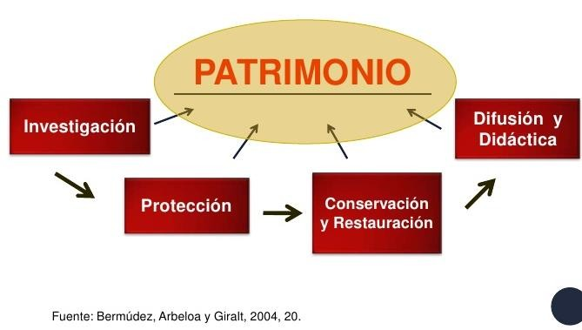
Figura 4. Cadena lógica del patrimonio

Se observa en la figura la importancia de la preservación del patrimonio a través de la protección conservación y restauración, lo cual antecede a la difusión, dado que todo proceso de gestión del patrimonio debe anteponer la continuidad del

patrimonio a su comercialización. Para ello es necesario realizar una estrategia de planificación, ejecutarla y entonces llevar un seguimiento y evaluación.

En la siguiente figura se presentan las etapas del proceso del proceso de intervención para la gestión del patrimonio planteadas por Bermúdez (2004):

Figura 5. Etapas del proceso de intervención para la gestión del patrimonio.
- Identificación, clasificación y diagnósis =
patrimonio+entornos
(físico, sociocultural, político)

2.. Diseño de una estratégia integral e integradora
= planificación
  - Ejecución mediante:
    - acciones conjuntas
    - proyectos
4. Seguimiento y evaluación
5. Información
Fuente: Elaboración propia, con base en Bermúdez (2004). Intervención del Patrimonio Cultural, Creación y Gestión de Proyectos,pag.98

Para Bermúdez (2004), la gestión implica la articulación de metodologías, técnicas e instrumentos. El proyecto es un importante instrumento de gestión, que a su vez, emplea otros instrumentos, tales como programas.

La adecuada gestión de proyectos debe incluir las siguientes etapas:
Figura 6. Etapas de la gestión de proyectos según Bermúdez (2004).
Ejecución
Evaluación
Planificación
Concepción
Fuente: Elaboración propia, con base en Bermúdez (2004). Intervención del Patrimonio Cultural pág.122

Es por ello que las actividades de gestión turística del Patrimonio, deben ser planificadas de forma tal que generen verdaderamente un desarrollo, considerando que el Patrimonio no es una mercancía, sino un elemento vinculado con la generación de identidad, con aspectos significativos, lo cual precisamente justifica la importancia de una adecuada gestión del patrimonio, integrando tanto bienes culturales como naturales, para que su manejo sea aplicable en contextos rurales.

- HACIA UNA DEFINICIÓN AMPLIA DE DESARROLLO.

La noción de desarrollo, entre 1870 y 1980, estaba cargada de connotaciones económicas más que sociales o humanos. Surgió vinculado con un ideal de sociedad urbano-industrial, basada en un ansia de crecimiento y relacionado con el consumo de bienes y servicios materiales. El concepto de desarrollo ha seguido una evolucion centrada inicialmente en aspectos economicos y de produccion y es hasta la década de los noventa, que surgen nuevos enfoques; pasando de un contenido donde predominan los indicadores cuantitativos a otra mucho más compleja orientada al desarrollo humano e incluso vinculado con la cultura.

En 1987, la Comisión Mundial sobre Medio Ambiente y Desarrollo, en el Informe sobre Nuestro Futuro Común, define el desarrollo sustentable como un desarrollo que satisface las necesidades del presente sin comprometer la capacidad de las generaciones futuras para satisfacer las propias, convirtiéndose en el principio a partir del cual, se intenta conseguir un desarrollo económico que incluya tanto al medio ambiente como a la calidad de vida local.

Posteriormente, surge el planteamiento del desarrollo con equidad, planteado por la CEPAL, que sostiene que el comercio internacional agrava la pobreza de los países periféricos de diversas maneras, principalmente mediante los términos de intercambio desiguales. Plantea la industrialización, creación de un mercado interno con incremento de salarios y políticas distributivas y desarrollo de un sistema de seguridad social en beneficio de los marginados.

Actualmente, el Banco Mundial define al desarrollo local como un fenómeno “relacionado con personas trabajando juntas para alcanzar un crecimiento económico sustentable que traiga beneficios económicos y mejoras en calidad de vida para todos en la comunidad”. La ‘comunidad’ se define aquí como una ciudad, pueblo, área metropolitana o región subnacional.

Por su parte, la Organización para la Cooperación y el Desarrollo Económicos (OCDE) sugiere que el desarrollo local puede ser visto “como un proceso por medio del cual un cierto número de instituciones y/o personas locales se movilizan en una localidad determinada con el fin de crear, reforzar y estabilizar actividades utilizando de la mejor manera posible los recursos del territorio”.

2.1 Desarrollo local endógeno

Muy recientemente, es posible apreciar un modelo de desarrollo que no se basa en el productivismo, sino en la sostenibilidad y en la gestión participativa de los agentes que conforman el territorio.

En el caso de la comunidad de San Francisco Oxtotilpan, se toma de referencia el concepto de “desarrollo local” como el “Proceso de transformación de la sociedad local, orientado a superar las dificultades y retos existentes, que busca mejorar las condiciones de vida de su población mediante una acción decidida y concertada entre los diferentes agentes socioeconómicos locales, públicos y privados, para el aprovechamiento más eficiente y sustentable de los recursos endógenos existentes, mediante el fomento de las capacidades de emprendimiento empresarial local y la creación de un entorno innovador en el territorio” (Pike et al. 2006).

El Turismo Sustentable, al igual que el Desarrollo Sustentable, parecen utopías inalcanzables, es por ello que los modelos de Desarrollo Local han evolucionado y tratan de adecuarse, por lo menos en el discurso a la realidad social y económica de nuestro país. Tal es el caso del desarrollo endógeno que parte de la premisa de que los proyectos deben nacer en el seno de la comunidad, con base en sus recursos naturales y culturales, además por el acceso que tienen a

ellos por ser propiedad comunal, lo cual, debe garantizar el reparto equitativo de los beneficios económicos de la aplicación de actividades de turismo, teniendo cuidado en no centrar los esfuerzos solo en la acumulación de capital, sino en la preservación de costumbres y tradiciones así como en el mantenimiento de los recursos naturales con que cuentan.

Muñoz (2013), menciona que se identifican seis condiciones básicas, que permiten potenciar el desarrollo local endógeno: existencia de un tejido humano dinámico; identidad social; existencia de centros sociales dinámicos; densidad y diversidad de redes de información; capacidad social para asimilar cambios y el grado de diversificación del mercado de trabajo. Al mismo tiempo, se presentan factores que pueden obstaculizar el desarrollo como: bajos niveles de formación del recurso humano; carencias en el acopio y procesamiento de información; escaso desarrollo de la planificación y de gestión pública y privada, entre otros.

El desarrollo local endógeno permite dinamizar la economía de las comunidades rurales haciendo uso consciente de sus recursos, diversificando el sector productivo en el campo, sin caer en el desplazamiento del sector primario por la tercerización, sino logrando una complementariedad entre la producción agrícola y el servicio.

Considerando que un factor básico de la planeación y gestión del desarrollo local es el relacionado con la construcción de procesos de comunicación entre los actores locales, públicos, privados y comunitarios. La nueva lógica de la planeación tiene como objetivo la estructuración de “formas de auto pedagogía colectiva” que lleven a los agentes a desarrollar una conciencia colectiva de su territorio y de su porvenir. Muñoz (2013).

A efectos de esta investigación es de vital importancia la participación de dichos agentes en la construcción de su realidad, porque, como se puede apreciar, se ha transitado de la concepción de las personas como factores de la producción a otra visión que los coloca en el centro, como es el caso del concepto de desarrollo humano.

  - . Desarrollo Humano

A partir de 1990, el concepto de desarrollo humano se aplicó a un estudio sistemático de temas mundiales, según se publicó en los Informes anuales sobre Desarrollo Humano patrocinados por el PNUD. El trabajo de Amartya Sen fundó las bases conceptuales de un enfoque alternativo y más amplio del desarrollo, definido como el proceso de ampliación de las opciones de las personas y mejora de las capacidades humanas (la diversidad de cosas que las personas pueden hacer o ser en la vida) y las libertades, para que las personas puedan vivir una vida larga y saludable, tener acceso a la educación y a un nivel de vida digna, y participar en la vida de su comunidad y en las decisiones que afecten sus vidas (Sen, A. 2000).

Para Carpio (2001) cuando hablamos de necesidades humanas volvemos a las necesidades esenciales de los hombres: subsistencia, protección, afecto, entendimiento, participación, ocio, creación, identidad, libertad, el desarrollo a escala humana se construye a partir del protagonismo real de cada persona. En consecuencia se debe privilegiar toda diversidad cultural, étnica, que cada persona se sienta protagonista. El desarrollo a escala humana sólo puede hacerse en una necesaria y permanente profundización democrática, una práctica democrática más directa y participativa que estimule las propuestas y soluciones creativas que, surgiendo desde abajo hacia arriba, deben resultar coincidentes con las aspiraciones, ilusiones y deseos de cada persona.

Una de las premisas del Desarrollo Humano, establece que: “a menos que las personas puedan participar de manera significativa en los eventos y procesos que dan forma a sus vidas, los caminos del desarrollo humano nacional no serán deseables ni sostenibles”. Dicha afirmación sustenta la importancia de la gestión y la participación de los actores sociales en el manejo de su patrimonio cultural y sus recursos naturales, dirigiendo preferentemente sus esfuerzos a elevar su calidad de vida, para lo cual se presenta como opción el Turismo.

- TURISMO COMO OPCIÓN DE DESARROLLO

  - Turismo

La Organización Mundial del Turismo (OMT), define al turismo como todas las actividades que realizan las personas durante sus viajes y estancias en lugares distintos al de su entorno habitual, por un período consecutivo inferior a un año con fines de ocio, de negocios y otros.

Inicialmente, el modelo de crecimiento de la industria turística hasta mediados del siglo XX, alentó el incremento continuo del número de desplazamientos y la rentabilidad económica acelerada, en una óptica de consumismo depredador. Al ignorar los efectos socioculturales y ambientales, el modelo de turismo masivo mostró su carácter insostenible para mantener los equilibrios dinámicos de los entornos en los que actúa. El reconocimiento de esos impactos condujo a replantear las relaciones entre turismo, sociedad y desarrollo (Maldonado, 2006)

Desde la perspectiva del viajero (demanda turística), el turismo es la tendencia natural del ser humano de trasladarse a un sitio diferente de aquel donde usualmente vive, para beneficiarse de las bondades de otros lugares, descansar, esparcirse, recrearse y escapar de la monotonía de su vida diaria. Desde la perspectiva de los pueblos, regiones o naciones, emisores y receptores (oferta turística), el turismo es un fenómeno socioeconómico que puede influir en el crecimiento cultural y en la riqueza de los mismos.(Morillo, 2011).

Según Poon (1993), desde los años 80 disminuye la aceptación del turismo de masas y se opta por un turismo controlado y planificado para satisfacer a un turista con un patrón de consumo que exige mayor cuidado del medio ambiente, mayor personalización, flexibilidad y calidad en el servicio. Es así como el turismo ofrece una oportunidad de desarrollo en el entorno rural.

La actividad turística, de acuerdo a su planificación y desarrollo, como lo menciona Morillo (2011), puede ayudar a los pueblos a salir de la pobreza y a construir mejores vidas, tiene potencial para promover el crecimiento económico

y la inversión a nivel local, lo cual a su vez se traduce en oportunidades de empleo, distribución de rentas y en impulso de otras actividades como la agricultura, pesca y artesanía en las localidades receptoras.

En el caso de México, gracias a su gran diversidad y biodiversidad, existe el desarrollo de nuevos segmentos de mercado con la oferta de actividades nativas, esto implica el diseño de estrategias de gestión que permitan el desarrollo del turismo alternativo, principalmente en comunidades excluidas de los beneficios del turismo tradicional de hoteles y resorts. (Ibáñez, 2012)

En México el gobierno federal en 2001 promovió el uso público de los ecosistemas a través de la creación de proyectos productivos comunitarios que incorporan actividades de aventura, observación de ecosistemas y turismo rural entre las comunidades que se encuentran en zonas altas de marginación, en zonas de influencia de las ANP, o en las zonas rurales con población indígena, esto para brindar oportunidades de desarrollo y empleo a las comunidades locales. Sentando antecedentes para la firma del Convenio General de colaboración para el desarrollo del Ecoturismo, Turismo Rural y demás actividades de Turismo de Naturaleza signado en octubre de 2004, cuyo propósito fue conjuntar esfuerzos y recursos para impulsar acciones que privilegian la conservación y el aprovechamiento racional de los recursos naturales “para impulsar acciones que privilegien la conservación y el aprovechamiento racional de los recursos naturales, el desarrollo de las comunidades rurales e indígenas, así como la rentabilidad de las empresas turísticas a través del fomento, desarrollo, difusión y promoción del ecoturismo, turismo rural y demás actividades de turismo de naturaleza, dentro de un marco de sustentabilidad y competitividad” (SECTUR, 2007).

Sin embargo, en las zonas prioritarias de turismo de naturaleza3, el impacto del mismo es de carácter limitativo, ya que los recursos que se han derivado de la estrategia de canalizar recursos públicos, a los proyectos comunitarios, como

3 Zonas Prioritarias de Turismo de Naturaleza para la SECTUR, entre las que se encuentran: Corredor de la montaña Hidalgo, Sierra Norte Oaxaca, Costa Oaxaca, Yum Balam Quintana
Roo, Sian Ka’an Quintana Roo, Tuxtlas Veracruz y Jalcomulco Veracruz

medio para atender el rezago social, han tenido un impacto limitado, pues todavía no son del todo evidentes los efectos positivos de éste tipo de intervención en términos de la generación de empleo, ingresos y bienestar en las comunidades (SECTUR, 2007).

De manera general el turismo está enmarcado en una política federal más amplia que sigue privilegiando al turismo de playa y, aunque se han implementado programas enfocados a otros tipos de turismo, como en el caso del turismo de naturaleza, éstos aún no logran consolidarse.

  - Desarrollo rural y turismo

El Desarrollo Rural es hoy un proyecto con sentido entre las incertidumbres sobre el futuro del mundo rural y las necesidades del mejor vivir en los espacios rurales. Es un reto trascendental porque se está hablando de la vida con dignidad de muchas personas. La paradoja es que aunque aparentemente hay una gran preocupación por el futuro del mundo rural y se dirigen políticas e inversiones, iniciativas y programas, muchos espacios rurales están en un proceso de decadencia (Carpio, 2001).

La Nueva Ruralidad, que en términos generales plantea una refuncionalización de lo rural, propone el impulso de diversos tipos de actividades productivas en sustitución o complemento de las tradicionales actividades agrícolas campesinas. Es cierto que este concepto ha sido muy criticado, sobre todo por algunos investigadores quienes concluyen que sigue siendo una visión que no escapa a la lógica del capitalismo pues, por ejemplo, se pone mucho énfasis en7 la capacidad productiva de los nuevos emprendimientos a partir de su capacidad para generar ingresos en lugar de considerar otros beneficios que rebasen la dimensión de la empresa y que sean significativos dentro de las comunidades locales, como podría ser el trabajo solidario característico de varios pueblos indígenas con densidad cultural.(Monterroso, 2010).

Cartón de Gramont (2004), afirma que la conceptualización de los rural como espacio ocupado por grupos sociales relacionados con la producción

agropecuaria, en contraste con lo urbano, como espacio ocupado por grupos sociales relacionados con la industria y los servicios, ya no tiene valor explicativo en el marco de la globalización del capital, la vida rural, tradicionalmente asociada con la actividad agropecuaria abriga ahora una diversidad de actividades y relaciones sociales que vinculan estrechamente los espacios urbanos con los rurales.

Con dicha acotación, se retoma el concepto de nueva ruralidad referido a la comprensión del medio rural a partir de sus interacciones con el mundo globalizado y la diversificación de las actividades realizadas en dicho medio. Una de las formas de diversificación que han encontrado las comunidades rurales es el Turismo Alternativo, cuya conceptualización trató de homogeneizar SECTUR, definiéndolo como:

Los viajes que tienen como fin realizar actividades recreativas en contacto directo con la naturaleza y las expresiones culturales que le envuelven, con una actitud y compromiso de conocer, respetar, disfrutar y participar en la conservación de los recursos naturales y culturales.

Por su parte Ibáñez, (2012), conceptualiza al turismo alternativo como una corriente de Turismo donde el turista participa en actividades recreativas de contacto con expresiones culturales de comunidades rurales e indígenas receptoras, une a los patrimonios natural, cultural e histórico del lugar que visitan y propicia la interacción con la comunidad.

Resulta central el tema del desarrollo rural, más allá de la productividad turística, pues el turismo es sólo un medio más, pero el tema de fondo sería el desarrollo. Se debe estar atento sobre cuál es el destino de ese desarrollo y quiénes son sus beneficiarios, lo cual se reflejaría en prácticas sustentables y socialmente justas. Lo anterior significa que es importante entender las contribuciones que el turismo puede generar potencialmente a la economía y al medio ambiente, plantear desde adentro una mejora en la calidad de vida de los campesinos, revalorar el patrimonio natural y cultural de la comunidad. (Thomé, 2008)

Al contrario del turismo convencional, en el que la población local esporádicamente participa como proveedora de mano de obra o de insumos, el turismo alternativo tiene como una de sus principales características, para ser considerado como promotor del desarrollo sustentable, considerar la participación de las comunidades locales en todo el proceso de la actividad, el planteamiento de este tipo de turismo, establece que la comunidad receptora debe ser participe en el diseño, planificación, ejecución y consecuente goce de los beneficios reportados.

En relación con los visitantes, el turismo denominado convencional, se ha caracterizado por ofrecer actividades de contemplación, generando turistas receptores y de mayor pasividad que el turismo alternativo, que promueve a una dinámica más participativa y comprometida con el entorno social, cultural y ambiental (Perticará, 2006).

Tomando en cuenta la amplia gama de actividades que pueden desarrollarse dentro de este marco, el turismo alternativo se ha divido, dependiendo de la finalidad que tiene, al estar en contacto con la naturaleza, en los siguientes tres segmentos: Turismo de Aventura, Ecoturismo y Turismo Rural (SECTUR, 2002).

  - Turismo Rural

En la definición del turismo rural, se asiste a múltiples acepciones y adjetivos para calificar unas actividades que se desarrollan en el medio rural. (Valdés, 2004).

Dada la amplitud y vaguedad del concepto de turismo rural, es posible decir que es susceptible de asociarse con otros conceptos, pero, el primero tiene características distintivas que pueden diferenciar; sin embargo, unos pueden incluir a los otros eventualmente y éstos son: ecoturismo, turismo verde, turismo de interior, turismo cultural, turismo de aventura y deportivo, turismo alternativo y agroturismo. Esta amplitud de conceptos depende de las características naturales, etnológicas y geográficas de cada país, pero se puede notar en el

hecho empírico de que el turismo rural se distingue por ser respetuoso con el medio ambiente. (Thomé, 2008)

Para Crosby (2009), el Turismo Rural considera los viajes que tienen como fin realizar actividades de convivencia e interacción con una comunidad rural, en sus expresiones sociales, culturales y productivas cotidianas.

El turismo rural busca la integración del visitante a actividades cotidianas en el medio rural, así como la convivencia e interacción con la comunidad, la cuál puede ser a través de talleres gastronómicos, etnoturismo, aprendizaje de dialectos, preparación y uso de medicina tradicional, etc.
Figura 7. Turismo Rural
Turismo Rural

Los viajes que tienen como fin realizar actividades recreativas en contacto directo con la naturaleza y las expresiones culturales que le envuelven, con una actitud y compromiso de conocer, respetar, disfrutar y participar en la conservación de los recursos naturales y culturales
Etnoturismo
Talleres
Artesanales
Eco-
Arqueología
Vivencias
Místicas
Agroturismo
Turismo Rural
Aprendizaje de
dialectos
Fotografía
Rural
Talleres
Gastronómicos
Preparación y
uso de medicina tradicional
Fuente: Elaboración propia con base en SECTUR (2005), Crosby (2009) e Ibáñez (2012)

El desarrollo del turismo rural como actividad económica se basó en la necesidad de enfrentar el declive socioeconómico del campo, tratando de implementarlo como actividad generadora de empleo y rentas, y así lograr la diversificación de las economías agrarias. Por otra parte, se planteaban unos objetivos de fijación de la población para frenar el continuo despoblamiento de las zonas rurales mediante la creación de alojamientos en el medio rural, pero a su vez, se trataba de relacionar e integrar dos formas o modos de vida, el urbano y lo rural, a través del intercambio de experiencias y la participación del visitante en las tareas agrarias para lograr vincular al turista en el medio (Martín Rojo 2000).

Podríamos definir al turismo rural como: “la oferta de actividades recreativas, alojamiento y servicios afines, situada en ambientes rurales, en contacto con la naturaleza y con su gentes” (Valdés, 2004).

Esta última definición viene a describir el camino seguido por el turismo rural desde su concepción. La participación en actividades agropecuarias, compartiendo experiencias con la población local, quedaría incluida dentro de un subproducto de turismo rural y actualmente es contemplada como tal en las distintas normativas denominándose “agroturismo”, mientras que el concepto actual del turismo rural es más amplio, en donde tendríamos que hablar más de “turismo en el medio rural” que “turismo rural” (Martín Rojo, 2000).

Una definición más amplía del turismo rural, es considerarlo como una gama de actividades, productos y servicios turísticos ofertados por agricultores y campesinos, por la gente que habita en medios rurales, para atraer a los turistas y visitantes a su áreas de residencia con el fin de obtener ingresos complementarios, en contraposición y comparación con el tradicional turismo de sol y playa, los visitantes participan en la experiencia turística, la cual se caracteriza dependiendo del perfil de la demanda, el contexto geográfico de intervención y características del territorio. (Crosby, A. 2009).

Por su parte Pérez (2010) en su libro El valor estratégico del turismo rural como alternativa sostenible de desarrollo territorial, menciona los elementos del Turismo Rural, destacando su valor como elemento dinamizador del territorio

rural, la importancia de la identidad territorial como el factor básico de diferenciación y atractivo con base en las particularidades específicas de las comunidades rurales cuyo valor estratégico es la capacidad de generar ingresos adicionales, disminuir la migración y fomentar la sustentabilidad de recursos, lo cual en discurso, parece una excelente opción para fortalecer la economía rural, pero el autor continua planteando algunas de las debilidades del mismo, explicando que es sólo una alternativa de desarrollo, no la panacea a todas las problemáticas del medio rural y que en absoluto debe sustituir al sector primario ni convertirse en la única actividad económica de las comunidades receptoras.

Por tanto el turismo rural debe ser una actividad integradora, en la cual la comunidad puede ser participe en un proceso de desarrollo turístico planificado y controlado, con base en un diagnóstico de su patrimonio, a través de estrategias de gestión que permitan la sensibilización y desarrollo de capacidades, reiterando el valor de la identidad como lo atractivo de este tipo de turismo y su capacidad generadora de beneficios para el desarrollo territorial en el medio rural.

De acuerdo a Martínez (en García, 2012) los requisitos para que el turismo rural sea un verdadero factor de desarrollo rural son:

Mantener un equilibrio, lo más óptimo posible, entre los sistemas ecológicos, socioeconómicos y culturales de la zona, propiciando al mismo tiempo un proceso de desarrollo y por la misma razón de cambio.

Aportar a la población local una fuente de ingresos suplementarios que le permita enfrentar la crisis de los sistemas agrarios y de las sociedades rurales, todo lo cual implica un control local de las decisiones de inversiones.

Contribuir a la diversificación de las actividades económicas mediante el incremento de la oferta de servicios y de productos locales, que son en sí mismos factores de una mayor atracción turística.

Promover el intercambio entre las culturas y pueblos dentro del respeto y el conocimiento mutuos, como un factor de solidaridad y cohesión social. Influir positivamente en la estructuración de una política coordinada de ordenación territorial, mejorando la competitividad de las actividades económicas en las zonas menos desarrolladas, aportándoles las infraestructuras y los equipamientos indispensables para la calidad de vida, tanto de las poblaciones locales como de los/as turistas potenciales.

Para que dichos requisitos tengan un verdadero impacto social y se generen procesos de transformación dentro de los espacios rurales a través del turismo, es necesaria la acción colectiva de los habitantes interesados en ser partícipes de éste desarrollo.

- PARTICIPACIÓN COMUNITARIA

  - Acción colectiva

Para que el desarrollo no se quede como un mero planteamiento teórico y realmente se creen alternativas de ingreso y no sólo infraestructuras que a mediano plazo quedan en total desuso y sólo representan una inversión fallida, como ha sucedido en algunos casos en los que se ha recibido apoyo de programas gubernamentales, considerando que la comunidad de San Francisco Oxtotilpan ya ha tiene experiencia en acciones de emprendeurismo, se pretende hacer uso de la acción colectiva y las redes organizacionales que la sustentan.

Funes y Monferrer (2003), definen a la acción colectiva como: “toda acción conjunta que persigue intereses comunes y que para conseguirlos realiza prácticas de movilización concretas”, se entiende como la búsqueda de logro de objetivos comunes a un grupo social, en la cual participan actores colectivos.

Existe diferentes tipos de actores colectivos, pese a esto, todos tienen una serie de características comunes: Tienen relativa capacidad organizativa, buscan una serie de objetivos, intereses o ideas entre sus miembros, trabajan juntos para conseguir sus objetivos e intervienen orientados al cambio social o político.

El impacto político de la comunidad como una forma en que la sociedad se organiza para lograr sus fines señala el cambio de una sociedad gobernada por un sistema de democracia representativa a una democracia participativa donde la participación directa de los ciudadanos tiene más relevancia. La evolución de la organización política de la sociedad en comunidades organizadas se orienta para lograr sus fines mediante la práctica de una acción colectiva (Vargas, 2003).

Esta acción colectiva tiene como base al ser humano con su identidad, conocimientos, experiencia, habilidades, aptitudes, actitudes, las cuales son intangibles y se manifiestan a través del comportamiento y las respuestas hacia diversas situaciones. Por tanto, en San Francisco Oxtotilpan, a efecto de integrarse a un proceso de gestión del turismo es necesaria la articulación entre actores rurales y no rurales, dado que se requiere de conocimientos específicos del área turística.

Con base en la información, sensibilización y capacitación, se pretende un mayor nivel de participación y toma de decisión sobre la implementación del turismo alternativo como una estrategia de desarrollo, sustentado en la revalorización de su cultura y protección de sus recursos naturales, anteponiendo su bienestar a la masificación turística y seducción del capital, orientando sus esfuerzos con un enfoque solidario.

  - Economía solidaria

En su libro Economía Social y Solidaria, El trabajo antes que el capital, Coraggio (2011) menciona que la economía actual provoca desequilibrios sociales (desempleo, precarización, aculturación), económicos (inflación, crisis) y ambientales, por tanto, es inminente, el organizar la economía de manera diferente.

Es entonces que surge la propuesta de la economía social y solidaria, la cual no impone a la sociedad la lógica de los mercados, se basa en las personas y sus sinergias orientadas al “buen vivir” de los actores y el manejo sustentable de recursos, cuyo fin primordial no es la acumulación de capital.

Coraggio, afirma que “El sistema económico social y solidario; reconoce al ser humano como sujeto y fin; propende a una relación dinámica y equilibrada entre sociedad, Estado y mercado, en armonía con la naturaleza; y tiene por objetivo garantizar la producción y reproducción de las condiciones materiales e inmateriales que posibiliten el buen vivir. El sistema económico se integrará por las formas de organización económica pública, privada, mixta, popular y solidaria, y las demás que la Constitución determine. La economía popular y solidaria se regulará de acuerdo con la ley e incluirá a los sectores cooperativistas, asociativos y comunitarios.” (Coraggio,2011)

La economía es una construcción social, que da como resultado un tipo de sociedad, dependiendo de cómo se maneja el mercado. En toda economía deben existir producción, y redistribución. El sistema económico social y solidario debe organizarse en conjunto por el sector público, el privado y el social, de forma que los esfuerzos de los tres ámbitos, se dirijan al bienestar de una sociedad, con base en la solidaridad y la ética.

Presenta a la Economía Solidaria y Social como una oportunidad para construir otra sociedad sustentada en la convivencia del ser humano en diversidad y armonía con la Naturaleza, a partir del reconocimiento de los diversos valores culturales existentes en cada país y en el mundo, en la medida que estos se sintonicen con estos principios fundamentales de la humanidad. Aclarando que esta armonía, no es la panacea, es decir la solución a toda la inequidad y problemática social, pero que es una opción en la que se superen condiciones que -la riqueza material sostenida sobre bases de una incontrolada competitividad y un desbocado consumismo,- ponen en riesgo las bases mismas de la sociedad y de la sustentabilidad ambiental.

Coraggio (2011) ve a la economía como “El sistema de normas, valores, institu- ciones y prácticas que se dan históricamente una comunidad o sociedad para organizar el metabolismo seres humanos-naturaleza, mediante actividades interdependientes de producción, distribución, circulación y consumo de satisfactores adecuados para resolver las necesidades y deseos legítimos de todos, definiendo y movilizando recursos y capacidades para lograr su inserción

en la división global del trabajo, todo ello de modo de reproducir de manera ampliada (Vivir Bien) la vida de sus miembros actuales y futuros así como su territorio. Para esta definición, la economía es parte de la cultura en sentido amplio.”

Y también es claro en distinguir el alcance de la economía social, que, según él, “no puede ser para los pobres, sino que debe ser una propuesta para todos los ciudadanos que además se asegura de lograr la inclusión de los pobres, de los excluidos. No se trata de hacer que “aguanten” hasta que se reactiven la eco- nomía y el empleo, porque no se van a reactivar al punto de reintegrar a los hoy excluidos –al menos no en varias décadas– y, mientras tanto, las pérdidas de vidas humanas, biológicas sociales e intelectuales, serán irrecuperables. Se trata de activar ya las capacidades de todos…”

A continuación se enlistan algunos principios de la economía social y solidaria, según Coraggio (2011):

Figura 8: Principios de la Economía Solidaria, según Coraggio

Relativos a la producción
•. Trabajo para todos.
- Acceso de los trabajadores a todas las formas de conocimiento.
- Acceso de los trabajadores
a medios de producción.
- Cooperación solidaria
- Producción socialmente responsable.
•Justicia, garantía de la reproducción y desarrollo de todos.
•A cada cual según su trabajo y su contribución de recursos productivos acumulados individualmente.
- No explotación del trabajo ajeno.
•No discriminación de personas o comunidades.
Relativos a la circulación
•Autosuficiencia (autarquía).
- Reciprocidad.
•Redistribución.
- Intercambio..
- Planificación.
•El dinero no crea dinero (usura).
Relativos al consumo
•Consumo responsable. consumir lo
•suficiente (opuesto al consumismo) en
•equilibrio con la naturaleza.
•Se favorecen el acceso y
autogestión de
•los usuarios respecto a medios de vida
•colectivos
Transversales
- Libre iniciativa e innovación socialmente responsable

Fuente: Elaboración propia con base en Economía Social y Solidaria, El trabajo antes que el capital, Coraggio (2011)

Estos principios nos otorgan una visión general de la economía social y solidaria, la cual es un estado ideal para quienes no tienen acceso al actual mercado competitivo y coercitivo, que impone a productores, comerciantes y consumidores, su propio dinamismo, en el cual solo quienes lo controlan, obtienen beneficios, manejando las políticas, bajo su propia “ética”, dejando pocas opciones para la subsistencia de los pequeños empresarios, algunos ejemplos de estas opciones presentes en las prácticas actuales de ESS son el microcrédito, el emprendeurismo, el comercio justo y el consumo responsable, todo ello en el marco de la sostenibilidad.

El actual sistema económico, se contrapone a este planteamiento, el cual va en contra de la lógica del mercantilismo, la acumulación y el consumismo, quienes rigen actualmente nuestra vida diaria. Pero se observan algunos casos de éxito, por lo que se considera la posibilidad de su aplicación, basado en una conciencia social.

Respecto a la Gestión del Turismo Rural a través de un estrategias de información, sensibilización y desarrollo de capacidades en la comunidad matlatzinca de San Francisco Oxtotilpan, el planteamiento de economía social y solidaria, se observa como la forma ideal de desarrollar este proyecto, puesto que es una comunidad que ya maneja una organización social orientada al beneficio comunitario, es decir el grupo de comuneros maneja una Gasolinera y una Mina de Arena, cuyas utilidades son repartidas entre el grupo, designando una parte a la mejora de infraestructura, manejo forestal y reinversión en proyectos. En el 2012, el grupo de ejidatarios inició también a desarrollar el proyecto de un vivero el cual ha dado empleo a habitantes de la comunidad y actualmente se encuentran en la gestión del proyecto turístico.

Entonces podríamos hablar de un sistema de organización comunitario con enfoque solidario, orientado al “buen vivir”, con la sinergia y solidaridad de sus miembros, para que orientándose en la valorización de sus recursos y el fortalecimiento de su identidad cultural, procedan a prestar un servicio turístico que les permita diversificar sus ingresos, en busca de elevar el bienestar de los habitantes de la comunidad. Es decir, que los ingresos generados por el proyecto

se traduzcan en empleos dignos, pago justo de insumos a los habitantes de la localidad e inversión de excedentes en acciones de beneficio de la comunidad.

El actual sistema económico, se contrapone a este planteamiento, el cual va en contra de la lógica del mercantilismo, la acumulación y el consumismo, quienes rigen actualmente nuestra vida diaria. Pero se considera la posibilidad de su aplicación, basado en el fomento de una conciencia social en los habitantes de San Francisco Oxtotilpan, en el aprovechamiento de las propias instituciones organizativas y de convivencia existentes en la comunidad que se caracterizan por ser solidarias o de participación colectiva de forma tal que los beneficios que otorgue el proyecto, redunden positivamente en la calidad de vida de la población en general.

A partir de la reflexión de los conceptos presentados en la revisión de la literatura, se observa que los modelos de desarrollo han evolucionado y dejaron de fundamentarse únicamente en aspectos económicos. El desarrollo local endógeno es un proceso orientado a elevar el bienestar integral de un territorio, parte de la premisa de que los proyectos deben nacer en el seno de la comunidad, buscando dinamizar la economía de las comunidades rurales haciendo uso consciente de sus recursos.

El turismo rural una opción viable de diversificación en los espacios rurales, planteándose como una actividad complementaria. Para que este tipo de turismo tenga una orientación al desarrollo local, requiere una gestión integral, que se fundamente en el manejo adecuado de los bienes patrimoniales (cuya importancia radica en lograr un equilibrio entre la preservación y difusión de los mismos) y en la identidad de la comunidad receptora.

Por tanto la gestión del turismo rural se presenta como un proceso que debe fundamentarse en el conocimiento amplio del territorio, planteando estrategias específicas para ese contexto, sensibilizando y desarrollando capacidades en la comunidad receptora, que permitan la apropiación de los proyectos para el desarrollo de la actividad, manteniendo los principios de la sustentabilidad con un enfoque solidario.

  - JUSTIFICACIÓN

Dado que los integrantes de la comunidad de San Francisco Oxtotilpan, a través del comisariado ejidal, solicitaron apoyo a la consultoría COCESI, con la finalidad de obtener recursos para el desarrollo de un proyecto turístico y teniéndose conocimiento de que en otros espacios rurales en los que también se han recibido apoyos para infraestructura turística, una vez concluida, ésta ha quedado en desuso, como inversión no redituable, no sólo en lo económico, sino que sin generar beneficio social, ambiental o cultural alguno, para los habitantes de la comunidad receptora. Se considera entonces fundamental para éste tipo de proyectos, una dinamización social orientada a la apropiación de los mismos por parte de los habitantes de la comunidad rural receptora, pues son ellos quienes conforman el territorio, quienes realizan actividades cotidianas en éstos espacios y quienes vivirán con los impactos generados por el turismo.

Los proyectos que son impuestos o que en un afán de apoyar a las comunidades indígenas o rurales, son diseñados de forma unilateral sin convocar a los habitantes, sin informarles a cerca de lo que implica el desarrollo turístico en su localidad y sin permitirles decidir acerca de su patrimonio, generalmente son proyectos que no prosperan, pues no cuentan con una base social que los soporte.

Por tanto la presente investigación da respuesta a la necesidad de información, sensibilización y capacitación detectada en los habitantes de la comunidad en torno a la puesta en marcha del proyecto turístico, planteando estrategias que permitan a los futuros prestadores de servicio conocer información del proyecto, apropiarse del mismo y desarrollar capacidades ya que al solicitar la integración de su territorio a una dinámica de “desarrollo turístico” deben estar conscientes de que la actividad turística trae consigo impactos no siempre positivos y puede actuar como un depredador no solo del patrimonio natural sino también del cultural, el cual en la comunidad tiene un valor ancestral. Se observa, entonces, pertinente proponer una estrategia de apropiación social del turismo que

permita a los habitantes forjar su desarrollo, a través de la activación del Turismo Rural de forma participativa y con mayores recursos de conocimiento e información para la toma de decisiones, es decir, una activación participativa.

Al hablar de activación participativa, se hace referencia a la definición de actividades como selección del mercado meta y formulación general del proyecto, con base en su propia percepción y necesidad, entendiendo que se hará uso de su cultura y recursos naturales, sin degradarla ni masificar el espacio, valorando y haciendo valorar su identidad.

Con la propuesta de estrategias de gestión turística en la comunidad de San Francisco Oxtotilpan se pretende lograr un beneficio local a través de la ampliación de sus posibilidades de inserción a nuevas opciones productivas. Buscando dinamizar los recursos locales, mediante la implementación de actividades de turismo rural con responsabilidad social y ambiental. Fomentando que los actores actúen de manera recíproca, tanto con la sociedad como con el entorno, valorando y difundiendo el patrimonio cultural como etnia matlatzinca.

  - OBJETIVOS

- Objetivo General
Diseñar e implementar estrategias de información, sensibilización y desarrollo de capacidades para la gestión del turismo rural con base en un diagnóstico en la comunidad de San Francisco Oxtotilpan.

  - Objetivos Específicos

Realizar un diagnóstico los conocimientos, disposición, recursos, experiencia y habilidades con los que cuenta la población de San Francisco Oxtotilpan.

Diseñar y aplicar estrategia de información, sensibilización y desarrollo de capacidades, permita la adquisición de habilidades y conocimientos para la prestación de servicios turísticos.

Desarrollar una estrategia participativa de gestión del patrimonio natural y cultural que permita la apropiación de un proyecto de turismo rural.

MATERIAL Y MÉTODO

INVESTIGACIÓN-ACCIÓN COMO MÉTODO PARTICIPATIVO.

El método de investigación que se utilizará es el conocido como investigación- acción. Este método es fundamentalmente de tipo cualitativo y busca obtener resultados útiles para mejorar situaciones colectivas con base en la participación de los llamados “sujetos de estudio”.

Ander Egg (2003) afirma que el principio más significativo ésta metodología es que la gente tenga intervención en el estudio de su realidad, en la elaboración de un diagnóstico de situación, en la programación de lo que se pretende realizar y en la forma de llevarlo a cabo. Mejor todavía, si la gente reflexionando acerca de sus propias acciones , evalúa sus actividades

Aclarando que lo anterior no se logra con declaraciones o con sólo alentar la participación de la gente; se requiere un conjunto de pautas y elementos técnicos-operativos para que la participación sea posible y efectiva. Para ello plantea las fases de instrumentación del proceso de la Investigación –Acción- Participativa (Ander Egg, 2003)

- La investigación propiamente dicha

- Elaboración del diagnóstico

- Elaboración de un programa o proyecto

- Desarrollo de las actividades:

- Control operacional realizado mediante la acción-reflexión.

Por tanto la aplicación de la Metodología en la zona de estudio iniciará con un diagnóstico para identificar el área problemática y el problema específico, que fundamenten el planteamiento de estrategias de información, sensibilización, y desarrollo de capacidades para su ejecución y posterior evaluación mediante una prueba piloto, ya que la Investigación-acción permite un diagnóstico reflexivo, dinámico y crítico, puede ser aplicado en cualquier ámbito, el objetivo final es transformar la realidad de los actores involucrados.
En la investigación–acción, el quehacer científico consiste no sólo en la comprensión de los aspectos de la realidad existente, sino también en la identificación de las fuerzas sociales y las relaciones que están detrás de la experiencia humana. Así, se trata de que los grupos de población o colectivos a investigar pasen de ser “objeto” de estudio a “sujeto” protagonista de la investigación, controlando e interactuando a lo largo del proceso investigador (diseño, fases, evolución, acciones, propuestas), y necesitando una implicación y convivencia del investigador en la comunidad a estudiar (Alberich, 2006).
Las fases del método son flexibles ya que permiten abordar los hechos sociales como dinámicos y cambiantes, por lo tanto están sujetos a los cambios que el mismo proceso genere. Lo cual permitirá la adaptación a los cambios o sucesos que se presenten en el desarrollo del trabajo de investigación en la comunidad de San Francisco Oxtotilpan.

A continuación se presenta un diagrama del método de investigación acción que se aplicó en la comunidad de San Francisco Oxtotilpan, el cual inicia con un diagnostico que fundamenta la planificación y aplicación, de estrategias de información, sensibilización y desarrollo de capacidades a través de la acción colectiva que aporten herramientas para la gestión de turismo rural, las cuales serán evaluadas por medio de una prueba piloto.

Figura 9. Metodología investigación-acción enfocada a proyecto de gestión del turismo rural en San Francisco Oxtotilpan
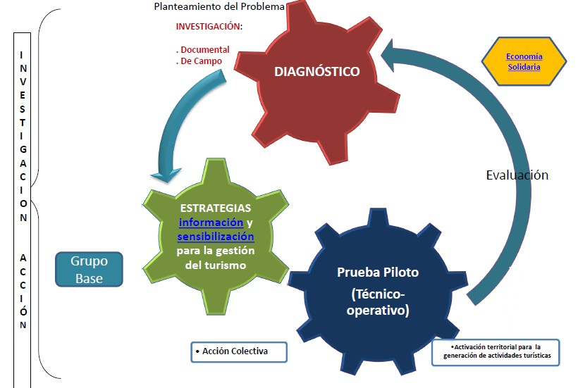
Fuente: Elaboración propia

Acorde al método de investigación–acción, y en concordancia con lo planteado por Querol (2010) y Bermúdez (2004), quienes mencionan las etapas del proceso de gestión: se inicia con el planteamiento del problema, para continuar la investigación documental que otorgue una caracterización social, económica y cultural. La investigación de campo es pertinente para la fase de diagnóstico debido a que permite identificar actores, redes sociales, autoridades locales, capital social existente en la comunidad, así como prácticas, usos, costumbres, y experiencias de gestión empresarial, para que dicha información permita el diseño de estrategias de gestión de capacidades, aplicación de las mismas y evaluación de impactos de aplicación. Tomando como elemento dinamizador al factor humano, a través de la acción colectiva, para lograr una activación territorial.

La presente investigación tiene un enfoque cualitativo que se apoya con datos estadístico-descriptivos. Las herramientas metodológicas utilizadas fueron: cuestionarios, entrevistas colectivas o grupos de discusión y, para el diseño de estrategias: encuesta, análisis de información de archivo, historia, investigación de campo, talleres participativos y prueba piloto.

A continuación se presenta se explica la aproximación metodológica del TTG que se divide en tres fases, el diagnóstico, la aplicación de estrategias de información, sensibilización y capacitación y por último la evaluación a través de la prueba piloto, mencionando la herramienta utilizada, el propósito de las mismas y el objetivo de Investigación con el que se relaciona.

Cuadro1 . Relación entre fase, herramienta metodológica, propósito y objetivo.

FASE  /TEMPORALIDAD | TÉCNICA | HERRAMIENTA | PROPÓSITO | OBJETIVO DE INVESTIGACIÓN
DIAGNÓSTICO  Febrero- Julio 2013  Abril 2013 | Investigación de campo | Análisis de lo político, económico, social, tecnológico, legal y ecológico (PESTLE)  .Diagnóstico de Debilidades, Oportunidades, Fortalezas y Amenazas (DOFA) con  relación al proyecto turístico | Visitas (6) a la comunidad a  efecto de  conocer la forma de organización social, ubicar  redes y  establecer contacto con grupo inicial. | Realizar un  diagnóstico de los conocimientos, disposición, recursos, experiencia y habilidades con los que cuenta la población de San Francisco Oxtotilpan para la identificación de necesidades de capacitación para el desarrollo del turismo rural, considerando el contexto de la comunidad
 | Entrevista a actores sociales clave | . Entrevista abierta. | Conocer la perspectiva local acerca de la actividad turística en la comunidad. Aplicada a informantes clave:  .Delegado de la comunidad.  .Integrantes del

Febrero- Noviembre 2013 |  |  | Comisariado Ejidal  .Productores
 | Investigación Documental | .Revisión Bibliográfica Análisis CAME (Corregir las Debilidades  Ajustar las  Amenazas Mantener las Fortalezas y Ejecutar las Oportunidades) | Obtener información histórica, estadística y mapas de la comunidad.
APLICACIÓN ESTRATEGIAS DE GESTION | Estrategias de información (Febrero 2014)  Conformación del grupo inicial | .Plática informativa a integrantes dela Asamblea General, Comuneros, Comisariado Ejidal y a habitantes de la comunidad.  .Se solicitaron datos básicos a los 20 integrantes del  grupo base.  (Nombre, edad,  escolaridad e interés por participar en el proyecto) | Involucrar y crear un grupo base con conocimientos, información y habilidades necesarias para un adecuado manejo y  aprovechamiento de sus recursos patrimoniales orientados al turismo | Diseñar y aplicar un programa de información, sensibilización, y  gestión de  capacidades, herramientas útiles para la inserción en las actividades de turismo alternativo, dirigido integrantes de la población de San Francisco Oxtotilpan con base en una metodología participativa desde la perspectiva del desarrollo local.  Desarrollar una estrategia de gestión de los recursos patrimoniales que integre la participación directa de la comunidad y permita la adquisición de habilidades y conocimientos para la
 | Estrategias de sensibilización (Marzo-Abril 2014) | 5 Talleres  participativos que integraron dinámicas, lluvia de ideas, y preguntas abiertas en focus group, a los integrantes del grupo base en torno a diversos temas como evolución de las actividades productivas al

 |  | Turismo y sus impactos, al patrimonio natural y cultural con que cuenta la  comunidad y a lo que implica pertenecer a la etnia matlatzinca. |  | prestación de servicios turísticos.
 | Estrategias de Gestión de Capacidades  Plan de  Negocios Febrero-Junio de 2014 | 3 Cursos en los que se realizaron dinámicas, se respondieron cuestionamientos referentes a calidad en el servicio, manejo higiénico de alimentos y administración de empresas rurales.  3 Talleres para organizar información conformando Plan de Negocios.  1 Estudio de  mercado: La aplicación de la encuesta se realizó del 12 al 26 de mayo  del 2014; se  aplicaron 120  cuestionarios, a jóvenes universitarios, como muestra representativa a  través de un muestreo intencional o de conveniencia, el cual se caracteriza por un esfuerzo

 |  | deliberado de obtener muestras representativas es una técnica de muestreo no probabilístico donde los sujetos son seleccionados dada la conveniente accesibilidad y proximidad de los sujetos para el investigador.
EVALUACIÓN  12 y 19 de Septiembre de 2014.Diseño | 2 Prueba Piloto | Aplicación de 20 cuestionarios a los integrantes del grupo piloto.  Aplicación de 45 cuestionarios a visitantes. | Apoyar al grupo inicial de  prestadores de servicio turístico, aplicar el  conocimiento adquirido, autoevaluar el  aprendizaje y adquirir experiencia vivencial en la prestación de servicios turísticos.

- RESULTADOS

Siguiendo la metodología planteada, los resultados de la presente investigación inician con el diagnóstico de la comunidad de San Francisco Oxtotilpan incluyendo la ubicación, caracterización sociodemográfica, realizando un diagnóstico socioeconómico y un diagnóstico turístico en el que se detalla el patrimonio natural y cultural de la comunidad y la potencialidad de su uso en el turismo rural, integrando lo recabado en un análisis de lo político, económico, social, tecnológico, legal y ecológico (PESTLE) y uno de las debilidades, oportunidades, fortalezas y amenazas (DOFA) con relación al proyecto turístico.

Con base en dicho diagnóstico se proponen estrategias de gestión del turismo rural comunitario, las cuales inician con la conformación de grupo base de prestadores de servicios, con quienes se aplican estrategias de información, sensibilización y capacitación para posteriormente, conformar la propuesta de turismo rural de forma colaborativa integrando un plan de negocios y realizando una prueba piloto. Se mencionan en éste apartado las especificaciones de cada una de las actividades desarrolladas.

1. DIAGNÓSTICO DE LA COMUNIDAD DE SAN FRANCISCO OXTOTILPAN.

  - Marco referencial y contextual

Para lograr una gestión integral del Patrimonio tal como lo refiere Bermúdez (2004) se debe iniciar con la investigación, la cual integra: Identificación, clasificación y diagnosis del patrimonio y entornos (físico, sociocultural y político). Como complemento, Ángeles Querol (2010), en su Manual de Gestión del Patrimonio Cultural, menciona que se debe iniciar por conocer, es decir saber lo que se tiene, su estado de conservación, caracteres jurídicos, de propiedad, etc., es el punto de partida imprescindible para el diseño de cualquier política de Gestión del patrimonio Cultura.

Con base en lo anterior en el siguiente diagnóstico de la comunidad se describen datos de ubicación características sociales, demográficas y

económicas que nos otorgan una visión general de la comunidad, las principales características de la etnia y el patrimonio natural y cultural con que cuenta, planteándose finalmente la problemática detectada en la fase diagnóstica.

    - Ubicación
La comunidad de San Francisco Oxtotilpan se encuentra a 36 km de la ciudad de Toluca, por lo que el desplazamiento en autobús o en automóvil es de aproximadamente 45 minutos. Este lugar forma parte del sistema orográfico del Nevado de Toluca, a los pies de la sierra de Temascaltepec, lo cual propicia el clima templado subhúmedo que le caracteriza; se encuentra entre los 2,858 y 2,904 msnm, y la temperatura media anual es de 12°C. Las temperaturas más bajas ocurren en los meses de diciembre a enero, y las más altas en el periodo de mayo a julio, lo cual se presenta como característica adecuada para la realización de actividades turísticas, dado que no es un clima extremo.

Figura 10. Mapa localización San Francisco Oxtotilpan
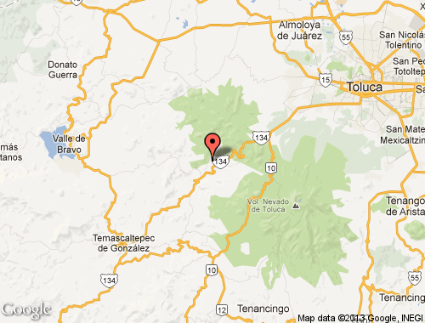
Fuente: Map Data 2013 INEGI

Las personas de la comunidad habitan en una planicie al centro del territorio, rodeada de 82 hectáreas de bosque de pino y oyamel, en las cuales se pretende desarrollar las actividades de turismo alternativo. En la planicie central, donde se desarrolla la vida cotidiana de los habitantes, se desarrollarían actividades de turismo rural, con el propósito de un acercamiento directo entre la forma de vida de los habitantes de las zonas rurales y los visitantes.

El territorio de San Francisco tiene una extensión aproximada de 2,262 hectáreas, de las cuales 161 hectáreas forman parte de la superficie parcelada, es decir con terrenos delimitados por propietario como propiedad privada, el resto es propiedad ejidal o comunal. La propiedad ejidal son terrenos ubicados en las zonas bajas, resultado de la reforma agraria, cuando se asignaron terrenos para producción y la comunal son tierras ubicadas en las zonas altas que se explotan colectivamente.

El empleo que se le da al suelo se distribuye de la siguiente manera: Asentamientos Humanos: 1%, Uso pecuario: 9%; uso Agrícola 18%, Uso Forestal 68% y otros no determinados 4% (PDMT, 2009). Se observa que el área de asentamientos humanos ocupa sólo el 1% del total de la superficie de la comunidad, lo que refleja el grado de conservación natural de la zona, dado que a pesar de que el 68% es de uso forestal, se observa un uso controlado, regulado por CONAFOR.

Figura 11 Mapa de ubicación y características geográficas de San Francisco Oxtotilpan
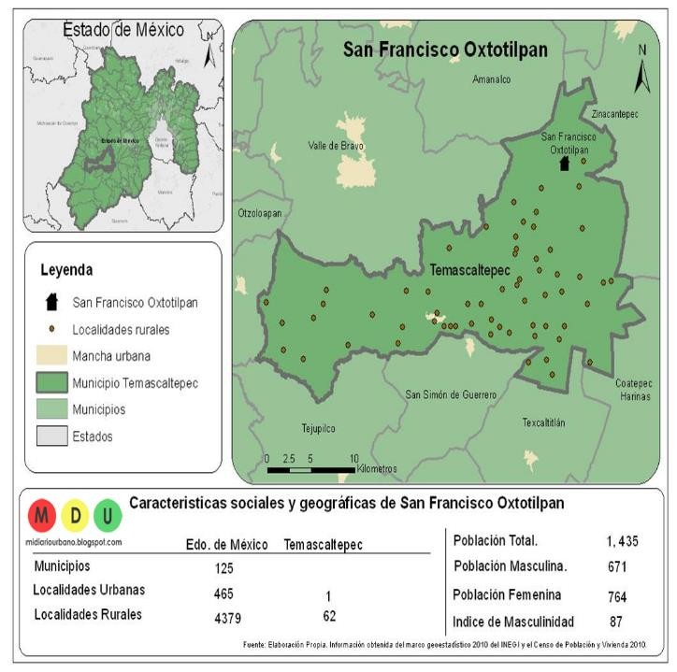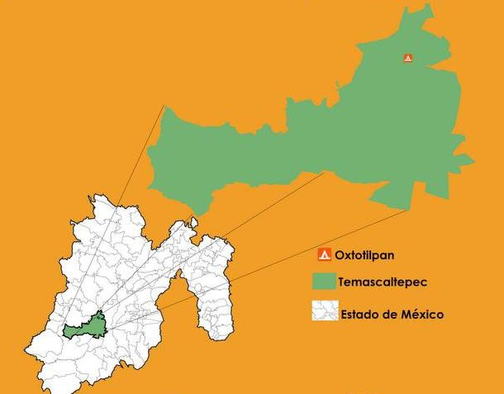
Fuente: Plan de Desarrollo Municipal Temascaltepec, 2013-2015

Aunado a lo anterior, la localidad cuenta con un área natural protegida de carácter federal, con la categoría de área de protección de los recursos naturales “Cuencas de los Ríos Valle de Bravo, Malacatepec, Tilostoc y Temascaltepec”, decretada en el diario Oficial de la Federación el 15 de Noviembre de 1941 y en la Gaceta de Gobierno del estado de México el día 28 de junio de 2005 en la ciudad de Toluca, México. La comunidad se ubica a pie de la carretera Toluca- Temascaltepec, por lo que es accesible para la llegada de visitantes provenientes de la zona centro del país, tales como Distrito Federal y Toluca, colinda con el municipio de Valle de Bravo, municipio con la denominación de pueblo mágico y con alta demanda turística en el Estado de México. En el municipio de Temascaltepec se encuentran atractivos de alcance internacional en el Municipio, como el Santuario natural de la mariposa monarca “Piedra Herrada” y la Sede Mundial de Parapente en el “Peñón”, donde se realiza la competencia internacional desde el 2009.

  - Caracterización sociodemográfica

Cuenta con una población de 1,435 habitantes, de los cuales 47% son hombres y 53% mujeres. (INEGI, 2010).La base de la organización social es la familia. Ésta se constituye mediante el matrimonio civil y/o religioso, o bien por la "unión libre". En años pasados, el grupo matlatzinca tendía a la endogamia, es decir, se buscaba esposa dentro del mismo pueblo; en la actualidad, por los constantes flujos migratorios, los matrimonios también se pactan entre miembros distintos al propio grupo. Pero aún tienen por norma el no vender terrenos o ceder propiedades a personas ajenas a la comunidad, lo que les ha permitido la continuidad de ciertas costumbres y tradiciones así como, de alguna forma, la privatización y fragmentación de la tierra.

La comunidad esta conformada por siete colonias, las cuales presentan la siguiente densidad de poblacion:

Figura 12. Distribución de colonias en San Francisco Oxtotilpan

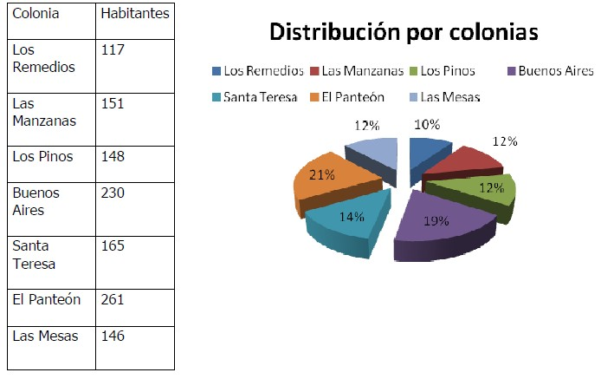
Fuente Plan de Desarrollo Municipal Temascaltepec, 2009-2012

La lengua matlatzinca está considerada dentro de la rama otomangue, otomí- pame. En ésta hay cuatro familias: pame, jonaz, matlatzinca y otomazahua. A su vez, la familia matlatzinca se subdivide en dos lenguas: la matlatzinca y la ocuilteca.

De acuerdo con datos del II Conteo Intercensal de Población y Vivienda del Instituto Nacional de Estadística, Geografía e Informática (INEGI) en 2005 se registraron un total de 952 hablantes de la lengua matlatzinca. El uso de la lengua materna se da entre la gente mayor y sólo en algunos niños pequeños. Uno de los factores que ha provocado mayores cambios en la utilización de la lengua materna ha sido la migración, la necesidad de conocer y manejar el castellano fuera de la comunidad, así como la adquisición de nuevos patrones culturales, hace que se reduzca el número de hablantes de la lengua matlatzinca.

Dentro de los esfuerzos por mantener esta característica identitaria, habitantes de la comunidad con el apoyo del Instituto Nacional de Lenguas Indígenas , realizaron un curso de lengua matlatzinca en la escuela primaria del pueblo,

enseñando cantos y tradiciones de la etnia, para que sean preservados por los integrantes de la comunidad. El vestido del pueblo matlatzinca se caracterizó hasta hace algún tiempo, en el hombre, por el uso de un calzón de manta blanca que llegaba a los tobillos y camisa del mismo material, gabán de lana liso, huarache y sombrero de palma, además de una faja bordada color rojo que sirve para sostener el calzón. En el caso de la mujer, una falda larga, llamada enredo o chincuete de lana de diversos colores, blusa bordada, quexquémetl y faja para sostener la falda.
Fotografía 1. Indumentaria matlatzinca
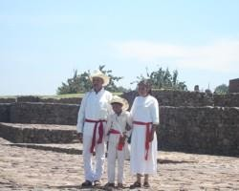
Fuente: Archivo Personal

Actualmente, en muchos casos, el vestido tradicional se ha sustituido por ropa de confección industrial, pues la vestimenta tradicional se usa exclusivamente en las festividades de este pueblo, la Comisión para el Desarrollo de Pueblos Indígenas (CDI) a través del programa “Iniciativas comunitarias de cultura para la reproducción, rescate, resignificación y difusión del patrimonio cultural” en 2013 apoyó a la comunidad con un taller de rescate de indumentaria .

La vivienda matlatzinca era por lo general de un solo cuarto, el cual se utiliza como dormitorio y cocina. Ahora los diseños y materiales varían dependiendo de los gustos, ingresos o apoyos que reciben sus moradores. La gran mayoría de las casas cuentan con huertos donde se cultivan árboles frutales, verduras y flores; también cuentan con corrales donde se crían algunos animales domésticos. Todo ello para autoconsumo e intercambio. En las viviendas matlatzincas también es frecuente encontrar temazcales, los cuales son utilizados como elementos no solo de higiene, sino curativos y de purificación.

Como se observa en el siguiente cuadro, San Francisco Oxtotilpan, se encuentra clasificada como una comunidad de alto grado de marginación, debido a las características de sus viviendas y al nivel de escolaridad y acceso a servicios públicos en el poblado.

Cuadro 2. Características población y vivienda en San Fco. Oxtotilpan

San Francisco Oxtotilpan | 2010
Población total | 1,435
% Población de 15 años o más analfabeta | 27.82
% Población de 15 años o más sin primaria completa | 39.98
% Viviendas particulares habitadas sin excusado | 8.40
% Viviendas particulares habitadas sin energía eléctrica | 2.96
% Viviendas particulares habitadas sin agua entubada | 6.91
% Ocupantes por cuarto en viviendas particulares habitadas | 1.13
% Viviendas particulares habitadas con piso de tierra | 6.17
% Viviendas particulares habitadas que no disponen de refrigerador | 77.53
Índice de marginación | -0.23662
Grado de marginación | Alto
Lugar que ocupa en el contexto nacional | 54,676
Fuente: INEGI, Censo Poblacional Proyección 2010

Gráfica 1. Proporción de viviendas con algún bien en San Francisco Oxt.
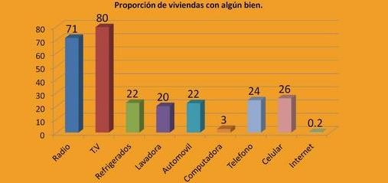
Fuente: Mi Diario Urbano, Datos INEGI 2010

  - Diagnóstico socioeconómico

La gran mayoría de los pobladores del municipio de Temascaltepec se dedica al trabajo agrícola; en la cabecera municipal se ocupan en actividades comerciales, educativas, de transporte, minería, de la construcción y servicios públicos. La población de San Francisco es esencialmente agrícola. Los productos principales, el maíz y el frijol, y son generalmente para el consumo interno. Para la venta se siembra la papa, el chícharo, la avena, el trigo, la caña de azúcar y diversas frutas (CDI, 2009).

Las laderas y los terrenos que están cercanos al centro de la población son de propiedad comunal. Son tierras de temporal que pueden ser concesionadas a quienes no tienen ninguna propiedad, esta concesión es indefinida. Por lo regular, estos terrenos no son tan buenos como los que se encuentran en la franja aluvial, además de que es mayor la dificultad para trabajarlos.

La gran mayoría de los pobladores son pequeños propietarios de las parcelas donde trabajan. El 0.7% de la población no tiene parcela y se emplea como jornalera. Algunos rentan su tierra para que otros siembren papa o chícharo, productos destinados al comercio con las ciudades cercanas.

Según la Gaceta Municipal de Temascaltepec (2013), la propiedad ejidal es el tercer tipo de tenencia de la tierra que existe en San Francisco Oxtotilpan. Estas tierras son producto del gran reparto agrario posterior a la Revolución y que anteriormente pertenecían a la Hacienda de la Gavia, están ubicadas en la parte montañosa y las laderas de los cerros, que se encuentran cubiertos por bosques de pino y encino. Son terrenos sumamente accidentados, por lo que hay poca producción agrícola en comparación con las tierras privadas, se aprovechan básicamente para recolectar leña, frutos y algunas hierbas, o bien para pastar los animales. Para tener acceso al uso de estas tierras, los ejidatarios, deben cumplir con las faenas, colaborar en apagar incendios y participar en actividades colectivas que acuerde el grupo ejidal. (Gaceta Municipal, Temascaltepec 2013)

Uno de los acuerdos a los que llegó este comisariado ejidal en 2013 fue el designar para la primera fase del proyecto turístico (restaurante y cabañas) un terreno que se encuentra en una planicie situada camino a Peña Blanca, el tipo de propiedad de la tierra en ésta zona es ejidal, son terrenos explotados colectivamente que se encuentran en las zonas consideradas bajas de la comunidad y que no forma parte del área de protección de recursos naturales.

La recolección de plantas, los huertos familiares y la cría de animales domésticos son también soportes de la economía matlatzinca. El ganado pequeño se alimenta con avena y cebada. Existe un pequeño comercio interno, donde a veces se hace el cambio de algún animal por un terreno, por costales de semilla o por lo que se considere equivalente. (CDI, 2009)

El ganado es de considerable importancia por la manera como se vincula con la agricultura. Es una reserva alimenticia, muy útil en los trabajos de siembra, de limpia de terrenos, para acarreo, como transporte y como productores de abono. Los animales que se utilizan para estas actividades son caballos y bueyes. La poca leche que se obtiene de las reses es para consumo familiar. Algunas familias crían ovejas para vender la lana. En menor grado, existe la cría de cerdos para el consumo y la venta.

La explotación forestal es otra fuente de ingresos. Algunas comunidades comercian con ella, mientras que en otras, los productos forestales se cambian por otros de consumo familiar. Los habitantes de la comunidad complementan su economía con el trabajo asalariado migrando a las ciudades de México, Toluca o Cuernavaca.

Una de las formas tradicionales que los matlatzincas conservan para la organización del trabajo es la denominada faena, es decir, la cooperación obligatoria que tienen que prestar los habitantes (principalmente los adultos de sexo masculino) para las obras en beneficio de la comunidad (construcción y reparación de caminos, construcción de la escuela, mantenimiento de las obras de riego, etcétera). Estos trabajos son coordinados por las autoridades de la comunidad, lo anterior refiere que hay formas de relación solidarias derivadas de

su tradición, por lo que San Francisco Oxtotilpan existe una plataforma que resulta coherente con los principios del enfoque de economía solidaria.

En cuanto a su organización política, el municipio de Temascaltepec mantiene la representación y la centralización de los poderes Ejecutivo y Judicial en la cabecera municipal.

Cada uno de los pueblos que lo componen tiene su propio gobierno, que los representa ante la cabecera municipal y ante organismos estatales y federales. El municipio se organiza en delegaciones, subdelegaciones, barrios y rancherías.

En San Francisco Oxtotilpan prevalece el sistema de cargos. Este sistema implica que los habitantes que han llegado a ser ciudadanos, se emplean en algún puesto civil o religioso para el servicio de la comunidad. De hecho, la trayectoria de un individuo en el sistema se va alternando entre los cargos de la delegación municipal y de la iglesia. Las personas mayores de edad que han cumplido con cargos importantes adquieren prestigio en la comunidad.

Su organización social tradicional está vinculada a los aspectos religiosos, pues tienen figuras relevantes como las del mayordomo, fiscal, fiscalitos y topiles que tienen como obligación organizar y financiar las celebraciones de los santos tutelares y otras festividades similares, además de otros cargos de índole civil.

Este es otro ejemplo que fundamenta el enfoque de economía solidaria con el que se abordará el proyecto, dado que existen formas comunitarias y solidarias de organización social en la comunidad en las cuales los representantes ejidales por ejemplo presentan sus servicios durante tres años si recibir remuneración por dedicarse de tiempo completo a actividades tendientes al bien común.

A continuación se presenta un esquema de la organización política de San Francisco Oxtotilpan, representado por Leif Korsbaek (2011) en su artículo “La política en San Francisco Oxtotilpan”.

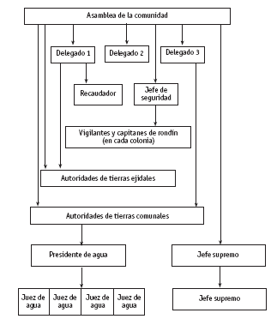
Figura 13. Diagrama de las instituciones políticas en San Francisco Oxtotilpan
Fuente: La política en San Francisco Oxtotilpan”. por Leif Korsbaek

Existen cuatro programas de apoyo para la comunidad matlatzinca, Oportunidades que atiende a cerca de 828 habitantes y que representa el 68% de la población, el programa de PROCAMPO con una cobertura del 23% beneficiando a 280 habitantes, Apadrina un niño y el de tercera edad, cada uno de ellos con una cobertura del 3%, equivalente a 36 habitantes cada uno.

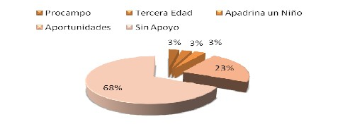
Gráfica 2. Beneficiarios por programa
Fuente: Plan de Desarrollo Municipal 2009-2012

Se aprecia que la mayoría de la población recibe el apoyo de oportunidades, dado el nivel de marginación de la comunidad. Este tipo de apoyo se convierte en un complemento a la dieta de los beneficiados, pero no representa una solución a la marginación de la localidad, sino que fomenta el “conformismo” y la

falta de entusiasmo por buscar otras alternativas productivas, como lo menciona el Sr. Elías, Delegado de la comunidad (entrevista realizada en Marzo de 2013). El diagnóstico de árbol nos permite visualizar algunas de la problemáticas de la comunidad, sus causas y efectos de acuerdo a tres dimensiones:
Cuadro 3. Diagnóstico del árbol
DIMENSIÓN CULTURAL | DIMENSIÓN  ECONÓMICA | DIMENSIÓN TURÍSTICA
Pérdida de características identitarias tales como:  .Disminución de la población hablante de la lengua matlatzinca  .Desuso de la indumentaria matlatzinca  .Disminución de celebración de costumbres y tradiciones. | Migración | .Falta de información, sensibilización y capacitación referente al Turismo en la comunidad.
.Pérdida de elementos de la cultura matlatzinca | .Desempleo | .Inserción en el Turismo por parte de la comunidad
.Falta de interés de nuevas generaciones por la lengua  y vestimenta matlatzinca. | Falta de oportunidades de empleo en la región. | .No existe diversificación de las actividades productivas en la  región.

Se observa en el ámbito cultural que la falta de interés de las nuevas generaciones por las costumbres y tradiciones de la etnia, han desencadenado la problemática de la pérdida de elementos de la cultura matlatzinca, por tanto la disminución de características identitarias.

El desempleo y alto índice de marginación, provocados, entre otras cosas por La falta de oportunidades de empleo en la región se ven reflejados en la gran migración que se da en los habitantes de la comunidad. Tampoco existe diversificación de las actividades productivas, lo que ha orillado a la solicitud de inserción en el Turismo por parte de la comunidad, sin que estén informados delas consecuencias que la actividad turística no planificada puede traer consigo.
Este conjunto de problemáticas son las que fundamentan básicamente la propuesta del proyecto terminal de grado “Gestión del Turismo Rural en San Francisco Oxtotilpan”.

  - Diagnóstico Turístico

Para iniciar con el desarrollo de la propuesta se realizó un diagnóstico turístico a través de la investigación de campo e investigación documental con el propósito de conocer los recursos naturales y culturales que integran el patrimonio de la comunidad, así como ubicar los conocimientos, disposición, recursos, experiencia y habilidades con los que cuenta la población de San Francisco Oxtotilpan e identificar las necesidades de capacitación para el desarrollo del turismo rural, considerando el contexto de la comunidad.

    - Patrimonio natural

Entre los recursos naturales que destacan en la comunidad, se encuentran los siguientes: el río (matawi), la zona boscosa (mapinu), Peña Blanca, (toxyewi), el espinazo del diablo, la laguna seca, las tres Marías y el árbol gigante, algunos de los cuales se describen a continuación.

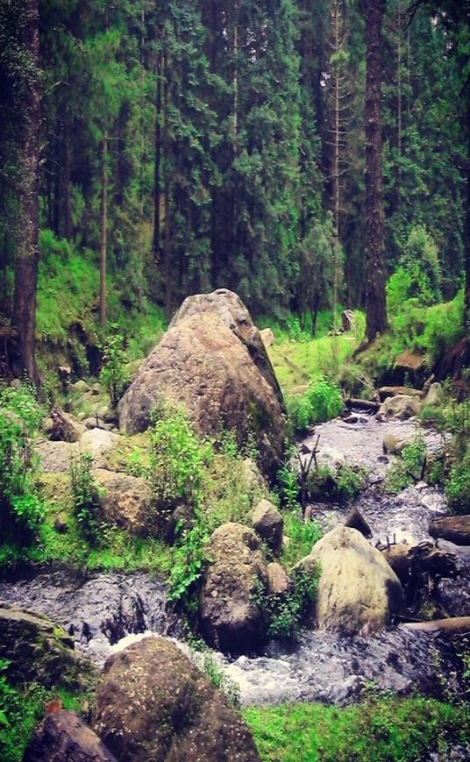
Cédula 1. Río (matawi): Marco Referencial y contextual

RECURSO: Río | .
NOMBRE CON QUE SE LE IDENTIFICA: Río
Verde (Matawi)
DESCRIPCIÓN:  Ecosistema: acuático  Vías de acceso: terracería Características particulares:  - Peces, agua cristalina, proveniente de los cerros  - Ancho del rio entre 5 y 3 metros  - Altura sobre el nivel del mar: 2885 msnm  - Distancias respecto a un punto de referencia:  Centro de la comunidad: recorre toda la comunidad de San Francisco  - Particularidades: Se encuentra dentro de una zona de abundante vegetación, y dentro de un ambiente natural y tranquilo  - Especies de flora o fauna: Trucha |  | Fuente: Archivo Personal

Las actividades relacionadas con el recurso, son el avistamiento de peces, nace en lo alto de la montaña y alimenta un criadero que actualmente se encuentra inactivo, pero se pretende reactivar para tener insumos para el restaurante que forma parte del proyecto y venta de trucha, así como ser generador de energía alternativa.

El río se mantiene en buenas condiciones, debido a que los habitantes lo usan para riego, evitan arrojar basura y no se permite que desemboquen drenajes en el mismo.

Cédula 2. Bosque (mapinu)
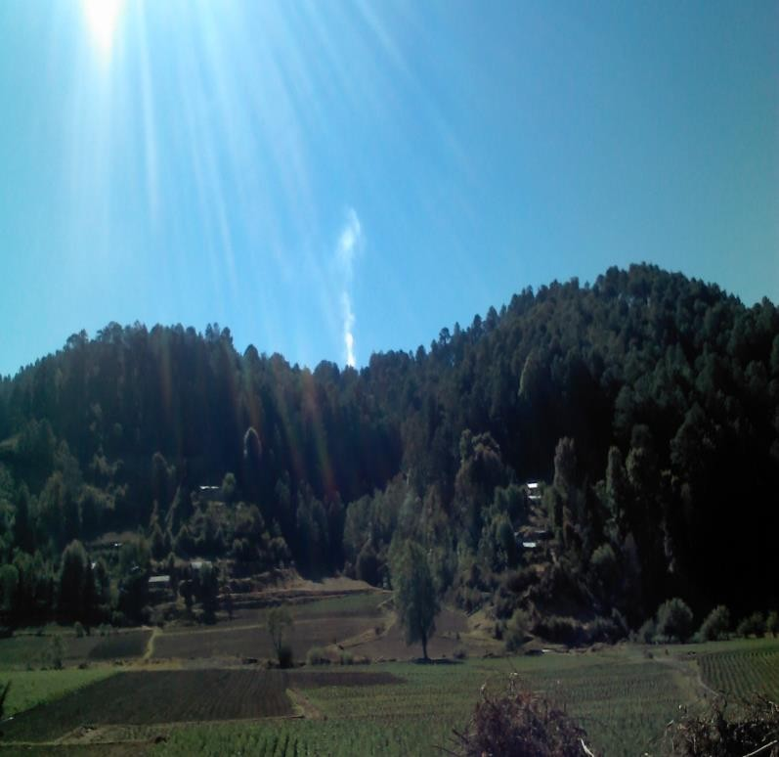
RECURSO: Bosque
NOMBRE:
Bosque (Mapinu)
DESCRIPCIÓN:
Ecosistema: Bosque
Vías de acceso: terracería
Tipo de atractivo: flora y fauna silvestre Características particulares:
- Descripción: Bosque de pino y oyamel, encino, cedro, ocote,etc
- Extensión: 82 hectáreas, el total de superficie destinada al uso forestal es de 35,564.7 hectáreas de las cuales 37,102.6 hectáreas son de área boscosa y en 462.1 hectáreas se desarrollan especies arbustativas.
- Altura sobre el nivel del mar: 2885 msnm
- Distancias respecto a un punto de referencia: Centro de la comunidad: 3 kilómetros (40
minutos)

Fuente: Archivo Personal

Cuenta con abundante vegetación, cerca del rio, y dentro de un ambiente tranquilo, los principales tipos de vegetación en este tipo de suelo son: los bosques de pino, encino, asociación pino-encino y en algunas áreas se intercala la vegetación secundaria asociada con el matorral inerme.

El estado fitosanitario de los bosques del municipio en general es aceptable, aun cuando se han localizado algunos sitios con ataque de muérdago descortezador. El manejo forestal en la comunidad permite una constante verificación del estado del bosque. La comunidad tiene un permiso para la venta de recurso maderable, lo cual realiza de manera controlada y bajo supervisión de PROBOSQUE.

Las actividades que podrían desarrollarse en éste lugar son: caminata, recolección de semilla, fotografía, juegos, senderos interpretativos y campismo.

VIVERO
El vivero es una iniciativa del Comisariado Ejidal, en él participan como trabajadores habitantes de San Francisco Oxtotilpan. Fue Creado con el apoyo de CONAFOR, produce de 18 a 20 mil árboles comercializados en municipios aledaños, con ejidos o instituciones. Apoya a la constante reforestación de la zona boscosa.

Cédula 3 Vivero:
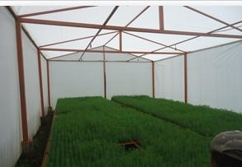
RECURSO: Vivero
NOMBRE:
Bosque (Mapinu)
DESCRIPCIÓN:
Vías de acceso: terracería

Características particulares:
- Descripción: Vivero
- Extensión:
- Altura sobre el nivel del mar: 2885 msnm
- Distancias respecto a un punto de referencia: Centro de la comunidad: 3 kilómetros (40
minutos)

Fuente: Archivo Personal

Dentro del vivero podrían realizarse talleres ambientales, en los que los participantes participen en las actividades cotidianas del mismo, tales como siembra y trasplante.

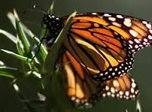
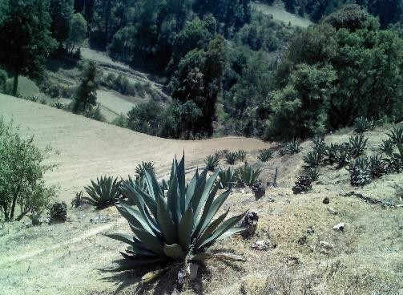
Cédula 4. Flora y fauna:

RECURSO: Flora y fauna
Las características ecológicas del municipio favorecen que en San Francisco Oxtotilpan haya la presencia de una vasta y muy rica fauna en las diferentes clases taxonómicas, aquí una muestra de las más representativas:  Anélidos:  Gallina ciega, lombriz de tierra y sanguijuela.  Anfibios:  Salamandra, sapo, rana y tortuga  Arácnidos:  Alacranes, ciempiés, escorpión, garrapata y tarántula.  Aves:  Águila, aguililla, aura calandria, canario, cardenal, cenzontle, codorniz, colibrí, , cuervo, chachalaca, chichicuilote, faisán, gallina, gallo, ganso, garza chica, garrapatero, gavilán, golondrina, gorrión, guacamaya, guajolote, güilota, halcón, jilguero, lechuza o búho, loro común, mulato, paloma blanca, paloma doméstica, pájaro bobo, pájaro carpintero, pájaro maicero, pájaro mosquero, pato, perico, periquillo australiano, pollo, primavera, quebrantahuesos, salta pared, tecolote, tordo, tórtola, triguero., urraca, verdín, zanate y zopilote.  Mamíferos:  Ardilla, armadillo, asno, buey, cacomiztle, caballo, cabra, carnero, cerdo, conejo, coyote, cuinique, gato gato montés, hurón, jabalí, liebre, mula, murciélago, perro, puerco espín, rata, ratón, tejón tigirillo, tlacuache, tuza, vaca, zorrillo y zorro.  Respecto a la flora se encuentran diversos tipos, entre los que destacan pera, manzana, zarzamora, ciruelo, durazno, capulín, fresa, etc.  En la zona del bosque existen varias especies de las mencionadas, mientras los árboles frutales pueden encontrarse dispersos en la localidad. | Fuente:http://www.bing.  =fauna+temascaltepec  Fuente: Archivo Personal

Uno de los principales atractivos es la llegada de la mariposa monarca en el mes de noviembre, éste arribo es un espectáculo natural. Existe recientemente en la comunidad un criadero de caracol y uno de trucha, un grupo de mujeres se ha organizado para la producción y venta de productos a base de fresa; lo cual es otra muestra de emprendedurismo en la comunidad, es importante resaltar que éstos proyectos están a cargo de mujeres, lo cual denota aunado a la capacidad de organización, la emancipación de la mujer en contextos estructurados tradicionalmente bajo una división de género clásica.

Cédula 5. Peña Blanca:

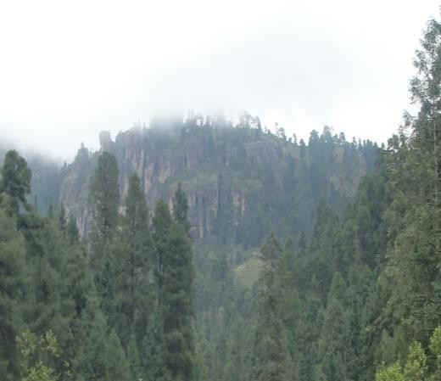
RECURSO: Peña
NOMBRE:
Peña Blanca (toxyewi)
DESCRIPCIÓN:
Ecosistema: Roca para escalar
Vías de acceso: Veredas de terracería

Características particulares:
- Descripción: Peña apta para escalar

- Altura sobre el nivel del mar: 2885 msnm
- Distancias respecto a un punto de referencia: Centro de la comunidad: 3 kilómetros (40 minutos)
- Particularidades:
Cuenta con abundante vegetación, cerca del rio, y dentro de un ambiente tranquilo
- Especies de flora y fauna: Los principales tipos de vegetación en éste tipo de suelo son: los bosques de pino, encino, asociación pino-encino y en algunas áreas se intercala la vegetación secundaria asociada con el matorral
inerme.

Fuente: Archivo Personal

Se realiza uso forestal controlado, es un lugar poco accesible, por lo que no presenta impacto ambiental.

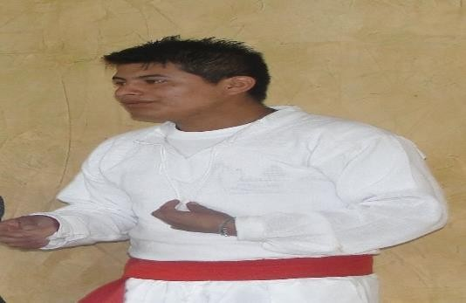
    - Patrimonio Cultural Cédula 6. Lengua matlatzinca
RECURSO: Lengua Matlatzinca
DESCRIPCIÓN:
Tipo de población: Rural, Indígena.
Grupo indígena: Matlatzinca.

Elementos culturales susceptibles de aprovecharse turísticamente

Características de la actividad:
La lengua matlatzinca está considerada dentro de la rama otomangue, otomí-pame. En ésta hay cuatro familias: pame, jonaz, matlatzinca y otomazahua.

Fuente: Archivo Personal

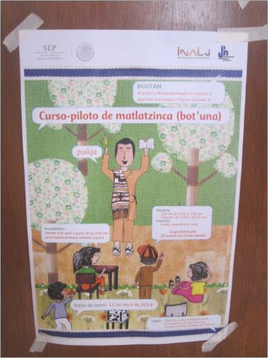
La lengua matlatzinca está considerada dentro de la rama otomangue, otomí- pame. En ésta hay cuatro familias: pame, jonaz, matlatzinca y otomazahua. A su vez, la familia matlatzinca se subdivide en dos lenguas: la matlatzinca y la ocuilteca. En la actualidad, la lengua matlatzinca está desapareciendo debido a que cada vez son menos los hablantes. La mayoría de la población de San Francisco es bilingüe, y cada vez domina más el castellano.

Dentro de los esfuerzos por mantener esta característica identitaria, se realizó un curso de lengua matlatzinca, con el apoyo del Instituto Nacional de Lenguas Indígenas (INALI) en la escuela primaria del pueblo, enseñando cantos y tradiciones de la etnia, para que sean preservados por los integrantes de la comunidad.

Fuente: Archivo Personal

Cédula 7. Indumentaria:

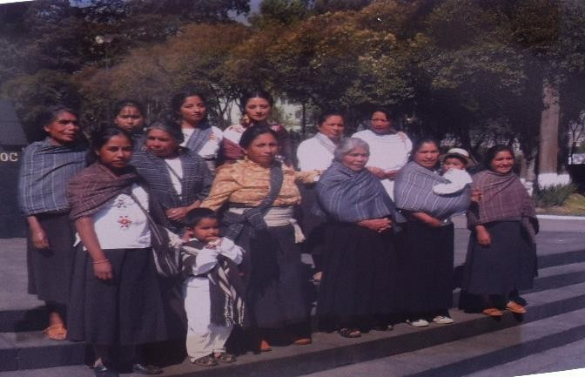
RECURSO:
Indumentaria tradicional
NOMBRE:
Indumentaria matlatzinca
DESCRIPCIÓN:
Tipo de población: Rural, Indígena.
Grupo indígena: Matlatzinca.

Fuente: Archivo Personal
El vestido del pueblo matlatzinca se caracterizó hasta hace algún tiempo, en el hombre, por el uso de un calzón de manta blanca que llegaba a los tobillos y camisa del mismo material, gabán de lana liso, huarache y sombrero de palma, además de una faja bordada color rojo que sirve para sostener el calzón. En el caso de la mujer, una falda larga, llamada enredo o chincuete de lana de diversos colores, blusa bordada, quexquémetl y faja para sostener la falda. Actualmente, el vestido tradicional se ha sustituido por ropa de confección industrial, pues la vestimenta tradicional se usa exclusivamente en las festividades de este pueblo, por lo que CDI, está apoyando a la comunidad en un taller de rescate de indumentaria, el grupo se llama Techiti (faja) y las mujeres que lo integran han realizado cada una de ellas su propia indumentaria y la usan en festividades.
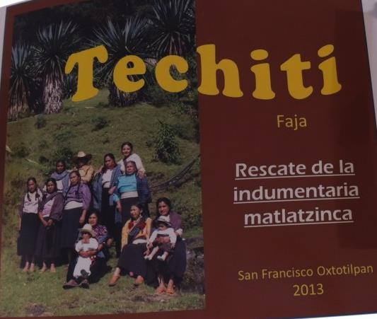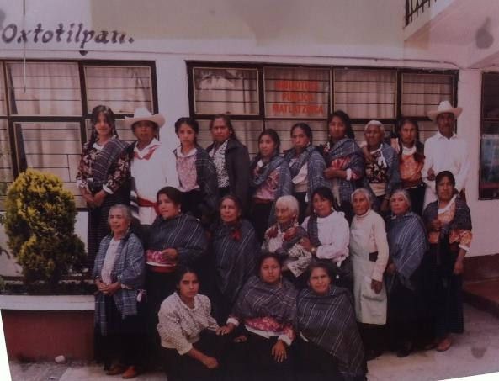
Fotografía 2 y 3.Taller de rescate de indumentaria matlatzinca. Fuente: Archivo Personal

GASTRONOMIA:

De la gastronomía es importante mencionar el pulque (totapi), el cual tiene un alto consumo en la comunidad, tiene un saber hacer tradicional, que ha sido heredado desde la época prehispánica, actualmente lo producen sólo seis familias en San Francisco, es utilizado para autoconsumo y se comercializa al interior de la comunidad, solo hay un expendio a pie de la carretera Toluca- Temascaltepec, el cual se surte de lo que producen tres familias del poblado y es reconocido en la región.
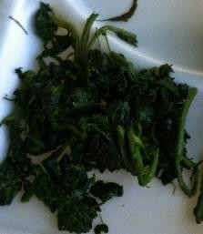
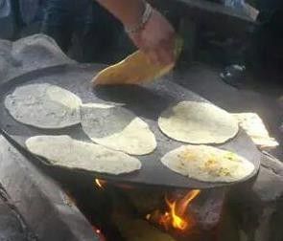
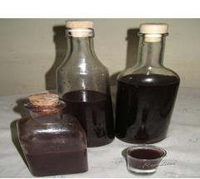
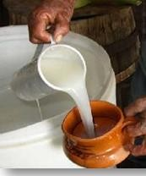
Cédula 8 . Gastronomía

RECURSO: Gastronomía
NOMBRE:
Bebidas y platillos diversos
DESCRIPCIÓN:  Tipo de población: Rural, Indígena.  Grupo indígena: Matlatzinca.  Elementos culturales susceptibles de aprovecharse turísticamente: Elaboración tradicional de bebidas y alimentos.  Características de la actividad:  Destacan el pulque, : el licor de zarza y el charapi (pulque con piña y guayaba).En cuanto a alimentos se menciona el tamal de ceniza, de frijoles o de haba, los hongos ,el jocoque (leche cortada), el chilacayote con pipian (chimu) chivatitos, quelites, coquelites , atole y las tortillas de trigo.  Duración, temporadas o fechas especiales. Todo el año  Tentativa de actividad que pueda implementarse: Taller Gastronómico. | Fuente: Archivo Personal

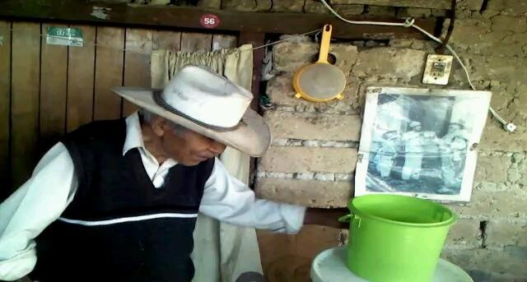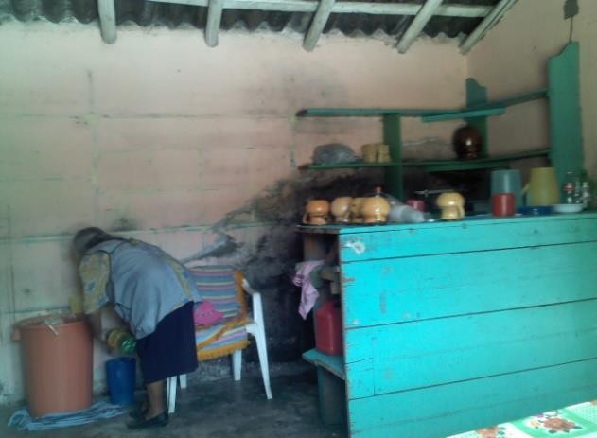
Fuente: Archivo Personal
Otras bebidas representativas son: el licor de zarza y el charapi (pulque con piña y guayaba).

Se continua la elaboración tradicional y consumo de algunos alimentos en la comunidad, tales como: tamal de ceniza (utilizado en rituales) tortillas de maíz y de trigo y productos estacionales como hongos y quelites, tamal de frijoles o de haba, el jocoque (leche cortada), el chilacayote con pipian (chimu) chivatitos, atole y las tortillas de trigo.

FIESTAS PATRONALES:

Las fiestas patronales son una tradición de arraigo en San Francisco Oxtotilpan, las más importantes se relacionan con la religión católica pero tienen también un vínculo con el ciclo agrícola y con el culto al volcán, que consideran la representación de Dios en la Tierra. (Granados 2011). La fiesta más importante es la del santo patrono San Francisco de Asís, realizada el 4 de octubre, el festejo dura aproximadamente una semana, participan con una cooperación casi todas las familias del pueblo; algunas personas que residen en otro estado o país envían su aporte para los gastos que sean necesarios. En esta festividad se recibe a los santos de las comunidades vecinas, San Mateo y San Miguel, quienes llevan de visita en procesión a los santos San Mateo Apóstol y San Miguel Arcángel, respectivamente, acompañados de música para la celebración.

Otra fiesta relevante es el Día de Muertos, en el que se coloca una ofrenda en forma de arco, en la que se cuelga pan sobre un petate con flores de cempazuchitl, en donde hay mole, pulque y copal. Los vecinos de la comunidad van en procesión visitando las casas en donde les invitan comida. Una tradición en esta fecha, es que si a algún muchacho le gusta una joven soltera de la casa anfitriona, éste le avienta un chilacayote cerca de los pies, si al padre de la joven le simpatiza el muchacho, lo invita a tomar pulque.

El 15 de mayo se festeja a San Isidro Labrador, se realiza una misa, procesión y la tradición de la ropa vieja, en la que hombres se visten de mujeres y bailan al centro de la plaza, también se adornan arados, y se realiza una procesión con una imagen de San Isidro.

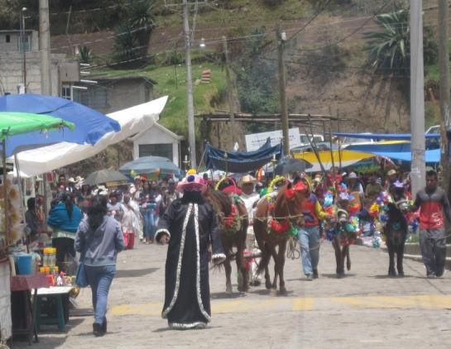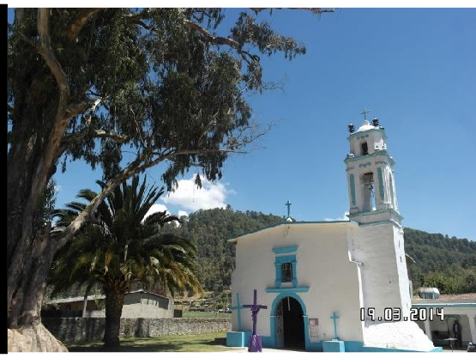
Fotografías 4 y 5. Festividades Fuente: Archivo Personal

RITUALES:

Con la finalidad de pedir que lleguen las lluvias, se realiza una ceremonia en el cráter del volcán Xinantecatl, considerado para los matlatzincas la “morada de los dioses”, dicho ritual inicia con una caminata desde el centro de la comunidad hasta éste lugar que concluye al día siguiente después de pernoctar y realizar oraciones en el cráter; en dicho ritual se ingieren durante la noche bebidas tradicionales. Esta ceremonia tiene lugar en el mes de mayo y sobre todo en aquellos años en los que la temporada de lluvias se retrasa, y se ha venido realizando desde la época prehispánica Al regreso se realiza un banquete que es ofrecido por los mbechoques o fiscales de la iglesia principal (Granados, 2011).

Otras de las prácticas rituales, se relaciona estrechamente con la fertilidad de la tierra dedicada al cultivo de granos, el cual se realizaba después de la cosecha de semillas para agradecer los alimentos obtenidos. Dicho ritual consiste en preparar un tamal de maíz cocido con cenizas de madera en lugar de cal, el cual es enterrado en la casa y rodeado por cuatro veladoras que representan los puntos cardinales; en palabras de los habitantes: “…alimentamos la tierra para que ella nos alimente a nosotros…”. (Granados 2011)

En San Francisco se practican algunas danzas, por ejemplo la "de las Pastores", que se escenifica el 24 de diciembre para celebrar el nacimiento de Cristo y la de los negritos, que se lleva a cabo el 19 de marzo en el festejo del Quinto Sol,

en esta fecha, el máximo representante de la etnia matlatzinca, el “Jefe Supremo”, realiza un ritual de agradecimiento a los cuatro puntos cardinales y se bailan también danzas prehispánicas y de otras comunidades.
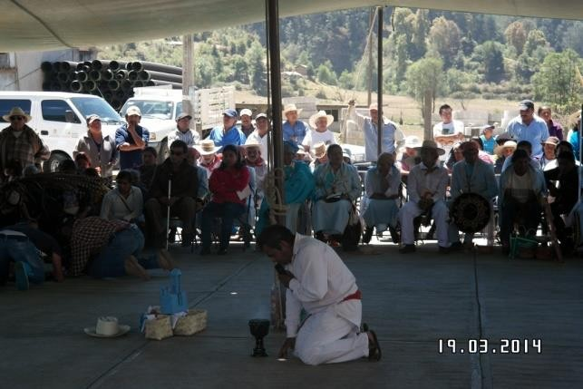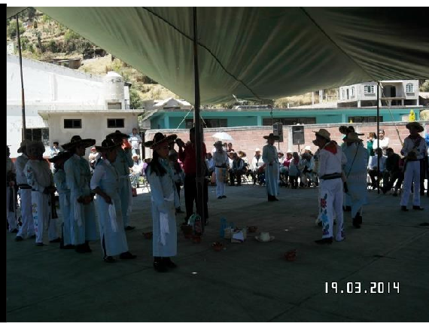Fotografías 6 y 7 Danza de los pastores
Fotografías 8 y 9 Celebración ritual del Quinto sol
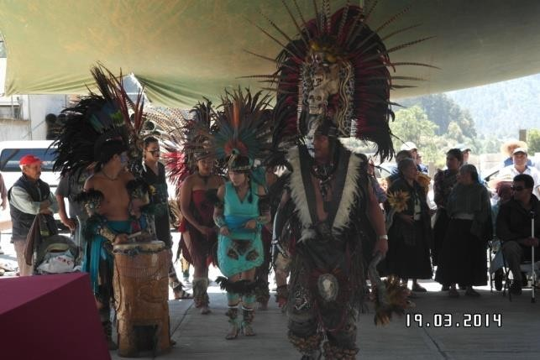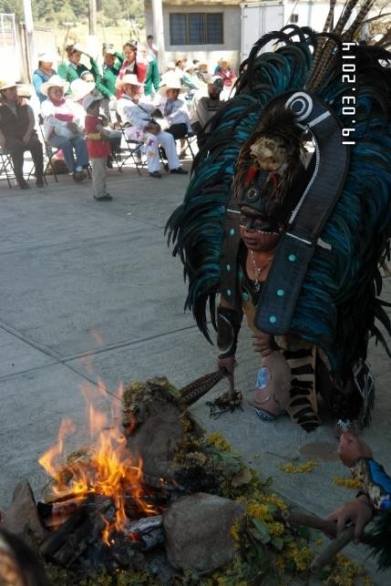
Fuente: Archivo Personal
Estas celebraciones se realizan a los largo del año, en éstas fechas se reciben visitantes que son en su mayoría familiares de los habitantes de san Francisco Oxtotilpan, para efecto del proyecto turístico serían consideradas para mencionarse dentro de un taller de cultura matlatzinca, en donde se abordaran estas y otras festividades, costumbres y tradiciones de la comunidad.
El conjunto de bienes patrimoniales mencionados en este apartado, aunado a la disposición de los habitantes de la comunidad para implementar actividades turísticas en San Francisco Oxtotilpan, fundamentan el interés por desarrollar estrategias de apoyo para la gestión estratégica del patrimonio, dentro de un proceso integral orientado al desarrollo local, en el marco de la economía solidaria.

  - Diagnóstico, Político, Económico, Social , Tecnológico, Legal y Ecológico (PESTLE)
Como parte del Diagnóstico, el análisis PESTLE identifica los factores del entorno general que va a afectar a una empresa, el término proviene de las siglas “Político, Económico , Social, Legal, y Tecnológico”, por tanto a continuación se expone dicho contexto en la comunidad de San Francisco Oxtotilpan con relación a la propuesta de Turismo.

Se observa que en lo político dentro del Plan de Desarrollo Municipal se considera al turismo como un factor de impulso para lograr el desarrollo regional como medio para propiciar inversión y generar empleos, mientras el Bando Municipal contempla un apartado en el que establece que corresponde al H. Ayuntamiento participar en el fomento, desarrollo, promoción y vigilancia de las actividades turísticas que se generen en el municipio, en un marco de preservación del entorno natural.

En lo económico, en la CDI existe un programa de turismo de naturaleza en zonas indígenas que otorga financiamiento durante tres años por un monto de 1,350,000 por año para proyectos comunitarios.

Mientras en lo social la valía del patrimonio cultural, la estructura organizativa y formas solidarias de trabajo, sientan bases para la inserción de la comunidad en la actividad turística.

En lo tecnológico las redes de comunicación y avances tecnológicos hacen factible la difusión del proyecto a bajo costo.

En lo legal las formas organizativas existentes en la comunidad, permiten la obtención de recursos estatales y federales.

En lo ecológico, al ser un proyecto de turismo alternativo, orientado a la sustentabilidad, los impactos ambientales negativos deben ser regulados al mínimo, planteándose actividades de bajo impacto proponiendo el uso de tecnologías alternativas y manejo de grupos pequeños y controlados.

Figura 14. Análisis PESTLE de San Francisco Oxtotilpan

POLITICO
•Al ser una comunidad matlazinca reciben apoyos gubernamentales por parte de CDI. (Apadrina un niño indígena, rescate de indumentaria, taller de preservación de lengua, etcétera)
•El H. Ayuntamiento de Temascaltepec ha apoyado a la comunidad en pavimentación (2012) y electrificado de la Comunidad. (2013).
•Dentro del Plan de Desarrollo Municipal de Temascaltepec, se considera que el turismo es un factor de impulso de desarrollo regional y el medio para propiciar la inversión y generar empleo.
•El Bando Municipal contempla un apartado de Turismo en el que establece que corresponde al Ayuntamiento participar en el fomento, desarrollo, promoción y vigilancia de todas las actividades turísticas y artesanales que en sus diversas variedades se realicen en el territorio municipal, en los términos que señalen las leyes de la materia, preservando el entorno natural y promoviendo el crecimiento económico.

ECONÓMICO

SOCIAL

•San Francisco Oxtotilpan tiene un alto grado de marginación, dada la escolaridad de sus habitantes, particularidades de su vivienda y caracterización socioeconómica de la población
•La comunidad tiene apoyo económico de SEDAGRO con el programa PROCAMPO
•Algunas de las familias con escasos recursos la comunidad recursos de SOLIDARIDAD, OPORTUNIDADES Y Sesenta y cinco más
•La gran mayoría de los pobladores del municipio de Temascaltepec se dedica al trabajo agrícola; en la cabecera municipal se ocupan en actividades comerciales, educativas, de transporte, minería, de la construcción y servicios públicos
•Los habitantes de la comunidad emigran a la ciudad de Toluca, al Distrito Federal y a los Estados Unidos, en busca de empleo.
•El grupo de comuneros tiene una gasolinera y una mina de arena, cuyas utilidades se reparten de manera equitativa entre las 140 comuneros, encabezada por el encargado de bienes comunales.
•Existen apoyos gubernamentales para proyectos de Turismo de naturaleza en zonas indígenas
•El desarrollo del proyecto turístico abriría fuentes de empleo para los habitantes de la comunidad
•Existe capital social en la comunidad, ya que administran empresas comunales.
•Su organización social tradicional está vinculada a los aspectos religiosos.
•La Comunidad pertenece a la etnia matlazinca, aún conserva algunos rasgos culturales relevantes
•Tienen una organización interna compleja y funcional, la Asamblea, conformada por delegados ejidales y comunales, un sistema de cargos religiosos y el Representante supremo de la etnia
•Los habitantes de la comunidad tienen interés por preservar las costumbres y tradiciones de su grupo originario.
•Existen formas comunitarias y solidarias de organización social en la comunidad

TECNOLÓGICO
- .Escasa Tecnificación de los métodos de cultivo.
•Poca mecanización del campo.
•.Deficiente asesoramiento técnico para el desarrollo agropecuario
•. La industria de la transformación es prácticamente inexistente en el territorio municipal.
•.Las redes sociales y los avances en comunicación son factibles de uso para la difusión del proyecto hacia el merdado meta.

LEGAL

  - Las formas organizativas ya existentes en la comunidad, permiten bajar recursos estatales y federales para el desarrollo local.

ECOLÓGICO
- Al ser un proyecto de turismo alternativo, orientado a la sustentabilidad, los impactos ambientales negativos deben ser regulados al minímo, planteandose actividades de bajo impacto proponiendo el uso de tecnologias alternativas y manejo de grupos pequeños y controlados.

Fuente: Elaboración propia

  - Análisis DOFA

El análisis de las Debilidades, Oportunidades, Fortalezas y Amenazas, nos permite conocer las especificidades del contexto interno y externo del territorio y del proyecto, que serán la base para fundamentar la propuesta de estrategias de Desarrollo Local en la Comunidad de San Francisco Oxtotilpan.
Cuadro 4. Análisis DOFA

FORTALEZAS  ECONÓMICAS:  . Al ser grupo originario, tiene un fuerte apoyo de la Comisión Nacional para el desarrollo de Pueblos Indígenas.  SOCIALES:  . Existe en la comunidad ánimo para organizarse como prestadores de servicios de turismo alternativo con una filosofía de respeto a la naturaleza y buscando ofertar un servicio integral de calidad.  . Organización interna del Comisariado Ejidal de San Francisco Oxtotilpan ha designado un encargado del proyecto turístico  CULTURALES:  . Creciente interés nacional por el rescate y valorización de la cultura de los pueblos originarios.  .La comunidad de San Francisco Oxtotilpan es la única en el país reconocida oficialmente como descendiente de la etnia matlatzinca.  .se conservan algunos rasgos culturales como la lengua, la indumentaria, el uso del temascal, así como costumbres y tradiciones de la cultura matlatzinca. | DEBILIDADES  ECONÓMICAS:  Falta de inversión turística por parte de las autoridades municipales debido al bajo o nulo presupuesto otorgado al rubro de en proyectos turísticos locales  SOCIALES:  .La comunidad no está consciente de las repercusiones que podría traer el Turismo no planificado de manera adecuada.  CULTURALES:  .Pérdida de elementos culturales de la etnia matlatzinca.  TURISTICAS:  .Débil o nula capacitación turística en la comunidad.  .Limitada información estadística actualizada referente al perfil de los turistas que visitan la región y practican actividades de turismo alternativo.  .Escaza promoción del municipio de Temascaltepec, a pesar de los atractivos internacionales que contiene.  Falta de señalización y caminos en mal estado que limitan el acceso a la zona programada para el Centro de Desarrollo Turístico.

TURISTICAS  El territorio presenta elementos que permiten proponer una atractiva combinación de actividades de rescate y fortalecimiento de rasgos culturales, identidad y recursos naturales, actividades deportivas, recreativas y talleres ecológicos.  . Servicio con concepto único en la región, ya que mezcla características culturales de la etnia con el turismo rural.  .Creciente disposición de los integrantes de la comunidad e instancias gubernamentales para participar con acciones encaminadas a la filosofía del desarrollo turístico.  .Atractivos de alcance internacional en el Municipio, como el Santuario natural Piedra Herrada y Sede Mundial de Parapente, donde se realiza la competencia internacional desde el 2009.  ECOLÓGICAS:  . La comunidad cuenta con recursos culturales y naturales, los cuales son aptos para el desarrollo del Turismo alternativo, no contaminados.  .Incremento de las ONG´s ambientalistas, que presentan un mercado potencial de éste tipo de proyectos.  Las actividades turísticas a desarrollar tienen un enfoque sustentable.  LEGALES:  . En la actualidad los predios pertenecientes al encadenamiento productivo no forman parte del Sistema Nacional de Áreas Naturales Protegidas, lo que le permite mayor libertad para el desarrollo de actividades sin las restricciones que la legislación impone. | ECOLÓGICAS:  . Riesgo de afectar los Recursos Naturales del territorio.  LEGALES  TECNOLÓGICAS:  .Existe deficiente conectividad a internet en la localidad.  POLITICAS:  . Falta de políticas y estrategias de desarrollo turístico sustentable y de manejo de recursos naturales a corto, mediano y largo plazo.  Falta de interés y aplicación de acciones o proyectos de carácter turístico por parte de las autoridades municipales

TECNOLÓGICAS:
. Redes de información tecnológica que agilizan la difusión de los servicios turísticos.
POLITICAS:
. La actividad turística se presenta como una de las
una de las prioridades del Gobierno Municipal, Estatal y Nacional.

OPORTUNIDADES  ECONÓMICAS:  .Apoyos económicos por parte del gobierno a empresas que generan beneficio social, empleos, fortalecen la educación ambiental y conservan los recursos para las generaciones venideras.  .Dinamizar la economía local, con la generación de empleos y la creación de microempresas, ampliando el equipamiento turístico de la región.  SOCIALES:  .Ofertar un espacio de sana recreación a través del cual se fomente la identidad y el respeto a los recursos naturales y culturales, así como la cultura turística.  . Generación de empleo para la población local como consecuencia de una actividad turística planificada.  .Se apertura de la Licenciatura en Turismo Rural en la UAP Temascaltepec.  CULTURALES:  . Oportunidad de fortalecer la identidad étnica en la comunidad a través de los talleres de lengua e indumentaria. | AMENAZAS  ECONÓMICAS:  Alto índice de desempleo provoca migración de los habitantes  SOCIALES:  .La inseguridad latente a nivel municipal y nacional provocada por grupos de narcotráfico.  CULTURALES:  .El turismo puede ser causante de aculturación.  . El manejo no adecuado del patrimonio cultural puede en lugar de protegerlo, desvalorizarlo.  TURISTICAS:  El municipio de Valle Bravo y San Simón de Guerrero representa competencia para la actividad turística en el municipio.  . El turismo alternativo puede convertirse en concepto más de turismo que hoy resulta novedoso; y representar una fuente de contaminación cultural y ambiental que amenaza para la conservación de la biodiversidad, si los impactos negativos no son adecuada y oportunamente previstos con criterios ambientales de sustentabilidad.

TURISTICAS:  Amplio mercado del Sur del Estado de México, cuya población, no cuenta con diversas opciones de esparcimiento.  .Las ventajas competitivas del proyecto, fusionando características cultutrales de la etnia con el turismo rural le permitirán diferenciarse de la oferta existente.  .Interés de los operadores de viajes locales regionales y nacionales por el turismo alternativo y sus diferentes subproductos como el ecoturismo y el turismo de aventura  .Relativa cercanía con lugares emisores y receptores de turistas como el Distrito Federal, Toluca y el Sur del Estado.  Existencia de vías de comunicación importantes a nivel Estatal y Federal.  ECOLÓGICAS:  . Concientización creciente sobre la conservación ambiental en la población de las comunidades receptoras y emisoras | ECOLÓGICAS:  .Peligro de degradación de los atractivos turísticos por su uso masificado o indebido.  .Creciente deterioro ambiental en la región, originado por las distintas actividades productivas y el desarrollo urbano  . El volumen no controlado de visitantes, con frecuencia sobrepasa la capacidad de carga de los destinos y ecosistemas, generando perturbaciones en el paisaje, el patrimonio cultural y la vida de la comunidad.
Fuente: Elaboración propia

Una vez realizado el análisis DOFA se procede a plantear las estrategias que permitan:

Corregir las Debilidades Ajustar las Amenazas Mantener las Fortalezas y Ejecutar las Oportunidades

Se realizaron las siguientes propuestas emanadas del DOFA en el formato CAME.

Figura 15. Propuestas CAME

Corregir Debilidades:
.Proponer al municipio la elaboración de un Plan de Desarrollo Turístico Municipal que permita establecer politicas y estrategias de Desarrollo Turistico Sustentable y de manejo de recursos naturales y patrimonio cultural a corto, mediano y largo plazo.
.Capacitar de forma constante a la comunidad en aspectos relacionados con el Turismo Alternativo de corte sustentable con el apoyo de la UAEM y SECTUR.
.Aprovechas diversas fuentes de financiamiento público o privado, que apoyen a comunidades indigenas y al desarrollo de proyectos Ecoturisticos.
Ajustar Amenazas:
.Crear alianzas estratégicas para conformar una Ruta Turistica en la zona sur del Estado de Mexico .
.Concientizar a la poblacion en las implicaciones positivas y negativas del Turismo, exponiendo casos donde exista degradacion natural o aculturacion y algunos otros casos de éxito que permitan a los habitantes ampliar su visión de la actividad turística.
.Diseñer el proyecto de forma tal que no se exceda el limite de cambio aceptable respecto a capacidad de carga del espacio turistico.
.Establecer como politica que el 90% de los empleos generados por el proyecto sean para habitantes del municipio y la administracion y manejo de utilidades sea llevada por la comunidad.

Mantener Fortalezas:
Como parte de la estrategia de fomento turístico en el municipio, se deberá de generar un proyecto de inversión en el que participen los tres niveles de gobierno, aprovechar los apoyos que en este sector ofrecen los gobiernos estatal y federal.
Utilizar de manera óptima los recursos que presenta el territorio y que permiten proponer una atractiva combinación de actividades de rescate y fortalecimiento de rasgos culturales, identidad y recursos naturales, actividades deportivas, recreativas y talleres ecológicos, de forma tal que su aplicacion incida en el desarrollo local.
Potencializar la disposición de los integrantes de la comunidad e instancias gubernamentales para participar con acciones encaminadas a la filosofía del desarrollo turístico sustentable.
.Proponer estrategias encaminadas a fortalecer la identidad, preservar costumbres y tradiciones de la etnia matlazinca y la adecuada difusion de las mismas.

Ejecutar oportunidades:
.Insertar los diversos componentes del proyecto en programas de apoyo diversos para que el financiamiento no sea de una sola organizacion pública o privada.
Diseñar estrategias que permitan complementar el desarrollo rural con el turismo alternativo , de forma tal que las actividades de agroturismo, permitan a los campesinos vender su produccion excedente sin necesidad de invertir en canales de comercializacion.
.Buscar dinamizar la economía local, con la generación de empleos y la creación de microempresas, ampliando el equipamiento turístico de la región, por ejemplo un criadero de truchas que actualmente esta en desuso, o la venta de indumentaria matlazinca.
Buscar el conformar redes con comunidades indígenas integradas a éste nuevo segmento objetivo de turismo alternativoo para que las alianzas permitan difusión integral.

Fuente: Elaboración propia.

- ESTRATEGIAS DE GESTIÓN DEL TURISMO RURAL COMUNITARIO (INFORMACIÓN, SENSIBILIZACIÓN Y GESTIÓN DE CAPACIDADES) EN LA COMUNIDAD DE SAN FRANCISCO OXTOTILPAN.

La propuesta de estrategias de gestión para el turismo rural en San Francisco Oxtotilpan, surge a partir del acercamiento con la comunidad, en el preciso momento en que se iniciaban los trámites de obtención de recursos para infraestructura turística en la comunidad, acordando entonces con el Comisariado ejidal, grupo responsable del proyecto turístico y con el representante de la consultoría COCESI, quienes han realizado las gestiones para obtener recursos financieros necesarios para la construcción de las cabañas y el restaurante, que se apoyaría en el desarrollo del proyecto a través de estrategias que permitiesen a la comunidad apropiarse del mismo, es decir, ser partícipes en la planeación de la actividad turística, decidiendo el tipo de actividades a realizarse, la forma en que compartirían su patrimonio, el mercado meta al que desearían llegar y la organización interna a desarrollarse para la puesta en marcha del proyecto, así como la capacitación para la puesta en marcha del proyecto.

Dado que se observa en otras comunidades de la región que una vez obtenido el recurso y construida la infraestructura básica, se convierten en instalaciones sin uso, puesto que los habitantes de comunidades principalmente agrícolas no conocen el manejo de la actividad turística, les es complicado plantear actividades y buscar las capacitaciones pertinentes para el desarrollo de las mismas, así como generar estrategias de difusión de sus proyectos turísticos.

Es por ello de vital importancia generar un programa colaborativo protagonizado por los habitantes de la comunidad, lo cual proporciona mayor legitimidad a las acciones desarrolladas, las cuales responderán a problemáticas detectadas en el diagnóstico, de manera que exista el involucramiento de los habitantes, orientándose al desarrollo local con un enfoque solidario, a diferencia de otras maneras de hacer proyectos, que son las más comunes: impuestos, verticales, sin considerar a los integrantes de la comunidad receptora, orientados al beneficio individual o con un enfoque meramente empresarial.

Con base en lo anterior, se considera fundamental el acompañamiento a la comunidad para la gestión del turismo rural en San Francisco Oxtotilpan. Para tal efecto y dando continuidad a la metodología Investigación-Acción, e igualmente siguiendo el proceso de intervención para la gestión del Patrimonio planteado por Bermúdez (2004), quien menciona que dicho proceso debe iniciar con la identificación, clasificación y diagnosis del patrimonio en su entorno físico, sociocultural y político, para posteriormente diseñar una estrategia integral de gestión, una vez realizado el diagnóstico, e identificadas las necesidades a atender en torno al desarrollo del Turismo Rural en la comunidad de San Francisco Oxtotilpan, se plantea el siguiente esquema de trabajo, el cuál fue desarrollado en el periodo comprendido entre febrero de 2013 y octubre de 2014:

Figura 16. Estrategias de gestión del turismo rural comunitario
ESTRATEGIAS DE INFORMACIÓN
- Sesión informativa
- Conformación del grupo inicial
ESTRATEGIAS DE SENSIBILZACIÓN
- Evolución de las actividades productivas en San Francisco Oxtotilpan
- Qué es el Turismo 3)Patrimonio Natural 4)Patrimonio Cultural
5)Turismo Rural
ESTRATEGIAS DESARROLLO DE CAPACIDADES
- Curso Calidad en el servicio al cliente
- Curso Manejo Higiénico de los alimentos
- Curso Administración de MiPYMES

- Plan de Negocios
  - Localización del proyecto
  - Estudio de Mercado
  - Estudio Técnico
  - Estudio Administrativo
  - Estudio Financiero
5) Prueba Piloto
Fuente: Elaboración propia

A continuación se detallan las actividades realizadas en cada etapa.

Estrategias de información

    - Sesión informativa
Se inició con la plática informativa, cuyo objetivo era informar a los habitantes de la comunidad acerca del proyecto turístico en desarrollo y abrir la convocatoria de participación en el mismo.

Está platica se realizó en Febrero del 2014, en el pleno de la Asamblea General de la Comunidad, en ella, como se ha mencionado participan los comuneros y ejidatarios de la comunidad y es presidida por el Comisariado ejidal y comunal. En el pleno se habló de forma muy general, como la actividad turística podría ser desarrollada en la comunidad, los integrantes de la Consultoría, presentaron avances y fecha tentativa de entrega de la infraestructura turística, por lo que después de dialogar los integrantes de la Asamblea acordaron que se convocara a la comunidad para conformar el grupo de trabajo de la comunidad, y que cada uno de ellos le avisaría a su hijos y/o nietos para que participarán en la conformación del grupo de trabajo.

    - Conformación grupo inicial

Este grupo se conformó a partir de una convocatoria abierta, realizada en la comunidad, generada en el seno de la Asamblea, en la cual, se decidió que podían participar en la prestación de los servicios, quienes asistieran a las reuniones para tal efecto y tomaran las capacitaciones pertinentes.

El grupo estuvo conformado por 20 personas, las cuales en su totalidad son oriundas de la comunidad, 11 mujeres y 9 hombres, cuyas edades oscilan entre los 15 y los 59 años. Cabe mencionar que el comisariado ejidal designó a uno de sus integrantes como el Encargado del parque y que la convocatoria sigue abierta a quienes deseen formar parte del equipo de trabajo.

Siendo 12 personas cuyas edades oscilan entre 15 y 20 años, 6 personas entre 21 y 40 años y una señora de 60 años, la mayoría son familiares de algún ejidatario.
Gráfica 3. Edades de los integrantes del grupo inicial
Edades
15 a 20 años
10%
30%
60%
21 a 40 años
40 a 60 años
Fuente: Elaboración propia

La mayoría de los interesados en participar en el proyecto son jóvenes, de los cuales 4 se encuentran cursando la preparatoria, uno estudia administración, otra computación y una está por egresar de la Licenciatura en Turismo, esto otorga fortaleza al grupo, ya que podrán desarrollar actividades fundamentales en el proyecto. Los jóvenes (15-20), de manera general, tienen interés en la actividad turística, para el siguiente segmento (21-40), es importante tener un empleo en su comunidad para no emigrar y tienen interés en la actividad turística. Por otra parte, las personas de 40 a 60 años desean aplicar sus conocimientos en el servicio de Alimentos y Bebidas y que existan empleos en la comunidad.

Los integrantes del grupo inicial se interesaron en formar parte del mismo debido a su inquietud de participar como prestadores de servicios turísticos de la comunidad. No fueron impuestos, elegidos o evaluados, se acercaron con un interés personal.

Estrategias de sensibilización:

Como parte de la propuesta del Trabajo terminal de grado, coordiné las actividades de información sensibilización y capacitación desarrolladas a continuación:

- Evolución de las actividades productivas en San Francisco Oxtotilpan

En la primera sesión el 01 de Marzo de 2014, a la que acudieron 15 de los integrantes de éste grupo, se habló en torno a la evolución de las actividades productivas en San Francisco Oxtotilpan con la finalidad de conocer la transición de las mismas en la localidad, las actividades productivas predominantes el perfil de cada uno de los integrantes del grupo así como la dinámica productiva familiar.

Lo anterior a efecto de que los participantes reflexionen por qué han llegado a la situación de solicitar su inserción al turismo y ubicar las actividades que podrían desarrollar en el proyecto de turismo rural, tomando como punto de partida las actividades que desarrollan actualmente.

Cuadro 5. Evolución actividades productivas

TÓPICO | OBJETIVO | ACTIVIDAD
Actividades Económicas | Conocer la diversificación de actividades productivas en San Francisco Oxtotilpan. | .Reflexión  .Línea del tiempo (actividades productivas)

La dinámica realizada, se llevó a cabo con base en las siguientes preguntas en un dialogo abierto:
.¿A qué se dedicaba tu abuelo, tu padre, tu madre?
.¿A qué te dedicas tú, tu esposa?
.¿A que se dedican tus hijos, hijas nietos, nietas?
.¿Qué cambios consideras que ha habido en el sector productivo en tu comunidad en los últimos años?

Como parte de la dinámica realizada, se abordaron las actividades económicas a que se han dedicado las familias en San Francisco Oxtotilpan a lo largo del tiempo, así como las que realizan en la actualidad. Se observa, cómo se mencionó anteriormente, que la comunidad es esencialmente agrícola y que la mayoría de las veces el hombre es quien siembra y cosecha, mientras, la mujer se dedica a las labores del hogar, sin embargo, en los últimos años, las mujeres también buscan desarrollarse profesionalmente y/o aportar ingresos a la

economía familiar. Trece personas respondieron que sus abuelos se dedicaban a la agricultura, una a fabricar canastas y otra a tejer rebozos.

Respecto a la actividad desempeñada por los padres, la tercera parte continua realizando labores agrícolas, mientras otra tercera parte trabaja en la comunidad ya sea en la mina de arena, en la gasolinera o en un oficio, el resto se ha ido a trabajar a EU, a la ciudad de Toluca o al Distrito Federal, ya sea como obrero o desarrollando un oficio. El fenómeno de migración en la comunidad hacia otro país o a otra ciudad se ha originado debido a la falta de oportunidades de empleo en la comunidad.

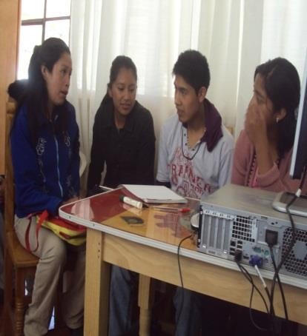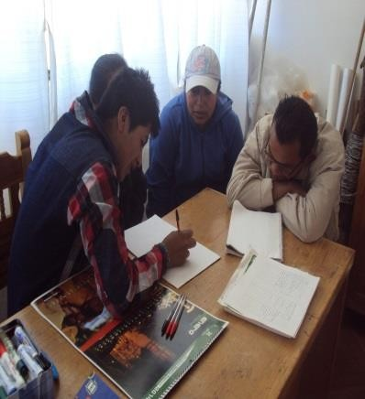Fotografías 9 y 10 Análisis actividades productivas
Fuente: Archivo Personal

Al abordar el tema de las profesiones u oficios de las personas que viven en la comunidad, se menciona que hay algunas enfermeras, contadores y licenciados. Los jóvenes tienen otras inquietudes y varios están estudiando en la cabecera municipal de Temascaltepec. Por otra parte, la mayor parte de la población adulta continua dedicándose a la actividad agrícola, pero los ingresos por la comercialización de los productos agrícolas (papa, maíz) no son suficientes y los productos resultantes de las parcelas son utilizados más bien para el autoconsumo, ya que las familias van creciendo y los padres permiten a sus hijos vivir en sus terrenos, por lo que cada día es menor el espacio para la siembra y mayor la cantidad de integrantes en la familia, lo que ha orientado a la comunidad a pensar en buscar otras actividades económicas, como la mina de arena, la gasolinera, el invernadero y ahora el turismo como alternativas económicas para disminuir la migración de los habitantes.

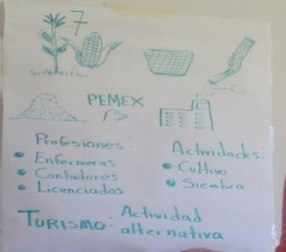
Fotografía 10. Evolución de las actividades productivas
Fuente: Archivo Personal

- ¿Qué es el Turismo?

Esta sesión se realizó el 8 de marzo de 2014 con 17 asistentes. El objetivo fue explicar las características del turismo alternativo, su conceptualización, división y diferencias con el turismo tradicional y sensibilizar a los integrantes del grupo acerca de los impactos de la actividad turística.

Para ello se realizaron las siguientes actividades:
. Presentación “Impactos del Turismo” (video)
. Diapositivas del concepto y funciones del Turismo Alternativo. Cuadro 6. Taller sensibilización hacia el turismo alternativo
TÓPICO | OBJETIVO | ACTIVIDAD
Turismo Alternativo | Sensibilizar a los integrantes del grupo base acerca de los impactos actividad turística.  Explicar características del Turismo Alternativo | . Presentar video “Impactos del Turismo”  Presentar el concepto y tipología del Turismo Alternativo.  .Sesión de preguntas y respuestas.

Fuente: Elaboración propia

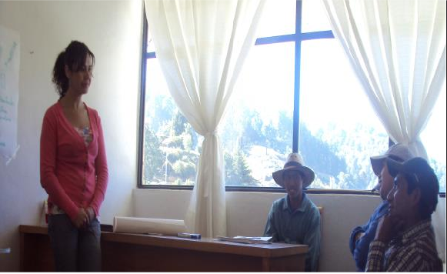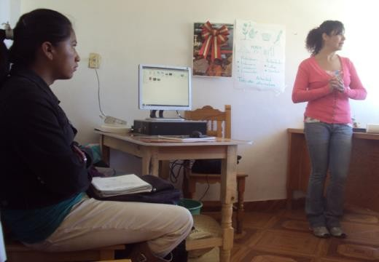Fotografías 11 y 12 Taller de sensibilización
Fuente: Archivo Personal

Los asistentes después de observar el video, reflexionaron acerca de los impactos negativos y positivos del turismo y comentaron los riesgos que existen en su comunidad si no se planifica ésta actividad, como por ejemplo: “echar a perder sus recursos naturales” , “que venga mucha gente extraña a querer vivir o trabajar aquí”, “que se acabe el agua”, “que no aprecien nuestras tradiciones”…

Posteriormente, se explicó lo que es el turismo alternativo, las tipologías del mismo (turismo de aventura, ecoturismo y turismo rural), su conceptualización y las actividades factibles de realizarse bajo éste enfoque.

Las reflexiones realizadas durante la sesión permitieron a los participantes visualizar el desarrollo de la actividad en su comunidad y cambiar en algunos casos ideas iniciales, como la de “recibir toda la gente que se pueda”, o “construir lugares para que se queden los turistas”. Se apreció que el grupo, de manera general, se inclina por el cuidado y respeto de su patrimonio natural y cultural.

- Patrimonio natural

La siguiente sesión se realizó el día 15 de Marzo de 2014 con 20 participantes, giró en torno a los recursos naturales de la comunidad. Llevando a cabo un recorrido de identificación por la comunidad.

Cuadro 7 .Taller patrimonio natural

TÓPICO | OBJETIVO | ACTIVIDAD
Recursos naturales y culturales de la Comunidad SFO | .Identificar los recursos naturales que existen en la comunidad y la valorización de los integrantes del grupo hacia los mismos. | . Grupos de trabajo acerca de los recursos naturales que consideran relevantes.  . Plenaria  . Recorrido por la comunidad identificando recursos.

Se conformaron 4 grupos de trabajo de 4 personas cada uno. La pregunta que guió la actividad se orientó a qué considera más representativo de su comunidad. Posteriormente, un representante de cada equipo presentó lo consensuado y se trabajó en plenaria, con participación abierta.

Entre los recursos naturales mencionados se encuentra el río (matawi), la zona boscosa (mapinu), Peña Blanca, (toxyewi), el espinazo del diablo, la laguna seca, las tres Marías y el árbol gigante. Estos recursos ya han sido descritos en el Diagnóstico Turístico.

Los recursos mencionados serán integrados a las actividades turísticas tales como caminatas o senderos interpretativos.

- Patrimonio Cultural

El 22 de Marzo se llevó a cabo la tercera sesión, con 18 asistentes, en la cual se realizó una presentación de lo que es identidad y los elementos que la conforman, posteriormente se identificaron los elementos identitarios de la comunidad y el sentimiento que les genera pertenecer a la etnia Matlatzinca.

Cuadro 8. Taller patrimonio cultural

TÓPICO | OBJETIVO | ACTIVIDAD
Identidad y Patrimonio Cultural | . Conocer la identificación de los integrantes del grupo con la etnia matlatzinca.  .Analizar la aceptación o rechazo a elementos identitarios | .Lluvia de ideas  .Diapositivas  .Reflexión : Después de observar una presentación acerca de lo que es la identidad y los elementos que la conforman, los integrantes del grupo platicaron acerca de lo que consideran más representativo de su comunidad y de cómo se sienten al pertenecer a la etnia matlatzinca.
Quiénes somos? | .Identificar los elementos identitarios de la comunidad  . Otorgar elementos de revalorización de elementos identitarios  . | .Video de CDI de la comunidad matlatzinca San Francisco Oxtotilpan.  . Se conformaron 4 grupos de trabajo de 4 personas cada uno, al interior respondieron a la pregunta de que considera más representativo de su comunidad, posteriormente, un representante de cada equipo presento lo consensuado y se trabajó en plenaria, con participación abierta.
Fuente: Elaboración propia
Se mencionó a los elementos de la cultura matlatzinca como lo más representativo, conformada por la lengua, costumbres, tradiciones, gastronomía, danzas y leyendas.

Durante la plenaria se observa que los habitantes de la comunidad hace aproximadamente dos décadas, sentían cierta discriminación y por tanto dificultad para integrarse a “la sociedad”, es decir participar en actividades externas a su comunidad, para ello debieron hablar castellano y los padres comenzaron a dejar de enseñar a sus hijos la lengua matlatzinca, para que pudiesen asistir a la escuela y tener oportunidades.

Pero en los últimos 15 años las situación ha cambiado y ellos han visto el interés de las autoridades, investigadores, y estudiantes por su cultura, han recibido apoyos para el rescate de la lengua y de la indumentaria; lo que ha hecho que ellos mismos revaloricen su patrimonio, de forma tal que se están realizando esfuerzos para que los niños pequeños aprendan la lengua y por lo menos en ciertas festividades un grupo de mujeres usa la indumentaria matlatzinca.

Tres de los jóvenes integrantes del grupo piloto asisten a una escuela intercultural, a la que acuden alumnos de diferentes etnias, en las que comparten conocimientos de sus culturas y también egresan con carreras técnicas de administración. Otra de las integrantes es alumna de la Licenciatura en Turismo de la Facultad de Turismo y Gastronomía de la UAEM, lo cual les otorga una visión diferente de su patrimonio.

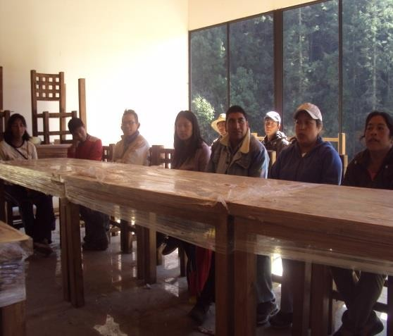
Fotografía 13. Taller patrimonio cultural
Fuente: Archivo Personal

Es posible afirmar que los asistentes sienten orgullo de pertenecer al la etnia matlatzinca, tienen interés por conservar usos y costumbres y visualizan al turismo como un medio de difusión de su cultura y oportunidades de empleo dentro de su comunidad.

En la comunidad de San Francisco Oxtotilpan, se encuentra gran riqueza en el patrimonio cultural intangible, ya que algunos de sus habitantes aún conservan la lengua matlatzinca, celebran ritos como el de realizar una visita al volcán para solicitar a sus deidades la lluvia, consumen alimentos y bebidas tradicionales como el charapi o el licor de zarza, realizan el ritual del baño prehispánico (temazcal) y conservan costumbres y tradiciones como el festejo de San Francisco de Asís que es la fiesta principal del pueblo, muestra clara de la cultura apropiada, reflejada en un sincretismo religioso que mezcla ritos ancestrales con una doctrina primeramente impuesta, que al mezclar rasgos de la etnia, se hizo propia.

Por lo tanto se observa de relevante importancia la gestión del patrimonio en la Comunidad de San Francisco Oxtotilpan, considerando sus tradiciones, alimentación y características identitarias, dada la riqueza cultural y la resistencia que han presentado a los largo del tiempo, apropiándose de nuevos elementos, innovando en su cultura, pero manteniendo su esencia y adaptándose al entorno político, económico y social.

- Turismo Rural

El 29 de Marzo se reunieron 18 personas a las que se mostraron videos de como se está desarrollando el Turismo en otras comunidades indígenas y se comentó acerca de la visita que algunos habitantes de la comunidad, entre ellos, dos integrantes del grupo, realizaron a una comunidad de Oaxaca que presta servicios de Turismo Alternativo.

Cuadro 9 . Taller Turismo Rural

TÓPICO | OBJETIVO | ACTIVIDAD
Turismo alternativo en comunidades indígenas | Dar a conocer como se está desarrollando el turismo en otras comunidades indígenas | .Video CDI  .Reflexionar acerca de la situación actual de otras comunidades que han desarrollado el Turismo Alternativo. (Visita a Oaxaca)
Turismo alternativo en mi comunidad | Conocer la visión de los integrantes del grupo base, respecto al proyecto de Turismo Alternativo en SFO. | .Plenaria acerca de visualización del turismo en la comunidad para conocer la visión que tienen los habitantes respecto al proyecto de Turismo Alternativo.  .Identificar la disposición de los integrantes del grupo para operar el proyecto.  .Evaluar actitudes, habilidades y conocimientos con que cuentan los integrantes del grupo base para definir en conjunto su participación en el proyecto. (LT)  . Definir propuesta de actividades de Turismo Alternativo en el proyecto Centro de Turismo Alternativo.
Fuente. Elaboración propia

Durante la visita, ellas observaron que la comunidad receptora, la cual vive del turismo, tenía varias actividades para los turistas en espacios (canchas de football y basquetball) que cuando no tenían uso turístico era utilizado como lugar recreativo para los habitantes, mayormente niños y adolescentes de la comunidad, lo cual les pareció muy positivo, también les pareció relevante que la actividad turística permitía dar empleo tanto a jóvenes, como adultos y también a personas mayores, que fungían como cocineras y artesanas, considerando que era una excelente oportunidad para las personas que ya no obtendrían otro tipo de empleo.

Posteriormente se realizó una plenaria para conocer la visión que tienen los integrantes del grupo, respecto a la forma en que les gustaría difundir su cultura y las actividades que les gustaría desarrollar en torno al turismo en su comunidad.

Las actividades propuestas tienen una estrecha relación con la etnia matlatzinca, permitiendo a los visitantes el conocer aspectos característicos de esta cultura, a través de un taller gastronómico donde prepararan charapi, licor de zarza y tamal de ceniza, taller de lengua, donde aprenderán algunas palabras en matlatzinca y el conocimiento de la indumentaria, así como de leyendas y cosmovisión de esta etnia y el ritual del temascal. Dentro del proyecto decidieron que se aplicarían estrategias de rescate y sustentabilidad de sus recursos naturales como generación de energía alternativa, la participación en actividades de siembra y de cosecha de productos locales y en las actividades cotidianas del vivero, tales como recolección de semilla, embolso y trasplante de árbol. Así como la oferta de alimentos típicos, elaborados con productos de la región, observación de flora y fauna, participación en talleres ecológicos, realizar tirolesa, escalada o rappel, complementándose con servicio de hospedaje, y acampado, todas estas actividades ofertadas de manera integral.

Referente a las habilidades y conocimientos con que cuenta el grupo base, como ya se mencionó, hay varios integrantes que actualmente se encuentran estudiando carreras técnicas en administración (2), computación (1) y contabilidad(1) y una alumna que se encuentra en el último semestre de la Licenciatura en Turismo. También hay un integrante que tiene experiencia en el área de alimentos y bebidas

y una señora que ha trabajado como cocinera. El resto no ha tenido experiencia profesional: tres son campesinos y cuatro amas de casa, tres trabajan en el vivero y otros cuidan animales o desempeñan oficios como músico o panadero. Todos tienen disposición para trabajar como prestadores de servicios turísticos y, de manera conjunta, de acuerdo al perfil, decidirán la asignación de puestos.

Surge, entonces, siguiendo la metodología de Investigación-Acción la necesidad de apoyar al grupo en el desarrollo de habilidades y capacidades para la prestación del servicio turístico.

Durante la sesión se preguntó a los asistentes cuales actividades consideraban que podrían desarrollarse en la comunidad con fines turísticos, teniendo como referencia los videos observados del cómo se realiza el turismo en otras comunidades indígenas, la plática sobre el turismo alternativo, los comentarios acerca de la visita a la comunidad oaxaqueña y el acompañamiento del investigador quien fungió como moderador y guía en ésta actividad, ellos propusieron en una dinámica de lluvia de ideas varias actividades que fueron consensuadas por el grupo.

A continuación se mencionan las actividades que los integrantes del grupo proponen, divididas en las diferentes modalidades del Turismo Alternativo:
- .Participación en siembra
y cosecha de productos locales.
•.Conocimiento de la
cosmovisión matlazinca.
•Participación en taller de
lengua matlazinca.
•Elaboración y consumo
de alimentos locales.

•Inserción en actividades realizadas en vivero, como colecta de semilla, embolsado de arbol, y trasplante.
•Conocimiento de
indumentaria y actividades de rescate de la misma.
•Teatralización de leyendas
de la cominidad matlazinca.
•Participación en ritual
matllazinca de temascal .

•.Escalada

•Rapel

•Tirolesa

•.Cabalgata

•.Ciclismo

•Lancha de Pedal

•.Senderismo Interpretativo

•.Taller de Educación ambiental
Agroturismo
Etnoturismo
Turismo de aventura
Ecoturismo

Fuente: Elaboración propia con base en la opinión del grupo base.

Los integrantes del grupo, de acuerdo con los representantes del Comisariado ejidal, proponen que el nombre del Parque ecoturístico sea Matawi (Río), recurso natural representativo de la comunidad.

Las estrategias de sensibilización permitieron a los integrantes del grupo obtener una visión general de los que es el turismo alternativo, sus implicaciones y posibles impactos, compartieron su sentir acerca de su cultura y reflexionaron en torno a su participación dentro del proyecto turístico, todo lo anterior, es compartido en los hogares de cada uno y va generando una inserción consciente a la actividad turística.

Cabe mencionar que todos los talleres de estrategias de información y sensibilización mencionados anteriormente fueron planificados, organizados y aplicados por parte de la investigadora al grupo base.

Estrategias de desarrollo de capacidades

La información obtenida de manera directa de los integrantes del grupo aportó a la investigación datos que fundamentan la necesidad de continuar con el desarrollo de la propuesta que concuerda con los planteamientos mencionados en el apartado de revisión de literatura acerca de la gestión. En este sentido, María de los Angeles Querol (2010), en su Manual de Gestión del Patrimonio Cultural afirma que después de conocer es necesario planificar, Bermúdez (2004) en su libro de Intervención del Patrimonio Cultural, Creación y Gestión de Proyectos menciona que después de la identificación, clasificación y diagnosis se debe continuar con el diseño de una estrategia integral e integradora= planificar, mientras Secretaria de Estado para Asuntos Económicos del Perú (SECO,2014) plantea necesaria una planificación y desarrollo del destino, en la cual se debe establecer el plan de trabajo o plan de acción del destino ejecutado por el ente gestor, en coordinación con los diferentes actores involucrados en la gestión, contemplando una agenda de corto, mediano y largo plazo. De esta manera se logrará consensuar estrategias, proyectos e inversiones turísticas que logren mejoras en infraestructura, desarrollo de capacidades y la competitividad del destino.

Dada la situación observada en el contexto real de la comunidad de San Francisco Oxtotilpan, en el que la infraestructura turística se construye rápidamente, el desarrollo de capacidades se visualiza como prioritario, puesto que los integrantes del grupo carecen de conocimientos básicos para otorgar un servicio turístico.

Con base en lo anterior, en el desarrollo de la planificación de estrategias de gestión del turismo rural en San Francisco Oxtotilpan, se procedió a implementar un programa elemental de desarrollo de capacidades, el cual, incluyó, calidad en el servicio al cliente, manejo higiénico de los alimentos y cómo desarrollar un plan de negocios. Considerando el avance en la construcción de la infraestructura turística y el interés de algunos grupos por visitar la comunidad, se realizó también un pilotaje como parte de la estrategia de desarrollo de capacidades de los integrantes del grupo base.

    - Curso Calidad en el servicio al cliente
Se inició con la etapa de las Estrategias de capacitación en Abril de 2014. La investigadora impartió un taller de “calidad en el servicio al cliente”, para proporcionar a los integrantes del grupo, las herramientas básicas necesarias para la prestación de un servicio.

Cuadro 10. Curso calidad en el servicio al cliente.

TÓPICO | OBJETIVO | ACTIVIDAD
Calidad en el Servicio al Cliente | Sensibilizar a los integrantes del grupo acerca de la importancia de la calidad en la atención al cliente | Presentación “Servicio y Atención al cliente”  .Sesión de preguntas y respuestas.  Informar conceptualización y características del “Servicio al Cliente”
 | Conocer los errores comunes en la prestación de un servicio turístico | Video  Plenaria acerca de visualización del turismo en SFO  .Ejemplificar la importancia de la actitud en la calidad en el servicio al cliente.

 |  | .Observar errores comunes en el servicio y atención al cliente.
 | Experimentar de forma vivencial la prestación de un servicio turístico. | .Ejercicio de Dramatización  ..Reflexionar acerca de las actitudes que requiere la prestación de un servicio turístico.
Fuente: Elaboración propia

Durante éste taller, los participantes reflexionaron acerca de la importancia de ofrecer calidad en el servicio a los clientes o usuarios internos y externos, analizando los factores clave que le permitan conocer y utilizarlas herramientas necesarias para un servicio de calidad.

A través de la dramatización, observaron que no siempre es fácil el trato con el cliente y que ellos deben saber manejar situaciones tensas y apoyarse como equipo.

Es importante mencionar que en este proyecto no se trata de estandarizar, el servicio debe ser más directo y cálido, el desarrollo del turismo rural se basa en experiencias vivenciales y la convivencia con la comunidad receptora, enriquecida por el patrimonio natural y cultural de la misma.

Fotografías 14, 15 y 16 Curso Calidad en el servicio al cliente

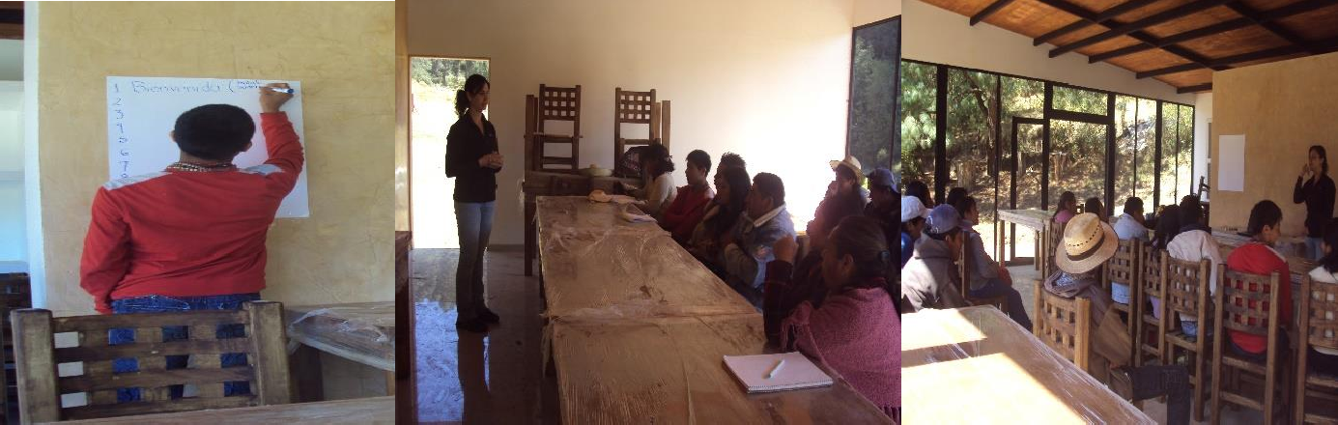
Fuente: Archivo Personal

    - Curso de Manejo Higiénico de los alimentos

Dada la temática, se solicitó el apoyo de una chef invitado por la consultora COCESI que impartió el curso de “Manejo higiénico de alimentos” en las instalaciones del restaurante.

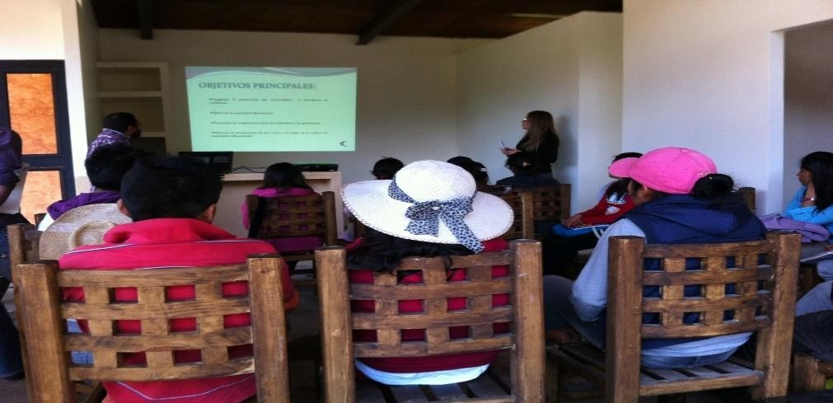
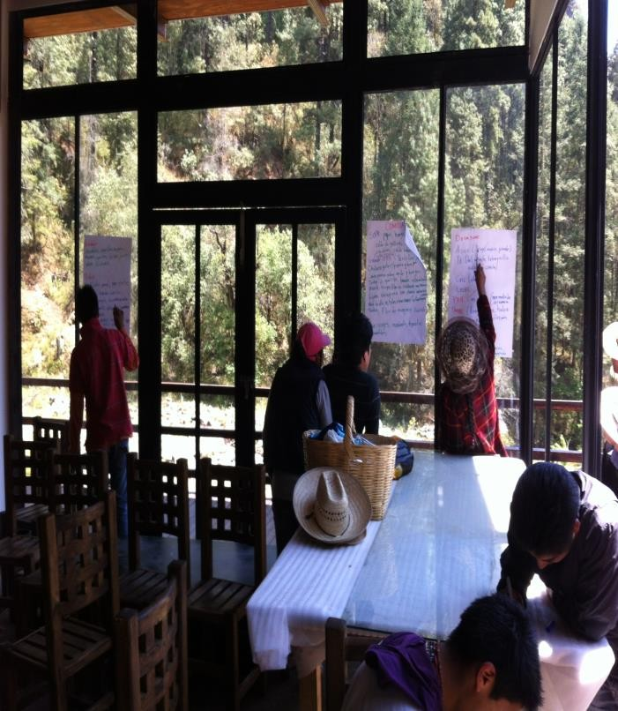
Fotografías 17,18 y 19 Curso de manejo higiénico de los alimentos
En un taller posterior al curso, como complemento, en trabajo colaborativo con la investigadora, los integrantes del grupo conformaron un menú con alimentos tradicionales elaborados con productos de la región

El plantear de manera conjunta el menú fue un trabajo muy interesante, en el que las nuevas generaciones escucharon acerca de tradiciones y costumbres en torno a la comida, así como diversas formas de preparación de los alimentos tradicionales.

La importancia de plantear un menú con productos tradicionales a diferencia de un menú estandarizado, es lo que enriquece y otorga autenticidad a proyectos desarrollados desde la perspectiva comunitaria.

    - Curso de administración de empresas rurales.

Curso otorgado por la consultoría COCESI para otorgar elementos básicos a los integrantes del grupo inicial acerca de los departamentos básicos de una empresa.

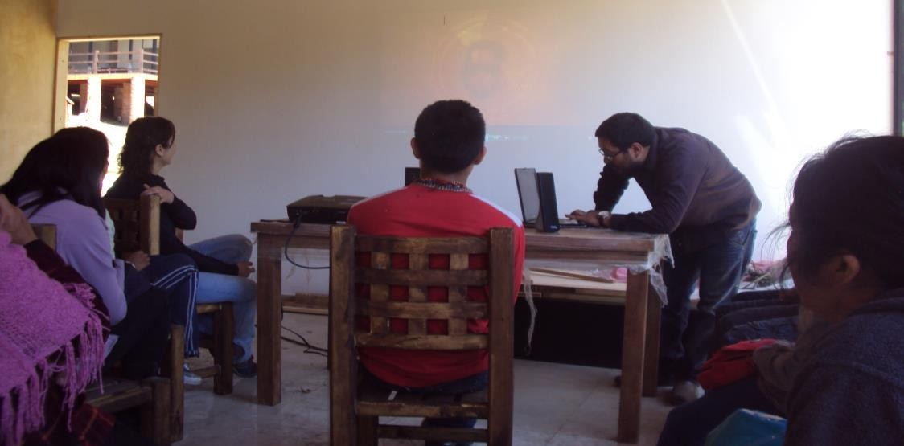
Fotografía 20. Curso administración empresas
Fuente: Archivo personal

En un ejercicio posterior de trabajo colaborativo con la investigadora se conformó un organigrama de la empresa, en el que cada uno de los integrantes del grupo colocó su nombre en el área que de acuerdo a sus conocimientos, habilidades e intereses le gustaría participar.

PLAN DE NEGOCIOS

Como parte de las estrategias de desarrollo de capacidades, se realizó un Plan de Negocios con base en la información obtenida durante los talleres de sensibilización. El plan de negocios plantea los aspectos esenciales de un proyecto, se constituye como una fase de proyección y evaluación que se emplea internamente para la planificación de una empresa, reúne información acerca del mercado, aspectos técnicos, administrativos y financieros de la misma, usualmente debe estar en constante renovación y actualización, es una herramienta útil para conocer la viabilidad de un emprendimiento, ha sido un documento típico de análisis económico financiero sobre todo en el campo empresarial urbano.

Estos planes actualmente se han comenzado a cuestionar como una herramienta de planificación, sobre todo en proyecto o iniciativas innovadoras que no están instaladas en el campo convencional de las empresas capitalistas, por ejemplo, en el caso de los millenials, jóvenes nacidos en los noventa, ven la vida a través de las pantallas conectadas y utilizan la tecnología para dar respuestas descriptivas a los problemas tradicionales, más que hacer un plan de negocios prefieren probar el producto en el mercado, no tienen miedo al fracaso y aprenden en la marcha. (El país, 2015)

En el caso de San Francisco Oxtotilpan, el planteamiento de gestión es una combinación entre una planeación tradicional y la construcción a través de la práctica de un proyecto en marcha, es decir, el presente plan de negocios se construyó de manera colaborativa, con el grupo de trabajo que operará el proyecto turístico en la comunidad receptora, lo que se aportó desde el papel de la investigadora fue sistematizar u orientar una problemática real y en constante evolución. El plan de negocios, en éste caso, es más que un recurso tradicional de planeación, una estrategia orientada al desarrollo de capacidades para la gestión del turismo rural en San Francisco Oxtotilpan, con el objetivo de que ellos tengan una visión integral de lo que conlleva el proyecto.

Conforme a la metodología investigación-acción, propuesta inicialmente en éste Trabajo terminal de Grado, como parte de la gestión se capacidades de los integrantes del grupo base, se trabajó en la realización de un Plan de Negocios para el Proyecto de Turismo Rural ”Matawi”, iniciando con la misión, visión objetivos del mismo, se hace una descripción general del negocio; la descripción de sus productos y servicios, y se realizan los estudios Técnico, de Mercado, Administrativo y Financiero, los cuales dan sustento a la propuesta.

Actualmente, la comunidad en el seno del comisariado ha expresado su interés por el desarrollo turístico en la Comunidad, por lo que se propone un proyecto de turismo rural que coadyuve al de desarrollo local y permite rescatar y fortalecer rasgos de la etnia matlatzinca, así como utilizar de manera óptima los recursos que brinda la zona y hacer partícipe a la comunidad en la gestión y aplicación del proyecto, mediante la generación de empleos e inserción de la comunidad en el desarrollo del actividad turística.

La comunidad cuenta con características particulares que permiten la propuesta de un centro de Turismo Alternativo, en su modalidad de Turismo Rural, tales como: Preservan rasgos de la etnia, poseen un capital social que les permite el desarrollo de proyectos y cuentan con recursos naturales importantes.

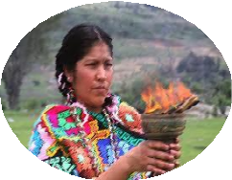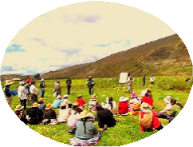Figura 17. Características particulares de San Francisco Oxtotilpan
Comunidad
Matlazinca
Capital
social
Recursos
Naturales
Fuente: Elaboración propia

Las actividades serán propuestas en el marco del turismo alternativo, incluyendo actividades ecológicas, de aventura y de turismo rural. El servicio que se ofertará en el centro eco turístico Matawi será diferente a lo existente en la zona, ya que integra actividades de turismo alternativo, tales como: agroturismo, etnoturismo, ecoturismo y turismo de aventura, lo cual lo hace un producto único en la región.

Funciones del proyecto

Las funciones generales del proyecto son las siguientes:

Figura 18. Funciones generales del proyecto

Mejorar la calidad de vida de
la comunidad a través de la generacion de empleos
Activar la economia local a
través de un proyecto de turismo rural
Formar parte de una ruta
Turística en la zona sur del Estado de México
Generar afluencia turística
en la comunidad, con base en el respeto ay preservación de los recursos naturales y culturales
Explorar nuevos mercados
del turismo
Potencializar los recursos
naturales y culturales para su uso en el Turismo
Fuente: Elaboración propia

Misión

Somos una empresa solidaria que busca dinamizar los recursos locales, mediante la implementación de actividades de turismo rural con responsabilidad social y ambiental. Fomentando la revalorización de la cultura, buscando el manejo adecuado de los recursos naturales en cada uno de los servicios, actuando de manera recíproca tanto con la sociedad como con el entorno, valorando y difundiendo el patrimonio cultural de la etnia Matlatzinca.

Visión

Ser una empresa líder en el turismo rural, orientada a la sustentabilidad, que difunda la cultura Matlatzinca y el respeto de los recursos naturales de nuestra comunidad a nivel regional, nacional e internacional.

Localización del proyecto

Figura 19. Mapa de localización del proyecto
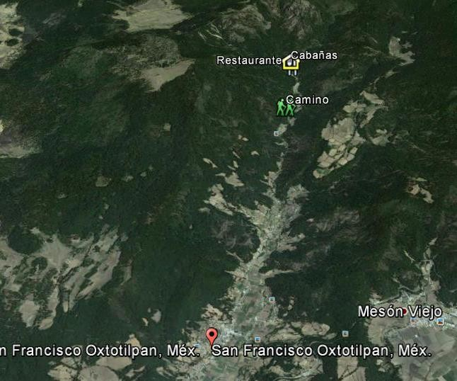
Fuente: Google maps.

La infraestructura construida (restaurante y cabañas) se encuentran a 4.5 kms. del centro de la localidad, el desplazamiento en automóvil es de 15 minutos y a pie es de 1hra. aproximadamente, el área donde se ubican el restaurante y las cabañas es una planicie de 8000 metros que se separa de la zona boscosa sólo por el cauce del río.

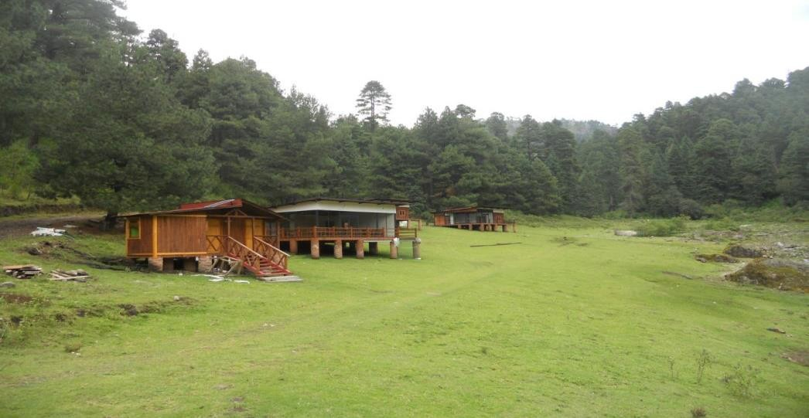
Fotografía 21. Ubicación restaurante y cabañas
Fuente: Archivo Personal

Para efectos del proyecto el recorrido del centro de la comunidad al lugar donde se encuentra el restaurante y las cabañas se realizará mediante caminata, mientras las actividades de turismo rural se realizarán en diversas partes de la comunidad, incluyendo temascales que se encuentran en casas, huertos y el vivero, entre otros.

3.2 Estudio de Mercado

Investigación de mercado

La herramienta utilizada en la investigación fue un cuestionario para conocer el perfil del mercado potencial del segmento de jóvenes que gustan del turismo alternativo y que podrían visitar el Centro Ecoturístico Matawi.La aplicación de la encuesta se realizó del 12 al 26 de mayo del 2014; se aplicaron 120 cuestionarios.

Los resultados en extenso se encuentran en el anexo 1 del presente documento, a continuación se muestran los hallazgos principales:

Respecto a la las personas encuestadas el 61% de tiene entre 18 a 29 años, el 28% son de 30 a 45 años y el 11% son mayores de 45 años. Mientras que el 38% fueron de género masculino y el 62% de género femenino.

Gráfica 4. Nivel educativo
NIVEL EDUCATIVO
Primaria
9% 8%
Secundaria
28%
Licenciat
ura 54%
Preparatoria o
técnica
Licenciatura
Posgrado

El nivel educativo predominante es el de licenciatura con 54%, seguido de la preparatoria con 28%, tercer puesto es posgrado con 9% y el 9% restante se distribuye entre primaria y secundaria.

Fuente: Elaboración propia

Las encuestas se aplicaron en un 50% en escuelas, 25% en Instituciones de gobierno y 25% a transeúntes. De los cuales el 63% es de Toluca, el 11% es de Metepec, 10% es del Distrito Federal y el resto se distribuye entre 9 municipios. Sólo el 15% conoce o ha escuchado de la comunidad Matlatzinca de San Francisco Oxtotilpan, ubicado en Temascaltepec, Estado de México.

Respecto a cuál de las siguientes opciones de turismo alternativo le gustaría realizar, la actividad elegida con mayor frecuencia es ciclismo con 21%, cabalgata con 18%, 12% sendero interpretativo, 12% tirolesa, 12% rappel y el resto de actividades tienen menos del 10%.

Gráfica 5. Actividades preferidas

Entre las actividades que recomiendan los encuestados está el acampar 50%, 10% paracaídas,
ACTIVIDADES A REALIZAR
Escalada Rapel
10%
6%
12%
Tirolesa
12%
12%
Cabalgata
21%
18%
9%
Sendero
interpretativo
Ciclismo
Lancha de
pedales
10% futbol, 10% natación y 10% rápidos.

Fuente: Elaboración propia

En cuanto a los talleres interpretativos en que le gustaría participar, el taller preferido es el de educación ambiental con 33%, 25% para gastronomía local, 25% para lengua matlatzinca, 16% para vivero forestal y el 1% recomendó hacer taller de producción pecuaria.

Gráfica 6. Elección de Talleres interpretativos
TALLERES INTERPRETATIVOS
Taller de educación ambiental
16%
33%

25%
25%
Taller de elaboración
y consumo de gastronomia local
Taller de lengua Matlatzinca

Respecto a los montos que el encuestado está dispuesto a gastar por día en San Francisco Oxtotilpan:

Fuente: Elaboración propia
En la alimentación el 93% está dispuesto a pagar un máximo de $500 al día y el 7% está dispuesto a pagar un máximo de $1000.

Por hospedarse el 68% de los visitantes pagarían un máximo de $500 por noche, el 23% un máximo de $1000 por noche y el 9% un máximo de $2000.
Gráfica 7 y 8 Inversión en alim. y hospedaje
INVERSIÓN EN HOSPEDAJE
9%
23%
68%
Hospedaje 0 a
500
Hospedaje 501 a
1000
Hospedaje 1001
a 2000
INVERSIÓN EN
ALIMENTACIÓN
7%
Comida 0 a 500
93%
Comida 501 a
1000
Comida 1001 a
2000
Fuente: Elaboración propia

Por realizar actividades el 91% de los visitantes pagarían un máximo de $500 el total de actividades, el 6% pagaría un máximo de $1000 y el 3% pagaría un máximo de $2000 por noche. Gráfica 9. Inversión actividades
INVERSIÓN ACTIVIDADES
6%
91%
Actividades 0 a
500
Actividades 501 a
1000
Actividades 1001
a 2000

El 13% de los visitantes invertirán $500 en la visita en general, el 38% invertirá un máximo de $1000, el 33% invertirá un máximo de $2000 y el 16% invertirá más de $2000 en la visita en general.
Por tanto el promedio de gasto aceptable en un día sería de $500 por alimentos,
$500 por hospedaje y $500 por
actividades, es decir $1,500 en total. Fuente: Elaboración propia

De acuerdo a los resultados que se obtuvieron en la encuesta para el estudio de mercado, en primera instancia destaca el hecho de que existe un desconocimiento generalizado de la comunidad, lo cual puede verse como una oportunidad para promocionarla de la forma más conveniente, pues pocas personas conocen San Francisco Oxtotilpan.

Uno de los principales segmentos de mercado al que se desea acceder, es una población principalmente joven de 20 a 35 años, de clase media y media-alta, que por su perfil socioeconómico y cultural, tengan conciencia de protección al medio ambiente, interés por la cultura de los pueblos indígenas, gusto por el contacto con la naturaleza, preferencia por realizar actividades recreativas al aire libre, e interés y posibilidad de pernoctar más de una noche en el lugar.
Se observa que en promedio un visitante potencial está dispuesto a pagar
$1000 pesos por desarrollar todas las actividades propuestas, con hospedaje y alimentos incluidos.

Segmentación y descripción del mercado meta

Con base en el diagnóstico del contexto, la investigación de mercado y el tipo de visitante que el grupo base cree que sería el ideal para visitar su comunidad, se concluye que el meta que se pretende captar en el Parque Ecoturístico Matawi son niños de escuelas primarias, jóvenes de 18 a 30 años de escuelas de nivel preparatoria y Universidad de Toluca y Metepec y familias de la región, los cuales gusten de disfrutar de entornos naturales en contacto con la naturaleza, realizar actividades de turismo de aventura y conocer costumbres y tradiciones de la etnia matlatzinca.

De acuerdo al tipo de servicio, las características generales de los segmentos de mercados de los visitantes potenciales, serían las siguientes:
Figura 20. Características generales de los segmentos
Turismo Alternativo
•Jóvenes que desean realizar actividades alternativas en contacto con la naturaleza
•Conocimiento de cultura matlazinca.
•Participación en actividades agrícolas.
Campamentos
•Niños y adolescentes que participen en programas de integración, recreativos y/o educativos.
•Vacacionales y para escuelas por día o por semana
•Contacto con la naturaleza.
•Realización de actividades de turismo alternativo.
•Refuerzo de lo aprendido en las materias de ciencias naturales y ecología.
•Conocimiento de la cultura matlazinca.
Familiar

•Familias que busquen un espacio de convivencia y recreación
•Que desean realizar actividades alternativas en contacto con la naturaleza
•Conocimiento de cultura matlazinca.
•Participación en actividades agrícolas
Fuente: Elaboración propia

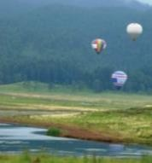
Los centros emisores reconocidos de flujos turísticos para Matawi, dada su ubicación y tipo de servicio a ofertar, son los siguientes:
Estado de México: | Valle de Bravo, Temascaltepec, Tejupilco y San Simón de  Guerrero
Nacional: | Toluca, Distrito Federal
Internacional: | Estados Unidos y Canadá

Análisis de la competencia
Actualmente existen lugares cercanos a la zona que cuentan con servicios turísticos y representan competencia para el presente proyecto, se describen a continuación sus principales características:
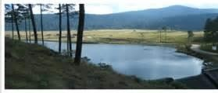
Cuadro 11 Análisis de la competencia

Corral de Piedra

Mide aproximadamente 500H, se localiza en el ejido de Amanalco, municipio del mismo nombre en el Estado de México; los otomíes dominaron a la región, N´dabi lugar donde flotan los troncos o donde abunda el agua, con el tiempo los lugareños lo denominaron Amanalco, que significa: en el estanque, lugar cerca del agua o extensión de agua entre otros.
Se encuentra integrado al sistema hidrológico de la cuenca endorreica Valle de Bravo-Amanalco, siendo el punto de salida la presa Miguel Alemán, mejor conocida como Valle de Bravo, es parte del denominado sistema Cutzalaman, que abastece de agua a más de 5 millones de personas en la zona metropolitana de la Ciudad de México.
El parque ecoturístico se localiza en la parte alta de la cuenca, a una altura de 2780mts sobre el nivel del mar, donde crecen exuberantes oyameles y pinos que son fuente de recarga de muchos manantiales que brotan en la región, los cuales son aprovechados sustentablemente para la producción de truchas arco iris, en granjas frutícolas operadas por los mismos lugareños, resultando que el municipio de Amanalco ocupe el primer lugar a nivel nacional en la producción de trucha.
El parque cuenta con unas Unidades de Manejo para la Conservación de Fauna silvestre (UMA), integrada a las 500H del parque, para la reproducción de venado cola blanca con el objetivo de promover a mediano plazo, la cacería deportiva.
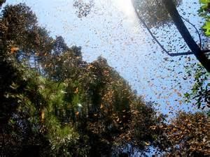 | Piedra Herrada  En San Mateo Almololoa, municipio de Temascaltepec, sel se localiza uno de los santuarios más importantes de la mariposa monarca en el Estado de México, el Santuario de Piedra Herrada.  De noviembre a marzo, este santuario natural se engalana con la visita de estas mariposas, en la visita, los guías locales brindan valiosa información acerca de los hábitos, costumbres y el ciclo de vida de las mariposas, se ofrece también venta de alimentos y artesanías, renta de caballos, sanitarios y estacionamiento.

Logo:

La comunidad cuenta con un Logo para el Parque ecoturístico Matawi, que significa Río en matlatzinca.
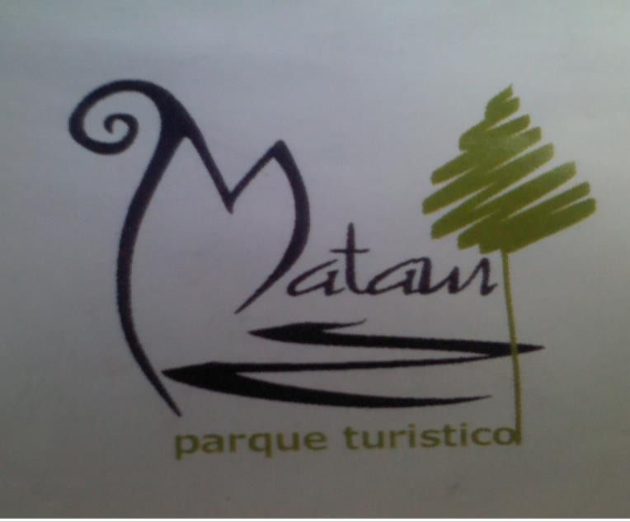
Figura 21. Logo

Diseño de playeras:

Se ha realizado el diseño de veinte playeras /100 c/u) para los integrantes del grupo inicial cuyo costo total es de: $2,000.00.
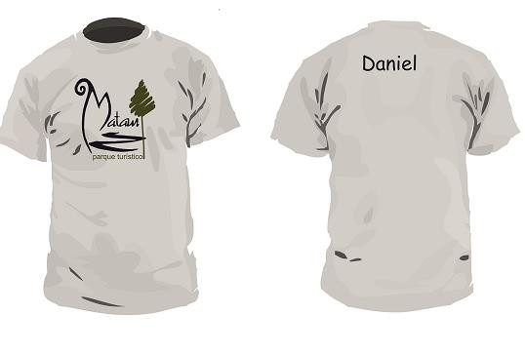

Los medios publicitarios a utilizarse para difundir el proyecto son los siguientes:

Figura 22. Medios publicitarios

Medio publicitario
Características generales
Precio

•Página web

•Tríptico

•Espectacular
•Un solo diseño básico (home, servicios, información básica, contacto).
•Incluye hosting y dominio por un año.
•Sin imágenes, textos e información extra, ésta se cotiza aparte.

•Impresión color por ambos lados (4X4)
•Papel couché brillante 135g.
•5,000 ejemplares

•Medidas de 12.90 X 7.20 mts.
•Incluye estructura y permiso

•TOTAL

•$ 5,800.00

•$ 4,176.00

•$ 20,250.60

•$30,226.00

Estrategias de Marketing
Figura 23. Estrategias de marketing

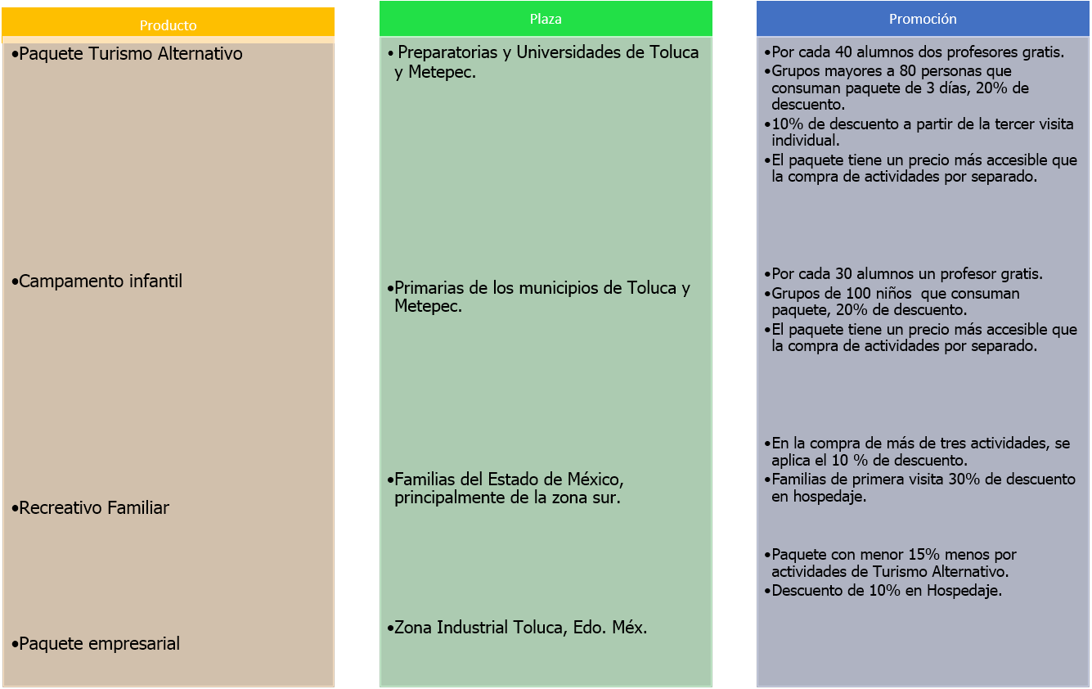

Estudio Técnico

Descripción de actividades
Resultado de un consenso del grupo base, a continuación se describen las actividades turísticas que se ofertarán en el centro de turismo Matawi:
Figura 24. Descripción de actividades
Agroturismo:
Actividades tendientes a la participacion de los visitantes en la siembra, cosecha y aprendizaje de tecnicas y conomientos agricolas de la comunidad receptora.

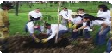

Senderismo Interpretativo:
Actividad donde el visitante transita a pie o en un transporte no motorizado, por un camino a campo traviesa predefinido y equipado con cédulas de información,señalamientos y/o guiados por intérpretes de la naturaleza, cuyo fin específico es el conocimientode un medio natural. Los recorridos son generalmente de corta duración y de orientación educativa.

Talleres de Educación Ambiental:
Actividades didácticas, en contacto directo con la naturaleza y en lo posible, involucrando a las comunidades locales, su finalidad es sensibilizar y concientizar a los participantes de la importancia de las relaciones entre los diferentes elementos de la naturaleza.Se proponen los siguientes: Composta, Huerto Familiar, Reciclado de papel, Elaboración de conservas, Reforestacion)
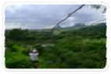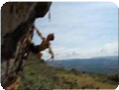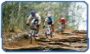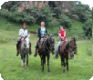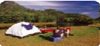Tirolesa:
Una tirolesa es una línea de cable de acero tensado que va de un punto a otro con una ligera inclinación. Con ayuda de una polea, se puede aprovechar la pendiente y la fuerza de gravedad para transportar personas o cosas. El saltar en una tirolesa ofrece al usuario la sensación de volar a través de un cable de acero sobre barrancos, ríos, lagunas o o presas haciendo una experiencia de aventura.
Escalada y Rappel :
Escalada: Implica el asenso y descenso en paredes de roca empleando manos y pies como elemento de progresión. El uso de técnicas y equipos especializados permite el desplazamiento seguro, se realiza generalmente en espacios abiertos y en forma vertical

Temazcal:
Baño purificador, realizado a semejanza del ritual matlazinca prehispanico

Ciclismo:
Actividad deportiva que se realiza sobre una bicicleta de montaña en terrenos a campo traviesa que presentan muchas de las dificultades existentes en los terrenos montañosos,como son arena, tierra, lodo, arroyos, etc.; obstáculos: huecos, piedras, troncos, ramas, acantilados, etc.; pendientes diversas y rutas sinuosas.

Cabalgata:
Recorrido a caballo por los alrededores del parador turístico.

Campismo:
E s la acción de detenerse, pernoctar y vivir en el campo, en contacto con la naturaleza,siempre de carácter provisional.

Taller de lengua :
En él se le mostrará el uso básico de la lengua matlazinca, algunas palabras más comunes y cómo utilizarlas. El objetivo es reforzar el uso de la lengua en la comunidad y darla a conocer a los visitantes

Taller Gastronomico:
Elaboracion de bebidas como el pulque y alimentos tradicionales como tamal de maiz y ceniza. Explicando la representatividad de los mismos, en rituales prehispanicos.

Descripción del proceso de producción y prestación del servicio.

Para complementar las actividades propuestas, considerando que en la comunidad ya existen 2 cabañas, un restaurante una oficina y baños, es necesaria la construcción y/o adecuación de las siguientes áreas:

Cuadro 12. Áreas complementarias proyecto

Área | Descripción
Enfermería | Se ofrece este servicio para apoyo y seguridad del visitante
Estacionamiento | Espacio asignado para la seguridad del equipo de transporte
Renta de equipo | Se renta equipo de rappel, escalada, tirolesa, lanchas de pedal y ciclismo
Área para acampado | Modalidad de pernocta al aire libre
Talleres | Se realizarán talleres ecológicos de reciclado, compotas y ecotecnias.
Palapas | Espacio diseñado para que los visitantes preparen y/o degusten sus alimentos.
Fuente: Elaboración propia
El centro turístico será operado por los habitantes de la comunidad, ofertando servicios a través de paquetes que incluyan el hospedaje, alimentos y actividades de turismo rural (agroturismo, etnoturismo), turismo de aventura y ecoturismo . Conformándose programas para niños, universitarios y familias. También se ofertarán los servicios de forma independiente de tal forma que las personas puedan ir sólo a comer por ejemplo.

El centro de turismo alternativo Matawi estará abierto al público en general los fines de semana y periodos vacacionales, prestando servicios entre semana con previa reservación.

Determinación de la capacidad de prestación de servicios.

En cuanto a servicios de restaurante, podrá contar con una capacidad de 60 comensales al mismo tiempo, el servicio regularmente tendrá un horario de 8:00 a 18:00 hrs.

A continuación se presenta un concentrado de la capacidad de carga del centro ecoturístico Matawi, considerando dotar una cantidad mínima de equipo, de tal forma que el impacto de las actividades sea menor, considerando que se trabajara generalmente en fin de semana.

Cuadro 13. Capacidad por actividad

Actividad | Máxima Capacidad por sesión | Capacidad máxima por día
Hospedaje en cabañas  Acampado | 8  20 | 8  20
Bicicleta montaña | 10 | 30
Tirolesa | 3 | 24
Lancha de pedal | 10 | 80
Escalada | 3 | 9
Rappel | 5 | 15
Talleres Ambientales | 10 | 80
Temascal | 15 | 60
Vivero | 10 | 40
Fuente: Elaboración propia

La descripción y costos unitarios del equipo se encuentran en el anexo 2 A continuación se presenta el concentrado de costos de equipamiento: Cuadro 14. Concentrado de costos de equipamiento
CONCEPTO | PRECIO
Tirolesa, escalada y Rappel | $160,258.00
Bicicleta | $80,000.00
Juegos infantiles | $50,000.00
Equipo oficina | $38,500.00
Equipo de transporte | $701,800.00
Equipo restaurante | $194,396.00
Campamento | $29,600.00
Cabañas | $75,286.00
Materia prima | $5,000.00
TOTAL | 1,334,840.00
Fuente: Elaboración propia

El total de costos de equipamiento es de $1,334,840.00

Diseño, distribución y ubicación de la planta y oficinas.

    - Senderismo Interpretativo

El mobiliario especializado a construir y colocar en el sendero, permitirá que la estancia del visitante sea más placentera y segura, para que su recorrido resulte una experiencia significativa. Algunos ejemplos de mobiliario básico en un sendero, que se utilizará acorde a los requerimientos locales son: cercas, mamparas de información, postes para señalamientos interpretativos, escaleras y escalinatas, pasarelas, puentes, miradores, torres de observación, muelles, palapas, alcantarillas, rampas, drenes, entre otros.

Los materiales que se empleen para el sendero y la construcción de su mobiliario deben ser preferentemente de la localidad y que no causen un impacto fuerte para el entorno, la calidad de los materiales ha de ser tal que resista durante un tiempo prolongado su empleo en las condiciones ambientales a las que estará expuesto, pensando además que tendrán que ser de bajo mantenimiento. Estos criterios constructivos pueden diversificarse en muchas y muy variadas alternativas de construcción y diseño, acorde al clima del lugar, las costumbres de uso de materiales y diseño, entre otros factores.

La Secretaria Federal de Turismo y la Comisión de Áreas Naturales Protegidas, han realizado un esfuerzo por lograr criterios e identidad homogéneos en la señalización de áreas naturales protegidas y no protegidas de México. A continuación se presentan ejemplos de dichos criterios para su aplicación en el Centro ecoturístico Matawi cuyo costo es de $15,000:

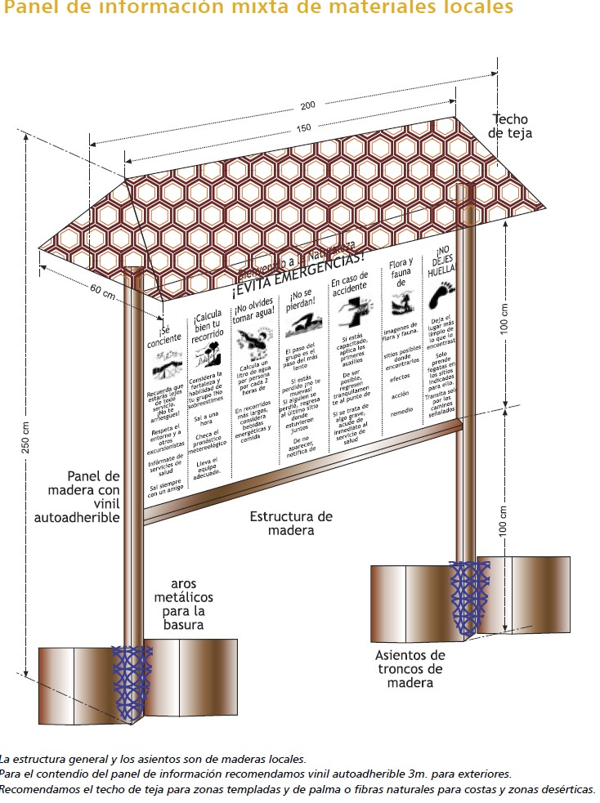
Cabañas
Fuente: Como desarrollar Proyectos Ecoturísticos SECTUR (2005)

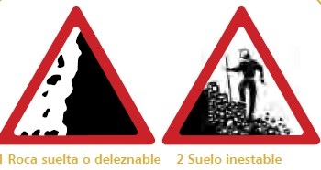
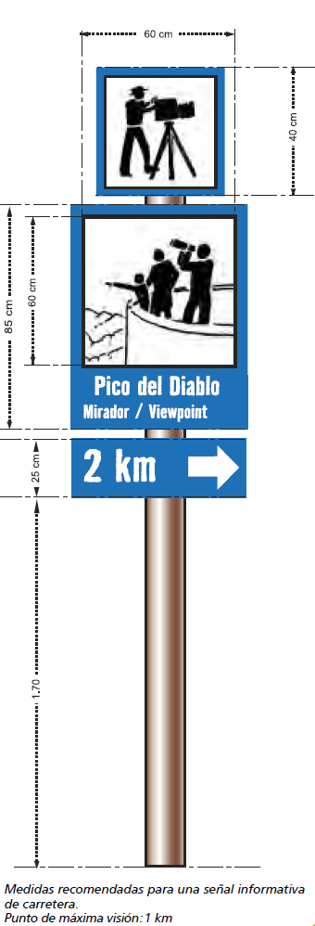
Se ha realizado la construcción de dos cabañas hechas de madera tratada, que cuentan con habitación, cocina, sanitario, regadera y sala de estar, así como un sistema de captación de agua pluvial, además de estar alimentados por energía a través de un generador eléctrico, para brindar hospedaje a los visitantes. El costo de la cabaña es de $415,000 cada una, un total de $830,000.

Fotografía 22. Cabañas
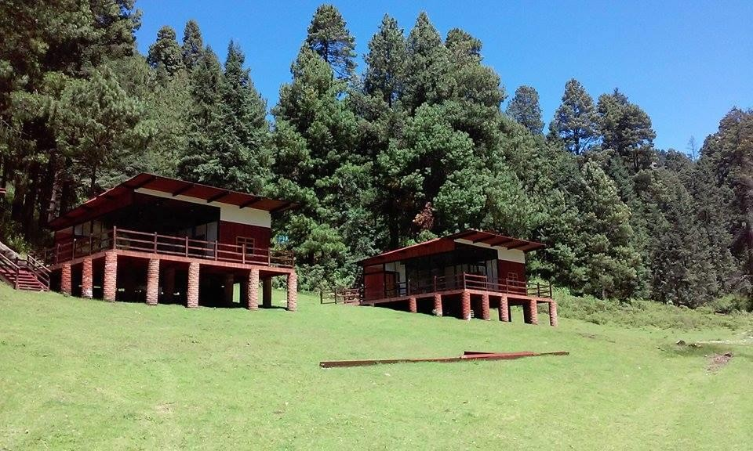

Restaurante
Fuente: Archivo personal

El Restaurante tiene capacidad para 60 personas. El costo total es de $ 174,000.
El menú estará conformado por comida típica y de la comunidad principalmente.
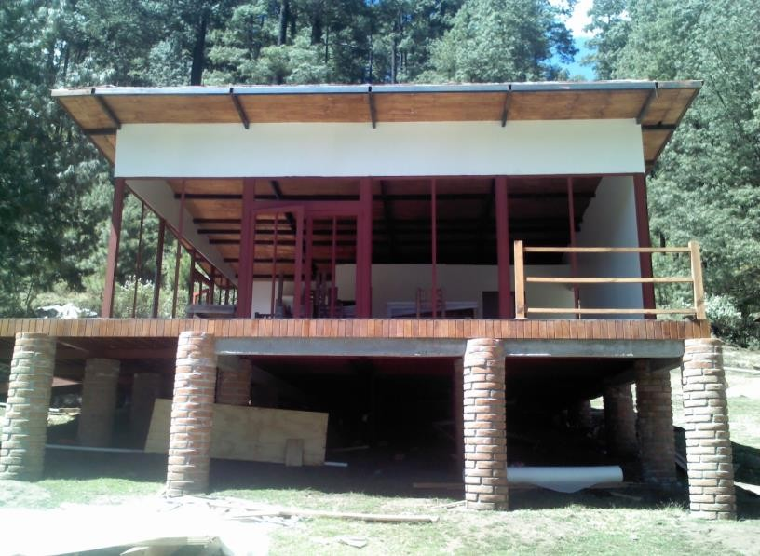
Fotografía 23. Restaurante
Fuente: Archivo personal
Cabe mencionar que el Restaurante, las dos cabañas, oficina y baños, han sido construidos con recursos gestionados por el Comisariado Ejidal, con el apoyo de la Consultoría COCESI, en la CDI, aplicando a un fondo perdido, por lo que no será necesario que la comunidad pague por dicha infraestructura.

Fotografía 24. Cabañas, Restaurante, baños y oficina
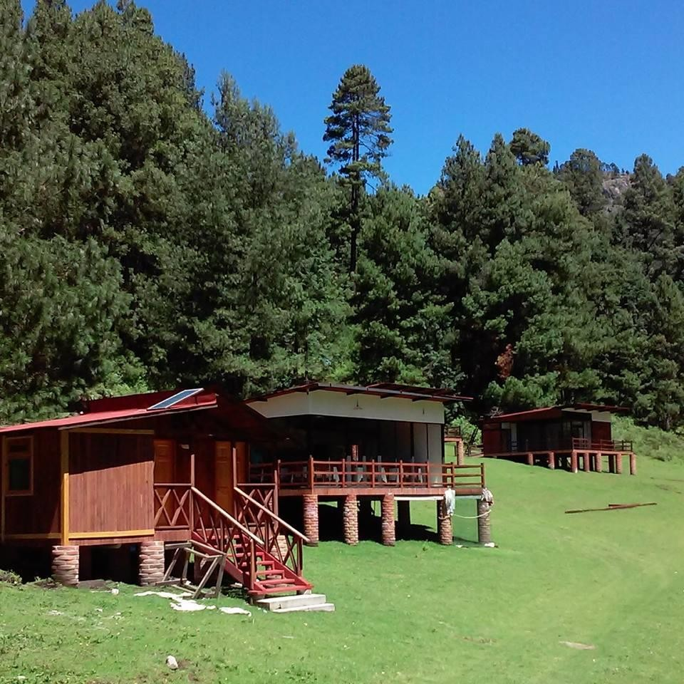
Fuente: Archivo personal

Zona de acampado

El campismo constituye una actividad importante en desarrollos ecoturísticos, ya que el visitante convive en de forma más intensa con la naturaleza este tipo de alojamiento. El desarrollo de las zonas para acampar es muy flexible y se debe adecuar a las características específicas del sitio, en especial la vegetación y la topografía.

Con el fin de establecer un orden en el área de acampado, se recomienda llevar a cabo una división del área para determinar la superficie que será utilizada para instalar cada tienda de campaña, la cual será asignada al visitante al momento de su llegada de acuerdo a las características de su tienda.

Figura 25. Zona de acampado
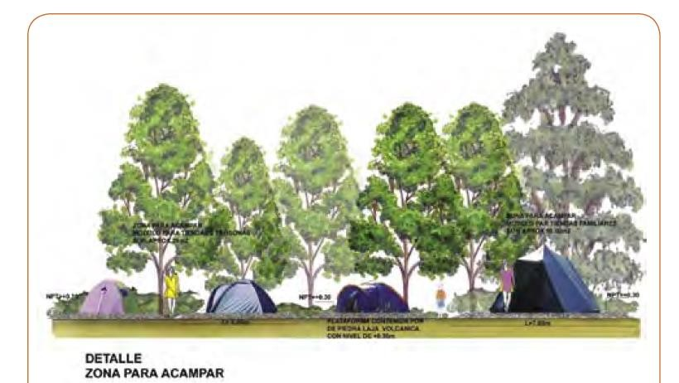
Fuente: Como desarrollar Proyectos Ecoturísticos SECTUR (2005)

Enfermería
Descripción general:
La enfermería contará con una pequeña sala de espera, una zona de consulta y una cabina de exploración con un baño.
Costo aproximado: 80,000
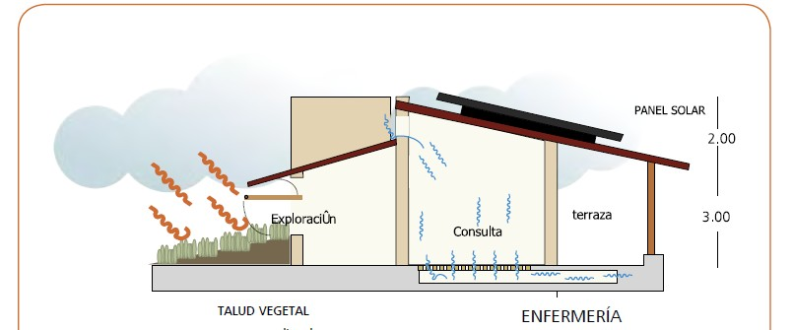
Figura 26. Enfermería

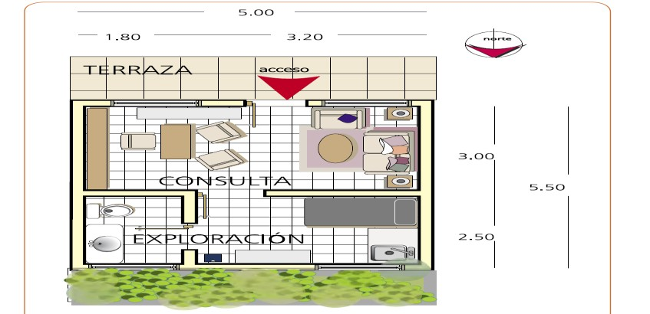
Como desarrollar Proyectos Ecoturísticos SECTUR (2005)

Asadores
Descripción general: mesabanco modular con pérgola de sombra, asador y zona de pavimento. Costo aproximado: $ 15,000 c/u se propone la construcción de 4, con un total de $60,000.
- Superficie: 24 m2., capacidad: 6-8 personas.

Figura 27. Asadores
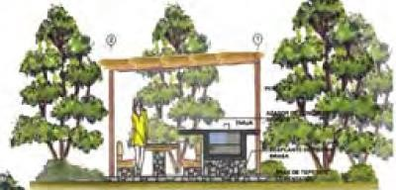
Fuente: Como desarrollar Proyectos Ecoturísticos SECTUR (2005)

Oficina administrativa y taquilla
En este planteamiento la recepción tiene funciones administrativas, se integra un baño y cuarto para velador. El costo de construcción fue de $225,200.00, los cuales se financiaron por la CDI.

Fotografía 25 Oficina administrativa
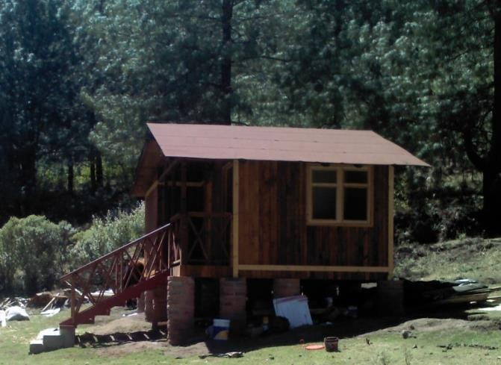

Fuente: Archivo personal

Programa de prestación de servicios.

De acuerdo a las actividades a desarrollar en el centro turístico Matawi, se plantea el siguiente diagrama de servicio.

Figura 28. Diagrama de servicio

Reservación Recepción Servicio Fin

.Encuesta de calidad
.Despedida

Asignación Guía
Entrega mapa de zonificación
.Promoción y Publicidad

.Motivacion turística

.Información sobreservicios,

.Reservación
.Llegada
. Acceso
.Información de paquetes y promociones
.Registro y pago
. Ingreso
Entrega Equipo
.Tirolesa
.Rapel
.Canotaje Acampado Bicicleta
.Cuatrimoto
Desarrollo de Actividades
recreativas y talleres
Fuente. Elaboración propia

Programa de Actividades

A continuación se desglosa el itinerario del paquete de visita al centro de turismo rural Matawi. Se presenta el ejemplo de un programa de actividades para dos días, con una noche de pernocta, pero puede ajustarse a los requerimientos solicitados por el visitante o turista, pudiendo ser de un día, dos, tres, una semana o más.

Día 1
Figura 29. Programa de actividades

HORA | ACTIVIDAD
9:00- 10:00 | Llegada a Centro Turismo Alternativo PB Bienvenida  Lunch  Asignación cabaña o espacio de acampado Presentación guía
10:00-11:00 | Tirolesa
11:00-12:00 | Escalada o Rappel
12:00-13:00 | Plática invernadero Colecta de semilla Embolsado de semilla
12:00-13:00 | Lanchas de pedal
13:00-15:00 | Comida
15:00-16:00 | Taller ecotecnias
16:00-18:00 | Caminata bosque
18:00-20:00 | Plática Cosmovisión matlatzinca
20:00-21:00 | Leyendas
Día 2

HORA | ACTIVIDAD
9:00-10:00 | Desayuno
10:00-11:00 | Taller Gastronómico
11:00-13:00 | Ciclismo de montaña o cabalgata
13:00-15:00 | Temazcal
15:00-17:00 | Comida
17:00-18:00 | Entrevista de satisfacción Despedida

Fuente: Elaboración propia

Determinación del precio

La siguiente propuesta de precios, está basada en los precios de la competencia, el tipo de servicio y la zona donde se ubica el centro de turismo alternativo Matawi.

Cuadro 15. Precio

ACTIVIDAD | PRECIO EN PESOS
Hospedaje en cabañas | $ 150.00  por persona.
Acampado | $60.00
Bicicleta montaña | $60.00
Tirolesa | $80.00
Escalada | $100.00
Rappel | $100.00
Talleres Culturales y Ambientales | $120.00
Temazcal | $150.00
Vivero | $40.00
Paquete que incluye una noche de hospedaje, 5 alimentos, 3 talleres y todas las  actividades de turismo de aventura | $1,200.00
Fuente: Elaboración propia

En el estudio de mercado, las personas estaban dispuestos a pagar por un día incluyendo alimentos, actividades y hospedaje la cantidad de $1,500, por lo que el precio entra en el rango adecuado.

3.4 Estudio Administrativo

Determinación de empleos a generar

A continuación se describen brevemente los puestos a generar en el Centro de Turismo Alternativo Matawi, completando un total de 24 empleos, mencionando el número de personan necesarias para el puesto, características, habilidades, conocimientos, funciones, temporalidad y sueldos.
La descripción general de cada uno de los puestos se encuentra en el anexo 3..

Cuadro 16. Perfil de puestos

Núm. Per- sonas | Puesto | Área | Característic as generales | Habilidades | Conocimientos | Funciones | Temporalidad | Sueldos
1 | Administrador General | Administraci ón y  compras | Sexo indistinto Mayor de 30 años  Estado civil indistinto | Capacidad de liderazgo Comunicación efectiva Capacidad de análisis Organización de trabajo en equipo, Administrativas, manejo de auto, disponibilidad de transaldo. | Administrativas y/o  organizacionales. Curso cultura Turística para personal de contacto | Administración general Selección y Contratación personal Coordinación Actividades, contratación y  gestión de capacitación. | Fijo | $10,000.00  mensual
1 | Recepción | Administraci ón | Sexo indistinto Mayor de 20 años Estado civil indistinto | Capacidad de liderazgo Comunicación efectiva Capacidad de análisis Organización de trabajo en equipo, Administrativas. | Administrativas y/o  organizacionales. Curso cultura Turística para personal de contacto | Recepción visitante, venta de paquetes en línea. | Fijo | $4000  mensual
2 | Ventas y  satisfacción del Cliente | Mercadotecn ia | Sexo indistinto Mayor de 25 años Estado civil indistinto | Facilidad de negociación. Capacidad de análisis Comunicación efectiva Organización de trabajo en equipo Integridad moral y ética Responsable | Áreas administrativas y/o sociales. Computación  Ingles Curso  cultura Turística para personal de contacto | Promoción Publicidad Ventas Satisfacción del cliente | Fijo | $500.00  gastos semanales y 10% Comisión por venta  $2,000  mensual

2 | Guía | Ciclismo | Sexo masculino Mayor de 18 años Estado civil indistinto Deportista | Actitud de servicio Pro actividad  Responsable y respetuoso Trabajo en equipo Comunicación efectiva | Ciclismo  Manejo y compostura de bicicletas  Primeros auxilios  Curso cultura Turística para personal de contacto | Entrega equipo, indicaciones y reglamento Auxilio en caso necesaria Control de equipo | Fin de semana o por evento | $400 por día
2 | Guía | Tirolesa | Sexo masculino Mayor de 23 años Estado civil indistinto | Actitud de servicio Pro actividad  Responsable y respetuoso Trabajo en equipo Comunicación efectiva | Curso, uso y manejo de tirolesa  Primeros auxilios Curso cultura  Turística para personal de contacto | Indicaciones y reglamento Auxilio en  colocación de equipo  Control de equipo | Fin de semana o por evento | $400 por día
2 | Guía | Escalada y rappel | Sexo masculino Mayor de 23 años Estado civil indistinto | Actitud de servicio Pro actividad  Responsable y respetuoso Trabajo en equipo Comunicación efectiva Respeto por la naturaleza | Curso, uso y manejo de escalada y rappel  Primeros auxilios Curso cultura  Turística para personal de contacto | Indicaciones y reglamento Auxilio en  colocación de equipo  Control equipo. | Fin de semana o por evento | $400 por día
2 | Monitor | Talleres ambientales Juegos motrices, recreativos e infantiles | Sexo indistinto Mayor de 23 años Estado civil indistinto | Afinidad con niños Pro actividad  Responsable y respetuoso Trabajo en equipo Comunicación efectiva Capacidad de aprendizaje Disposición para la capacitación continua | Manejo de dinámicas y juegos Control de grupos Conocimiento actividades ecológicas y reciclaje  Curso cultura  Turística para personal de contacto | División equipo Diseño de programa recreativo Aplicación de  juegos y  dinámicas | Fin de semana o por evento | $400 por día

 |  |  |  | Paciencia y tolerancia Respeto por la naturaleza |  | Elaboración de material Captación de  material de rehusó Control materiales Aplicación talleres
1 | Guía | Lancha pedal | Sexo masculino Mayor de 23 años Estado civil indistinto | Actitud de servicio Pro actividad  Responsable y respetuoso Trabajo en equipo Comunicación efectiva Respeto por la naturaleza | Curso, uso y manejo de lanchas pedal  Natación  Curso salvavidas Primeros auxilios Curso cultura  Turística para personal de contacto | Indicaciones y reglamento Auxilio en  colocación de equipo  Control equipo. | Fin de semana o por evento | $400 por día
1 | Limpieza | Cabañas | Sexo femenino Mayor de 23 años Estado civil indistinto | Pro actividad Responsable y respetuoso  Capacidad de trabajo en equipo | Limpieza | Limpieza cabañas | Fijo | $250 por día
2 | Cocineras | Restaurante | Sexo indistinto Mayor de 23 años Estado | Pro actividad Responsable y respetuoso  Capacidad de trabajo en equipo  Comunicación efectiva | Curso manejo higiénico de los alimentos para empresas comunitarias  Cocinar | Elaborar alimento Requisición Insumos | Fin de semana o por evento | $300por día

 |  |  | civil indistinto
2 | Meseros | Restaurante | Sexo indistinto Mayor de 18 años  Estado civil indistinto | Responsable y respetuoso Responsable  Capacidad de aprendizaje Paciencia y tolerancia | Curso manejo higiénico de los alimentos para empresas comunitarias  Curso calidad en el servicio y atención al cliente | Atención al cliente  Manejo comandas | Fin de semana o por evento | $200 por día
1 | Jardinero |  | Sexo indistinto Mayor de 16 años  Estado civil indistinto | Responsable y respetuoso Responsable  Capacidad de aprendizaje Paciencia y tolerancia | Jardinería | Aseo y  mantenimiento | Fin de semana o por evento | $1200  mensual
1 | Enfermera | Enfermería | Sexo indistinto Mayor de 18 años  Estado civil indistinto | Pro actividad Responsable y respetuoso Comunicación efectiva Capacidad de aprendizaje | Lic. en Enfermería | Primeros auxilios Curaciones | Fin de semana o por evento | $300 por día

Fuente: Elaboración propia

Los gastos fijos mensuales en sueldo serían el del administrador general, recepción, ventas y jardinero que ascienden a 17,500, mientras los sueldos operativos, que se pagarían por día en caso de evento serían $4,850.00

Organigrama y Áreas Funcionales de la Empresa: En el organigrama se plantean las áreas básicas de una empresa: Comercialización, Producción, Administración, Compras, y Mantenimiento, se observa en el nivel jerárquico mayor a la Asamblea General de la comunidad, conformada por los propietarios ejidales y comunales de San Francisco Oxtotilpan. En línea directa, se encuentra el Comisariado Ejidal, ya que el terreno donde se construye el Centro de Turismo alternativo Matawi es ejido y han sido ellos quienes han iniciado la gestión del proyecto. En algunos puestos, resultado del taller de desarrollo de capacidades, se han colocado los nombres de integrantes del grupo base, que de acuerdo a su perfil, habilidades e intereses, se han propuesto para participar.

Promotor
Operación
antenimien to
Innovación
Conserje
Encargado General
Don Juan
Don Polo
Comercializa
cion
Compras
Actividades Recepción
recreativas
y Taquilla
Primeros
Auxilios
Liz
Alma
Secretaria
Rosalba
Cocineras (2)
.Doña Mary
.Sra. Rosa
Satisfacción
del Cliente
Monitor(2)
.Oyuki
.Fernando
Restaurante

Alojamiento
Miguel Rodrigo
Recursos Humanos
Capacitación
Coordinador
Enfermera
COMISARIADO EJIDAL
Presidente Secretario Tesorero
Compras Neftalí
Mesera/os (2)
.Romuialdo
.Francisco
Recepcion Neli
Guías(7) Araceli Yesenia Monica Miguel Araceli Vicente
Asambl
ea

General
Adimistració M
n

Determinación de sueldos y número de empleos a generar

A continuación se describen brevemente los puestos a generar en el Centro de Turismo Alternativo Matawi, completando un total de 24 empleos, sin considerar a los integrantes del Comisariado Ejidal, que se observan en el Organigrama, ya que la verificación del proyecto, sería una más de sus funciones dentro del comisariado.

La descripción general de cada uno de los puestos se encuentra en el anexo 3.

Marco Legal de la Organización Constitución Legal y Tipo de Sociedad
La clave única del registro ante el Registro Agrario nacional es 1514109621951909, fue inscrito el 23 de Noviembre de 1998, cuenta con 2,262.912614 hectáreas, de las cuales 161.910715 hectáreas forman parte de la superficie parcelada. Al inicio del registro, se contabilizaban 28 ejidatarios beneficiados, número que a la postre llegó a subir a 100, sin embargo, en la actualizada se encuentran activos alrededor de 80, como lo ha manifestado el presidente del comisariado, Don Asunción Velázquez.

Tipo de Sociedad:
Las sociedades de producción rural tienen por objeto coordinar actividades económicas productivas, de asistencia mutua, comercialización u otras no prohibidas por la ley, para dar satisfacción a necesidades individuales o colectivas. Se constituyen con un mínimo de dos socios que pueden ser personas físicas o morales, es decir: dos o más productores rurales, ejidos o ejidatarios, colonos, comuneros, o pequeños propietarios.
Su denominación va seguida de las palabras "Sociedad de Producción Rural" o por sus siglas "S.P.R."

Los derechos de los socios solo se pueden trasmitir con el consentimiento de la Asamblea. En su caso, también se debe solicitar autorización para la transmisión de derechos a la institución financiera con la que se hayan contraído obligaciones. La contabilidad debe ser llevada por quien sea seleccionado por la junta o consejo de vigilancia y debe ser aprobado por la asamblea general de socios.
Los miembros del Consejo de administración y de Vigilancia únicamente pueden permanecer en su cargo por un periodo de tres años. En las sociedades de responsabilidad ilimitada no se requiere aportación inicial.
La Asamblea General es la autoridad máxima de este tipo de sociedad. La Asamblea General nombrará un Consejo de Administración que estará formado por un Presidente, un Secretario, un Tesorero y los vocales que se hayan acordado en los estatutos, para cada cargo un propietario con su respectivo suplente. El Consejo de Administración tendrá la representación de la sociedad ante terceros. Para todos los actos realizados se requerirá por lo menos la firma de dos miembro del Consejo.
Estará a cargo de un Consejo de Vigilancia nombrado por la asamblea general e integrada por un Presidente, un Secretario y un Vocal; para cada cargo un propietario con su respectivo suplente.

Proyecciones de ingresos

El centro turístico “Matawi” ofertará sus servicios de manera independiente, también se ha diseñado un paquete que incluye hospedaje, tres alimentos, todas las actividades de turismo de aventura, taller de educación ambiental, taller gastronómico, taller de lengua, ritual de temazcal y platica de cosmovisión.
Se proyecta en el primer año una venta de 60 paquetes por mes ($1,200.00 c/u), lo cual puede ser en dos grupos de 30 por semana o diferidos en el mes, o compensarse con venta de actividades individuales para lograr la cantidad proyectada. Es importante considerar que el turismo alternativo no debe ser masificado, por los que se prevé un aumento anual del 15% en ventas,

considerando que puedan manejarse grupos escolares. A continuación se presentan las proyecciones de ventas a 10 años:
Figura 30. Ventas anuales estimadas

Año | Monto | Unidades
1 | $864,000 | 720
2 | $1,016,044 | 792
3 | $1,206,021 | 871
4 | $1,444,786 | 958
5 | $1,515,682 | 958
6 | $1,590,057 | 958
7 | $1,668,082 | 958
8 | $1,749,935 | 958
9 | $1,835,804 | 958
10 | $1,925,888 | 958
$2,500,000
Ventas anuales estimadas en MONTO
$2,000,000

$1,500,000

$1,000,000

$500,000

$0
1
2
3
4 Años
5
6
7
8
9
10
Ve
ntas an
uales
das en
UNIDA
DES
inversió
del proye
cto es d
e 1,455,4
40. Al c
ontar con
el financ
iamiento
1,200
1,000
estima
800
600
400
200
0
La
n inicial
apoyo 1 de la 2Comisión3 de Pu4eblos In5dígenas6 para la7 constru8cción d9e la
10
infraestructura, al Comisariado Ejidal le corresponde la inversión en equipamiento.
Años

Figura 31. Estructura de capital
Estructura de capital
3. Creditos
Banc. C/P
49%
1. Capital
propio 51%
Fuente: Elaboración propia

El proyecto debe, mantener ventas mínimas de 60 paquetes mensuales en el primer año, las cuales pueden cubrirse con 2 grupos de 30 personas o con 15 visitantes por fin de semana.

Previendo un aumento del 10% anual de las mismas, se observa que en el tercer año, se habría recuperado por parte del Comisariado Ejidal, la inversión inicial.

A partir del cuarto año la generación de utilidades se observa muy positiva y en constante crecimiento.

En el anexo 4 se encuentran las razones financieras del proyecto:
.Flujo de efectivo
.Balance General
.Estado de Resultados

PRUEBA PILOTO.

  - Descripción actividades prueba piloto

A efecto de continuar los la Metodología Investigación-Acción, en la cual se plantea la evaluación a través de una de una Prueba piloto, tomando como referencia el Plan de negocios y como técnica que permita apoyar al grupo inicial de prestadores de servicio turístico a aplicar el conocimiento adquirido, autoevaluar el aprendizaje y adquirir experiencia vivencial en la prestación de servicios turísticos

El Objetivo de la Investigación durante éste proceso es: Desarrollar una estrategia de gestión de los recursos patrimoniales que integre la participación directa de la comunidad y permita la adquisición de habilidades y conocimientos para la prestación de servicios turísticos.

Uno de los mercados a los que se intenta acceder con éste proyecto son jóvenes que desean realizar actividades alternativas en contacto con la naturaleza, tener conocimiento de cultura matlatzinca y ser partícipes de las actividades rurales cotidianas.

Por tanto, la aplicación de la prueba piloto se llevó a cabo en el mes de septiembre de 2014, (los días 12 y19) con la participación de 45 alumnos de la Facultad de Turismo y Gastronomía, en cada ocasión, quienes realizaron la visita en complemento a las Unidades de Aprendizaje de Gestión del Patrimonio Natural y Formulación y gestión de Proyectos Turísticos.

La visita se organizó en conjunto con el grupo inicial de trabajo, cuyos integrantes decidieron de acuerdo a gustos y preferencias la actividad en la que deseaban participar, se planearon las actividades, los tiempos y los insumos necesarios para cada actividad, así como el responsable (s) de cada grupo y acción programada.

Programa Actividades Prueba Piloto Turismo Rural en San Francisco Oxtotilpan.

Hora | Actividad | Descripción | Responsable | Especificaciones
8:00 | Salida de la ciudad de Toluca | Transporte de la Ciudad de Toluca a San Francisco Oxtotilpan (Salida del edificio de Rectoría).
8:45 | Recibimiento | Bienvenida en lengua matlatzinca  .Desayuno  División de grupo de visitantes por equipos. | Sra Rosa y Don Toño  Guías:  Oyuki: Tierra: Janí  Paco y Daniel:Agua: Tawi Vicente: Aire: Nijnupi | Indumentaria matlatzinca  .Pan de gato: Paco  .Atole: Sra. Rosa
9:30 | Inicio caminata a Centro ecoturístico | Identificación de las características físico- geográficas, y reconocimiento de recursos naturales, entre otros aspectos. | Los guías van  describiendo las características generales de la comunidad y respondiendo dudas de los visitantes.
10.30.-11: 00 | Invernadero | Recorrido participativo al área de conservación forestal (invernadero) para el reconocimiento de los recursos locales | Explicación: Rebe, Miguel y Araceli | Janí | Nijnupi |  | Tawí
11:00. 11:30 | Taller gastronómico | Muestra de los alimentos locales típicos y participación en la preparación de los mismos y degustación de algunos. | Gastronómico: Andrea, Rosalba  , Liz | Tawí | Janí |  | Nijnupi
11:30.12:00 | Taller Cultura | Plática sobre costumbres y tradiciones locales | Sra. Rosa, Don Toño y Vicente, | Nijnupi | Tawí |  | Janí
12:00 | Descenso a comunidad (Temazcales)
13:00. 14:00 | Temazcal | Interacción con la comunidad y participación en ritual de Temascal, | Lourdes, Antonia, Rosa | Guía |  | Temascal
 |  |  |  | .Oyuki  .Paco y Daniel  .Vicente |  | Lourdes  .Liz  .Antonia
14:00-16:00 | Comida | Comida de productos típicos de la comunidad. | Doña Mari | Sopa de haba Chilacayote en chile rojo Quelites  Zarza  Agua Zarza

 |  |  |  | Jamaica
16:00 17:00 | Plática con los integrantes de la comunidad. | Ejercicio participativo de sensibilización sobre propuestas y resultados de proyectos turísticos locales con base en los recursos naturales y culturales.  Conocimiento directo de las expectativas sobre la actividad turística que tiene la comunidad (aplicación de instrumentos) | Todos los integrantes del grupo
17:00-17:30 | Raspado de maguey | Raspado de maguey para obtención de pulque | Rosalba
17 :30 | Regreso a la Ciudad de Toluca
18:30 | Llegada a la Ciudad de Toluca | Llegada a Rectoría
Fuente: Elaboración propia
A continuación se describen e ilustran las actividades realizadas durante la Prueba Piloto:
- Recibimiento del grupo:
La Sra. Rosa y Don Toño, son oriundos de la comunidad de San Francisco Oxtotilpan, ella es representante de la comunidad ante CDI y él es el encargado del invernadero, ha tenido varios puestos de representación social, ha sido mayordomo y ahora forma parte del grupo piloto de turismo, por tanto ambos dieron la bienvenida a los visitantes en su lengua materna y utilizando la indumentaria matlatzinca; agradeciendo a los jóvenes su visita y solicitando sean respetuosos con el entorno.
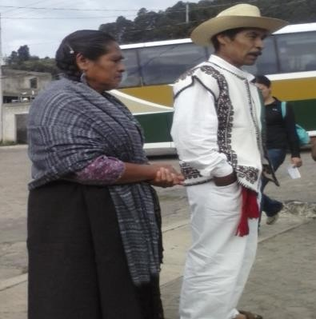
Fotografía 26 Recibimiento del grupo
Fuente: Archivo personal

Posteriormente se ofreció un desayuno muy sencillo a los jóvenes, el cual consistió en atole de trigo y pan de mitzu o de gato como se conoce en la comunidad, el cual es elaborado a base de maíz. Cabe mencionar que uno de los integrantes del grupo piloto es panadero y el vendió el producto para esta actividad.

Fotografía 27. Pan mitzu
Fuente: Archivo personal

Una vez concluido el desayuno, se procedió a la división del grupo en equipos, asignándole 15 personas a cada guía.

A cada equipo se asignó el nombre de un elemento natural en matlatzinca

Nombre del guía | Nombre del equipo en español | Nombre del equipo en matlatzinca
Oyuki | Tierra | Janí
Paco y Daniel | Agua | Tawi
Vicente | Aire | Nijnupi

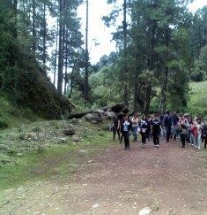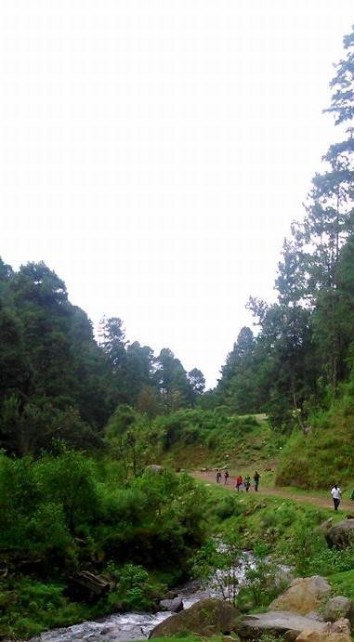Fotografía 28 Caminata

Posteriormente se dio inicio a  la caminata hacia la parte alta del cerro, donde se encuentra el centro ecoturístico Matawi, durante el recorrido de aproximadamente 45 minutos, los visitantes pudieron identificar los recursos naturales y observar las características físico- geográficas del lugar.  Los guías respondían las preguntas de diversa índole formuladas por los visitantes, referentes en su mayoría a aspectos sociales, económicos y culturales de la población.  Fuente: Archivo personal | Fuente: Archivo personal

Una vez en el destino, cada grupo realizó las tres actividades programadas en la zona:
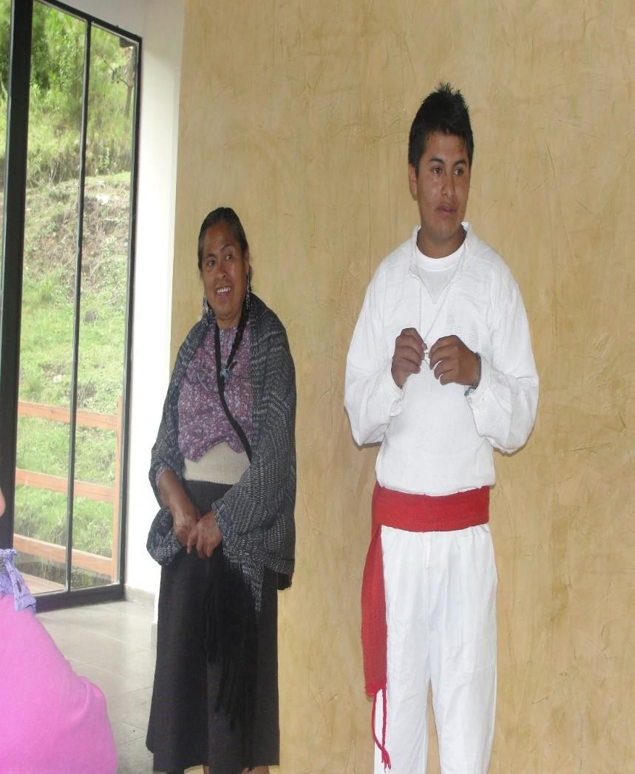
  - Plática Cultura Matlatzinca: Fotografía 29. Plática cultura matlatzinca
En esta plática, los integrantes del Grupo Piloto,
ataviados con la indumentaria matlatzinca, explicaron detalladamente el significado de dicha indumentaria y de las acciones que se están realizando para su rescate. Así como varias costumbres y tradiciones ya mencionadas en el diagnóstico turístico, tales como las festividades de Día de Muertos, en el que los jóvenes van recogiendo mole en las casas que los invitan y posteriormente lo reúnen todo en una sola cazuela, lo mezclan y lo comen.

O que ante el incumplimiento de las labores como fiscalito, el fiscal mayor puede reprender usando una “riata”.

Esta actividad duró aproximadamente 45 minutos, en los cuales los visitantes realizaron varias preguntas a los pobladores de la comunidad.

Fuente: Archivo Personal

Taller Gastronómico:

En éste taller se mostraron algunos de los productos típicos de la región en temporada de lluvias, tales como : hongos, quelites y elotes, se mostraron plantas medicinales y sus usos, así como el modo de preparación de algunos alimentos tradicionales como el tamal de ceniza, utilizado en algunos rituales y el licor de zarza, bebida típica de san Francisco Oxtotilpan.

Los integrantes del grupo piloto, prepararon previamente productos típicos de la comunidad, tales como: tamales de ceniza y de frijol, chilacayote en pipián, quelites, chivatitos, hongos, elotes cocidos, tortillas a mano y licor de zarza.

Fotografía 30. Taller gastronómico
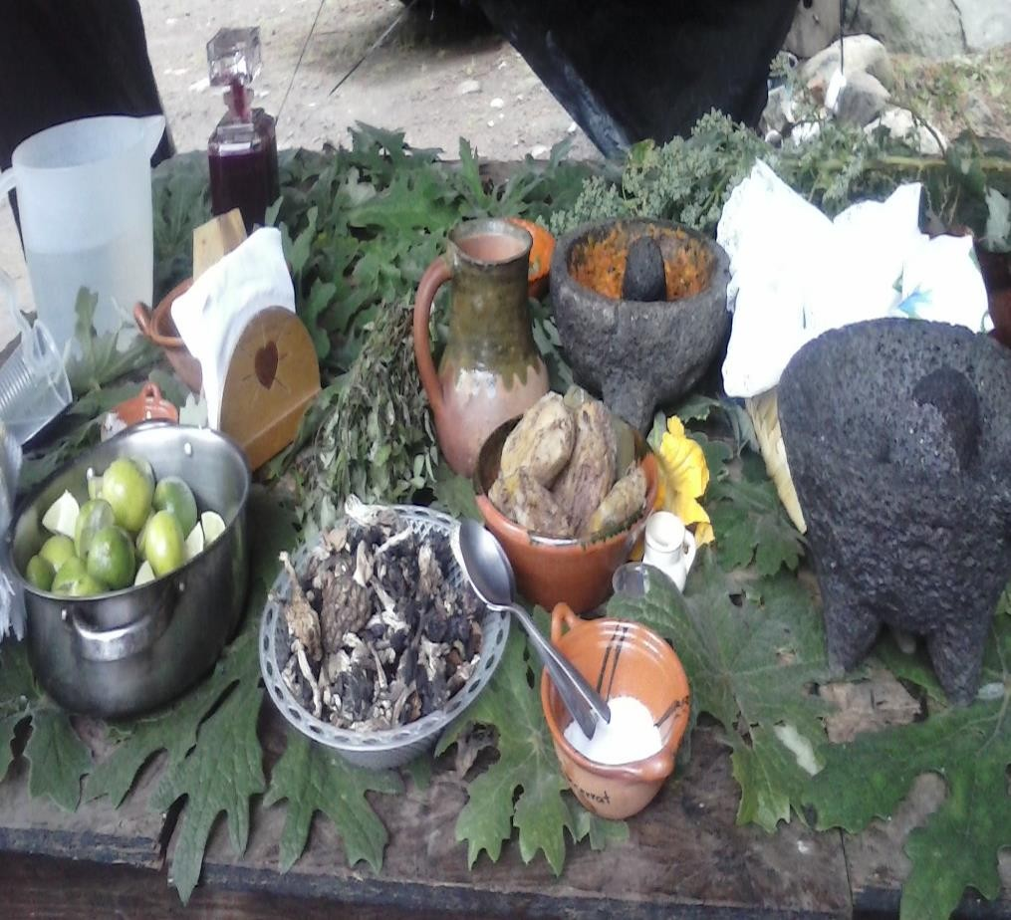
Fuente: Archivo personal
Los visitantes participaron en la realización de una salsa de chile habanero, preparando tortillas y cociendo elotes.

Fotografía 31. Participación taller gastronómico
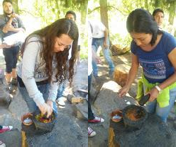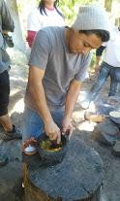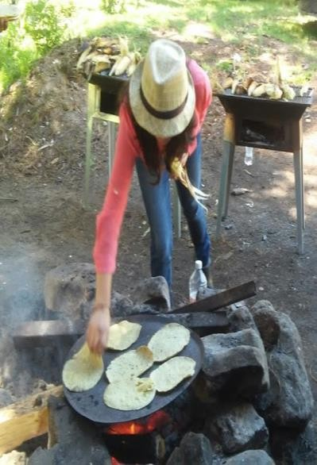
Finalmente se realizó la degustación de los productos
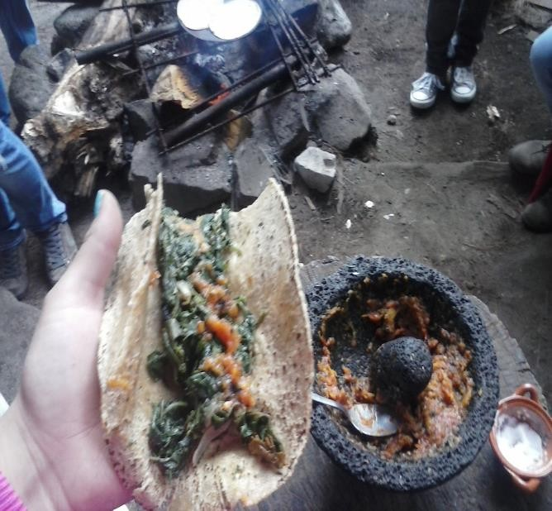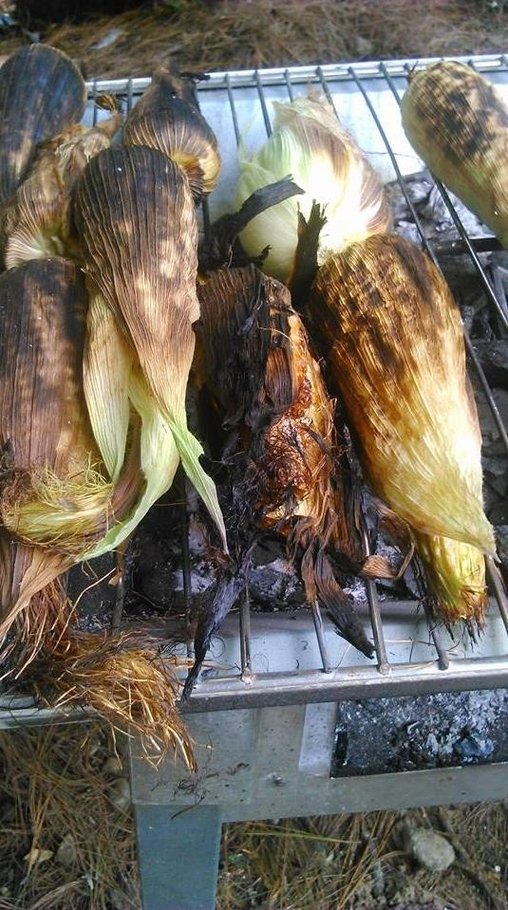
Fuente: Archivo personal

  - Visita a Invernadero

El invernadero fue gestionado por el Grupo de Ejidatarios, quienes recibieron apoyo de CONAFOR y actualmente venden árboles a las comunidades vecinas. En éste espacio, se mostró a los visitantes las actividades cotidianas como el sembrado, embolsado y trasplante de árboles, haciéndolos participes de las mismas.
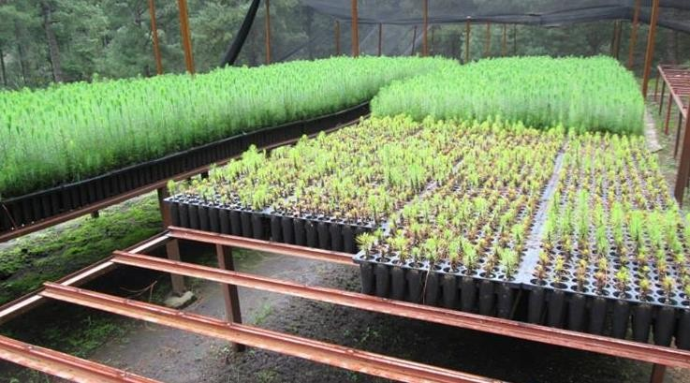
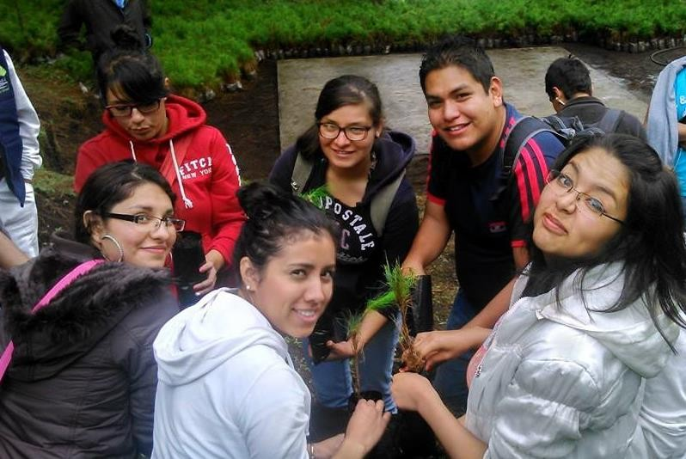
Fotografías 32, 33 y 34 Taller en vivero

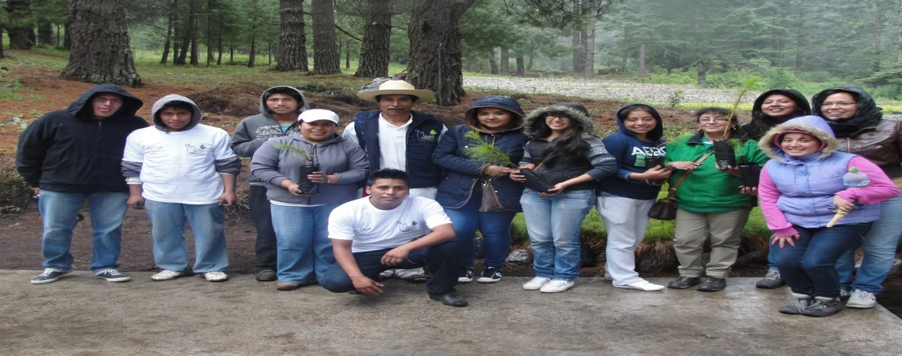
Fuente: Archivo personal
  - Temazcal
Posteriormente se regresó al centro de la comunidad donde se visitaron tres tres casas que tienen temazcal, en las cuales cada uno de los grupos participo de éste ritual, el cual data de la época prehispánica y es una de las tradiciones arraigadas en la comunidad. Un temazcal (del náhuatl temazcalli, 'casa / templo de vapor', de temaz, 'vapor', y calli, 'casa') es un baño de vapor empleado en la medicina tradicional.
Dentro del Temazcal, a las personas se les proporcionaron hierbas para “varearse”, es decir golpearse suavemente con las mismas con la finalidad de vigorizarse, al finalizar se enjugaban con un té de hierbas para completar el ritual.
Fotografía 33: Temascal
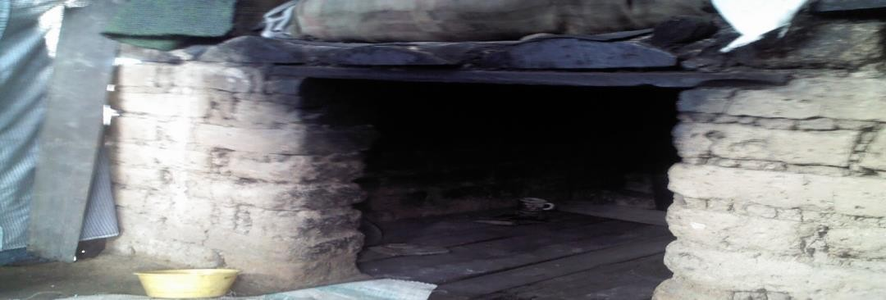
Fuente: Archivo personal

Comida
Una vez concluido el ritual del Temazcal se reunieron los grupos en casa de Don José y Doña Mary, quienes ofrecieron el servicio de comida al grupo, el menú se conformó de alimentos típicos de la comunidad, tales como:
Sopa de haba, chilacayote en chile rojo, quelites, licor de zarza, agua zarza y de jamaica

Al final de la visita comida se realizó un ejercicio de interacción entre los integrantes del grupo piloto y los visitantes, en la cual intercambiaron ideas acerca de su emprendimiento turístico, expresando de ambas partes su la experiencia y resultados de la visita.

Por último ya en la salida de la comunidad, los visitantes participaron en el raspado de maguey para la obtención de pulque.

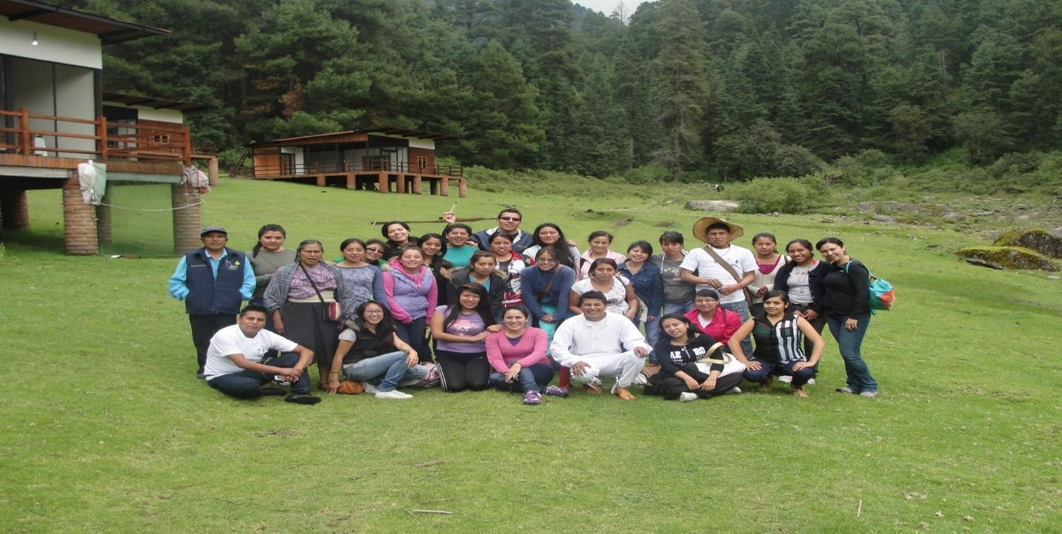
Fotografía 35. Prueba piloto
Fuente: Archivo personal

Cabe mencionar que en cada visita asistieron 45 alumnos quienes pagaron una cuota mínima de $250 pesos, los cuales se canalizaron en los insumos y pago de servicios. Generando en la comunidad una derrama económica de aproximadamente $18,300 por ambas visitas, ya que el transporte es un pago externo.
Cuadro 17. Gastos prueba piloto

Concepto | $
Atole y pan | $ 400.00
Insumos taller gastronómico | $ 800.00
Pago guías y participantes en talleres (20) ($200 c/u) | $4,000.00
Temascales 3 (%500/u) | $1,500.00
Cocineras 3 (200c/u) | $ 600.00
Insumos comidas | $1,000.00
Papel de baño y jabón para sanitarios | $ 100,00
Limpieza restaurante y cabañas | $ 250.00
Transporte | $1,350.00
Total | $10,000.00
Fuente: Elaboración propia
Planteando desde un principio tanto a visitantes como a prestadores de servicio, que al ser una prueba piloto, los gastos para visitantes, al igual que los pagos para prestadores serían mínimos.

A efecto de dar continuidad al Método de Investigación –Acción, y en concordancia con lo planteado por Querol (2010) y Bermúdez (2004) quienes mencionan las etapas del proceso de gestión, conformadas por el diseño de estrategias de gestión de capacidades, aplicación de las mismas y evaluación de impactos de aplicación, se diseñó un cuestionario, tanto para prestadores de servicio como a los visitantes, a efecto de evaluar el impacto del pilotaje como estrategia de activación.

RESULTADOS DE ENCUESTA A INTEGRANTES DE GRUPO BASE

Se realizó una encuesta a los integrantes del grupo base que fungieron como prestadores de servicios, los resultados en extenso se encuentran en el anexo 6.
El cuestionario se aplicó el mismo día de la visita a todos los integrantes del grupo piloto que participaron como prestadores de servicio durante la Prueba Piloto.

La mayoría consideró que el participar en éste ejercicio, les otorgó experiencia, les ayudó a vencer el miedo y saber cómo es el desenvolverse con turistas, también a difundir el patrimonio, dar a conocer sus recursos compartir la cultura de su pueblo.

Los integrantes del grupo piloto detectaron que es necesaria mayor comunicación entre los ejidatarios y los jóvenes, mejor organización y delimitación de funciones, que más gente se involucre en el proyecto y que es necesario tener mayor conocimiento de las características de la comunidad en general
Respecto a ¿Cómo podría mejorar la actividad que te tocó realizar? y ¿Que sugerencias tienes para tus compañeros?
Cuadro 18. Sugerencias de prestadores de servicios

Actividad | Autosugerencia | Sugerencia a compañeros
Taller Gastronómico | Que los visitantes realicen los guisos | Que respeten la función de cada quién, no interrumpir, prepararse más.  Mayor capacitación.
Vivero | Tener más información de los tipos de plantas  .Más capacitación | Informarse más sobre lo que le toca a cada quién.  .Hablar fuerte  .Más conocimiento, prepararse todos para todas las actividades.
Taller de cultura | Tener más información verídica de anécdotas de la comunidad | .Tener a la mano la información
Guía | Investigar más de la comunidad  .Alargar el recorrido | .Saber más de nuestras cosas que tenemos  .Intercambiar opiniones para hacer un mejor papel.
Encargado del Parque | .Contar con un teléfono, página en internet y radios | .Más organización

Consideran que es necesario contar con las siguientes capacitaciones:
Gráfica 10.- Capacitaciones necesarias
Administración Contabilidad Guía
Primeros Auxilios
Manejo Higiénico de Alimentos Cuestiones Forestales
Manejo de grupos
Fuente: Elaboración propia
Menciona que también podrían ofrecerse algunas actividades planteadas en el plan de negocios tales como deportes extremos, acampado y ciclismo y algunas adicionales como hortalizas, reforestación, cabalgata, talleres infantiles, caminata en el monte y taller de licor.
Cuadro 19. Actividades propuestas

Actividad | No. de respuestas
Hortaliza | 3
Reforestación | 3
Ciclismo | 3
Deportes extremos | 1
Cabalgata | 1
Talleres infantiles | 1
Acampado | 1
Caminata en el monte | 3
Taller de licor | 1
Los integrantes del grupo piloto, creen el tipo de visitantes ideal para San Francisco Oxtotilpan es, estudiantes universitarios y niños, seguido público en general.
Gráfica 11. Visitante ideal
Publico en general
33%
25%
Estudiantes Universitarios
34%
Familias
8%
Niños
Fuente: Elaboración propia

La mayoría opinen que la actividad turística difunde la cultura de su comunidad, anteponiéndolo a la generación de empleos e ingresos.

El 95% de los integrantes del grupo creen que el turismo podría lograr un beneficio para todos los habitantes de la comunidad de San Francisco Oxtotilpan, ya que cada persona tiene diferentes habilidades y conocimientos, se pueden comprar insumos a los habitantes de la comunidad y todos producen y realizan cosas que les pueden interesar a personas externas, por ejemplo de lo que cultivan o producen los que no forman parte del grupo de trabajo, podríamos vender sus productos

El 5% piensa que el turismo sólo se van a beneficiar los ejidatarios ya que los trabajos del centro ecoturístico no son suficientes para todas las personas.

Respecto a si creen que ésta actividad puede integrar a jóvenes y adultos de la comunidad, el 100 % de los encuestados contestaron afirmativamente, por diversas razones, por ejemplo: que los jóvenes pueden aportar conocimiento adquirido en la escuela y los adultos su conocimiento de la cultura.
El 100% considera que ésta actividad puede apoyar a preservar y difundir el patrimonio cultural de san francisco Oxtotilpan por diversas razones, tales como:

.Somos los últimos matlatzincas y nuestra cultura es única
.Sí porque la gente pagaría por realizar actividades de agronomía y saber que no se está perdiendo la tradición.
.Sí, hay gente que está dispuestas pagar por aprender cómo realizar una reforestación o sembrar un arbolito.
. Se va a salvar la lengua matlatzinca y las costumbres
.Habrá mayor capacitación e interés para la lengua materna o indígena.

El 90% cree que el turismo si puede ayudar a conservar los recursos naturales de la comunidad, bajo ciertas condicionantes, tales como:
.Si se tiene cuidado, al no tirar basura, entre otras actividades
.Con el dinero que se recaude, se pude reforestar más el bosque
.Sí, explicándoles que no rebasen ciertos límites que hay dentro del área.
. Será balanceando cada actividad que se realice
.Crearemos conciencia de la importancia de tenerlos y los beneficios que nos trae conservarlos.
.Podemos rescatar la naturaleza de los montes y mantenerlos limpios.

Mientras el 10 % creen que no porque hay personas de turismo que no saben apreciar la cultura, porque a lo mejor no les gusta el pueblo y tiran basura o hacen desorden y con el tiempo puede que esto llegue a contaminarse.

La aplicación de la Prueba Piloto, permitió a los integrantes el Grupo Piloto, prepararse para la prestación del servicio, autoevaluar su desempeño, vivir la experiencia de otorgar un servicio turístico y detectar debilidades propias y del grupo, así como verificar si la idea que tenían de la actividad turística era correcta y realizar propuestas de mejora a la actividad.

Se observa un cambio drástico en la percepción de los integrantes del grupo piloto, en comparación con las primeras impresiones que tenían del Turismo, por ejemplo, las propuestas de actividades turísticas a realizar son variadas y con un enfoque más sustentable que la idea que tenían en un principio de recibir masas de personas del Distrito Federal a un parque en el que se ofrecieran quesadillas y cabalgata.
Respecto a la cultura, desde un principio los integrantes del grupo consideraban relevantes sus costumbres y tradiciones, pero ahora la importancia de preservarlas y difundirlas se ha fortalecido. En relación a los impactos del Turismo, en general, se tiene una visión de condicionar las actividades a efecto de proteger el medio ambiente.

RESULTADOS ENCUESTA A VISITANTES:

Una vez concluida la visita se aplicaron 45 cuestionarios a visitantes, cuyas edades oscilan entre los 21 y 24 años de edad, quienes están cursando la Licenciatura en Turismo en la UAEM. Los resultados completos se encuentran en el anexo 7.

El objetivo del cuestionario era: Conocer la opinión de los visitantes respecto al servicio otorgado por los integrantes del Grupo Piloto del Centro Ecoturístico “MATAWI”.

Se cuestionó a los visitantes acerca de que era lo que consideraban más relevante de San Francisco Oxtotilpan, la mayoría opinó que sus recursos naturales, seguido de los elementos de la etnia matlatzinca.

Gráfica 12 Lo más relevante de San Francisco Oxtotilpan

Recursos Naturales Cultura matlazinca Está en etapa inicial de dllo tur. El trato de su gente
Infraestructura (Cabañas, Restaurante) Costumbres y Tradiciones
Gastronomía Ritual temazcal
Fuente: Elaboración propia

El taller gastronómico fue el que más agrado a los visitantes (56%) fue el gastronómico

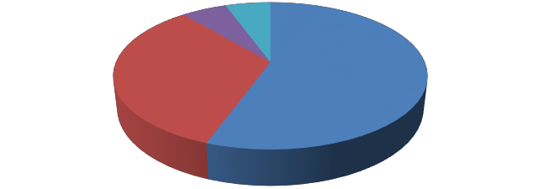Gráfica 13. Taller preferente
¿Cuál de los talleres te agradó más?
6%
0% 5%
33%
56%
Gastronomico
Cultural Vivero Temazcal
Otros:
Fuente: Elaboración propia

Se cuestionó, qué otras actividades crees que podrían ofrecerse en ésta comunidad:
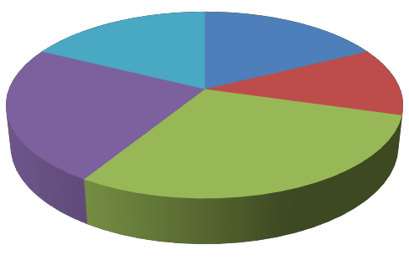Gráfica 14. Actividades propuestas por visitantes
18%
18%
12%
23%
29%
zona acampar
actividades Recreativas talleres
recorridos
otros
Fuente: Elaboración propia
Los talleres son una de las propuestas más mencionadas, variando la tipología, mencionándose talleres de reforestación, de ecotecnias, de educación al turista, botánico o de plantas medicinales, de fotografía y otras actividades diversas como: rappel, tirolesa y ciclismo, campismo y carretas con caballos.

Actividades culturales como: “Recorrido de leyendas”, que los turistas se involucren en las tradiciones, como participación en manifestaciones artísticas, así como venta

de productos de la región, como pan de gato o licor de zarzamora o frutas, reactivar los criaderos de trucha, recolección de hongos.

Respecto a las debilidades o deficiencias observadas en el desarrollo de las actividades se observa la falta de capacitación, atractivos lejanos y e inclusión de mayor número de personas de la comunidad receptora.

Como necesidades de capacitación se mencionan cursos de Administración, Finanzas, Contabilidad, Manejo Higiénico de alimentos, Marketing, Primeros Auxilios, Guías y Manejo de Grupos.

El 50% de los visitantes considera que $350 pesos es un precio justo por la visita de un día (sin hospedaje), mientras el 34% estaría dispuesto a pagar $500 pesos y el 16% $600 pesos.

Cabe mencionar que en ésta prueba no se incluyeron las actividades de ciclismo, tirolesa, cabalgata y hospedaje, que se contemplan en el plan de negocios, ya que fue una visita de sólo un día.

De manera general los comentarios fueron muy positivos y la comunicación entre los estudiantes y los integrantes del grupo inicial fue fluida, amena y amigable. Los alumnos de la licenciatura en turismo, creen que el proyecto tiene mucho potencial, algunos están realizando investigaciones de la comunidad y otros se han ofrecido como promotores del destino.

DISCUSIÓN GENERAL

La comunidad originaria de San Francisco Oxtotilpan tiene una densidad cultural importante, son portadores de la herencia de la cultura matlatzinca desde hace más de 500 años, además cuentan con una gran riqueza natural en su territorio.

Aunado a lo anterior durante el diagnóstico se obtuvieron datos que diferencian a ésta comunidad, como son su capacidad organizativa y de emprendimiento, la cual se refleja en la iniciativa de gestionar un proyecto turístico. En éstas condiciones la investigación se articuló con la necesidad de acompañamiento a través de la investigación-acción para dicho proyecto, ya que se han observado otras comunidades que de igual forma reciben apoyo financiero y una vez construida la infraestructura, los habitantes son ajenos a la misma, no saben administrar ni operar empresas turísticas y por tanto estas infraestructuras generalmente son sub utilizadas y no consiguen los objetivos finales en beneficio de la comunidad receptora.

En la zona de estudio, se encontraron condiciones tanto favorables como desfavorables. En el caso de las primeras, por ejemplo se constató la existencia de un tejido humano dinámico que permite el desarrollo de iniciativas, constan de un patrimonio natural y cultural importante. En el segundo caso, existen bajos niveles de formación del factor humano, escasa planificación, migración, bajos ingresos y falta de empleo por tanto se reveló imperante considerar estas condiciones como punto de partida para la gestión de un proyecto de turismo rural.

En San Francisco Oxtotilpan existe la necesidad de incrementar el ingreso y bienestar material dadas las condiciones observadas . En éste contexto el turismo rural se presentó como una opción viable mediante el uso de recursos patrimoniales con el objetivo de que los beneficios fuesen fundamentalmente sociales, orientados

a la comunidad y bajo el control de los actores comunitarios enfocándose al desarrollo local con enfoque solidario.

Se observó y se identificó en la comunidad una necesidad de información acerca de lo que es el turismo, las implicaciones positivas y negativas que conlleva, el objetivo del mismo y los lineamientos de su aplicación; de sensibilización a quienes serán prestadores de servicios, acerca del respeto y cuidado de la naturaleza, el aprovechamiento sustentable de los recursos naturales y su revalorización, difusión y preservación del patrimonio cultural (de relevante importancia en la comunidad) y de formación, que contribuya al desarrollo de capacidades organizativas, administrativas y operativas a través del fortalecimiento de las redes de acción colectiva.

Por tanto, la estrategia metodológica para el abordaje de éste caso consistió en lo que se conoce como investigación-acción que consideró varias fases:

- Diagnóstico a través de un análisis situacional de los recursos, atractivos y bienes patrimoniales de la comunidad de San Francisco Oxtotilpan: Resultando que esta comunidad cuenta con bienes patrimoniales naturales y culturales importantes, los cuales pueden ser potencialmente turísticos. La cultura matlatzinca presenta elementos como el idioma, la vestimenta, costumbres y tradiciones dignos de preservar y difundir, el entorno natural es de suma importancia en la comunidad y ha sido preservado dada la cosmovisión de los habitantes, que tienen un respeto ancestral por la naturaleza.

En San Francisco Oxtotilpan, el capital social existente en la comunidad, a efecto de ésta investigación, representa un factor primordial para el estímulo de las prácticas cooperativas, la inclusión intergeneracional y de género, potencializando las habilidades individuales, ya que son los habitantes

quienes tendrán que afrontar los impactos del desarrollo turístico en su territorio, por tanto, son ellos quienes deben definir las formas productivas y asociativas, así como el manejo de su patrimonio.

Los habitantes dentro de sus procesos organizativos y como actividades productivas en razón de su cultura, por varias generaciones se centraron en la agricultura y cultivo de traspatio, sin que ello reflejara un desarrollo económico o movilidad social ascendente, por lo que decidieron diversificar sus actividades económicas, una opción reciente para ello es a través de un proyecto de desarrollo turístico.

Se observó que no existe una concientización acerca de los impactos que puede tener el turismo y que la comunidad no cuenta con elementos que le permitan organizar, difundir ni operar un proyecto turístico, por lo tanto se diseñaron e implementaron estrategias de gestión del turismo rural.

- Diseño e implementación de estrategias de gestión de turismo rural:

  - Estrategias de información:

A través de una convocatoria abierta, se integró el grupo inicial de trabajo, el cual está conformado en su mayoría por jóvenes que se encuentran estudiando, pero también se encuentran personas adultas respetadas en la localidad, es un grupo dinámico y participativo que se encuentra en un proceso de apropiación del proyecto turístico.

  - Estrategias de sensibilización:
Respecto a la cultura, desde un principio los integrantes del grupo se detectó que observan relevantes sus costumbres y tradiciones, pero ahora consideran imprescindible el preservarlas y difundirlas.

Las estrategias de sensibilización aplicadas significaron cambios en la visión que tenían inicialmente los integrantes del grupo base, dado que se otorgó información referente a los impactos tanto positivos como negativos del turismo, observándose un cambio en la imagen inicial de la actividad que tenían los habitantes, con una idea de masificación y actividades “como en La Marquesa” a un proyecto cuyo fundamento básico sea la conservación y difusión de su patrimonio cultural, enmarcado en actividades de turismo rural y de corte alternativo, en general, se generó una visión de condicionar las actividades turísticas a efecto de proteger el medio ambiente.

  - Estrategias de desarrollo de capacidades:

El desarrollo de capacidades como estrategias de gestión del turismo rural, permitió el fortalecimiento del recurso humano como punto neurálgico de la actividad turística, otorgando herramientas a los habitantes de la comunidad, interesados en convertirse en prestadores de servicios, para insertarse de manera consciente y paulatina al desarrollo de la actividad turística.

Como parte de la organización para la implementación del proyecto se derivó un plan de negocios, el cual se conformó de manera colaborativa bajo la visión de los integrantes del grupo piloto, incluyendo los elementos tradicionales de un plan de negocios, pero enfatizando el desarrollo de capacidades organizativas para la gestión del turismo rural en San Francisco Oxtotilpan, de forma tal que se tenga una visión integral de los elementos que conlleva el proyecto.

Se llevó a cabo una Prueba Piloto, para fortalecer y evaluar el desarrollo de capacidades, la cual permitió a los integrantes del Grupo Piloto, prepararse operativamente, autoevaluar su desempeño, vivir la experiencia de otorgar un servicio turístico y detectar debilidades propias y del grupo, así como verificar si la idea que tenían de la actividad turística era correcta y realizar propuestas de mejora.

El planteamiento del Turismo Rural en San Francisco Oxtotilpan, se gestó de manera colaborativa con la comunidad, desde la conformación del grupo inicial de trabajo, la sensibilización del mismo, el desarrollo de capacidades a través de los cursos de capacitación (que por cuestiones de tiempo se reconoce fue extremadamente básica), la propuesta del plan de negocios así como la aplicación de la prueba piloto se trabajaron de manera conjunta, intentando no imponer, no estandarizar y no excluir a quienes serán los realmente afectados con los impactos ya sean positivos o negativos, de un proceso de desarrollo turístico en la localidad.

Los habitantes han comenzado apropiarse del proyecto, la prueba es que, dado que en marzo del presente año la comunidad, de manera independiente, recibió un grupo, con el que desarrolló un programa bastante parecido al aplicado en la prueba piloto, pero incluyendo algunas otras actividades, como senderismo y recolección de hongos, ya que este grupo pernoctó en las cabañas.

El que la comunidad ya haya recibido visitantes de manera independiente refleja el fortalecimiento de capacidades que obtuvo el grupo base a través de la aplicación de estrategias de gestión, puesto que difícilmente hubiesen recibido visitantes de la forma que lo hicieron de no haber existido esta experiencia previa.

CONCLUSIONES

La comunidad originaria de San Francisco Oxtotilpan, ubicada en el Estado de México posee una densidad cultural importante, ya que son los últimos herederos de la etnia matlatzinca. En su devenir histórico, existen rasgos que sobresalen: es una comunidad con capital social, con instituciones que subsisten, con formas productivas específicas, y recursos naturales enmarcados en la enorme riqueza cultural, otorgada por la preservación de costumbres y tradiciones ancestrales. El turismo rural puede presentarse como una opción de desarrollo para esta comunidad originaria, bajo la condicionante de que sean los habitantes de la misma, quienes decidan la de manera consciente y paulatina al desarrollo de la actividad turística mediante la acción social, con un enfoque solidario.

En las comunidades indígenas con interés en implementar proyectos turísticos, es importante construir infraestructuras pero es indispensable desarrollar capacidades que les permitan apropiarse de dichos proyectos, con base en sus propios recursos, en su visión como etnia, y en las actividades productivas que desarrollan, de forma tal que el turismo logre ser un complemento de su desarrollo, no una imposición o un problema social.

La gestión del patrimonio debe ser un proceso integral, el cual inicie con un diagnóstico, establezca un plan con líneas de acción precisas, que permitan incrementar el ingreso y bienestar material mediante el uso de recursos patrimoniales (naturales y culturales) en donde los beneficios sean fundamentalmente sociales, orientados a la comunidad y bajo el control de los actores comunitarios enfocándose al desarrollo local y a la economía solidaria.

La aplicación de estrategias de información, sensibilización y desarrollo de capacidades aportó elementos que permitieron la apropiación de un proyecto turístico por parte de una comunidad que a pesar de tener interés en la puesta en

marcha del mismo, y presentar un fuerte capital social, no presentaba capacidades de organización de actividades turísticas, administrativas ni técnicas para ofrecer un servicio de ésta índole.

Las estrategias aplicadas son el inicio de un proyecto turístico viable en la comunidad de San Francisco Oxtotilpan, para que dicho proyecto se consolide es necesario tal como lo plantea la investigación acción, evaluar de manera cíclica, planificar, aplicar estrategias de mejora y evaluar nuevamente, de forma tal que es posible dar continuidad a este proyecto, buscando lograr que los habitantes de la comunidad sean gestores del turismo rural de forma integral.

REFERENCIAS BIBLIOGRÁFICAS

Alberich N.T. (2006): "La Agenda 21 de la Cultura. Un instrumento para el desarrollo" Extensión Universitaria. Universidad Jaume I. Castellón

Ander-Egg, E. (2003). Repensando la investigación-acción-participativa. Lumen- Humanitas.

Ballart, J. (2001). Gestión del patrimonio cultural. Barcelona.

Bermúdez, A., Arbeloa, J. V. M., & Giralt, A. (2004). Intervención en el patrimonio cultural: creación y gestión de proyectos. Síntesis

Bisquera M, Rafael (2002). Procesos de la investigación–acción. Editorial Fempid. Madrid.

Carpio, J., (2001). Desarrollo local para un nuevo desarrollo rural. Revista Internacional de Desenvolvimento Local. Vol, 2(3), 57-66.

CNCA, (2009) Guía para la gestión de proyectos culturales .Consejo Nacional de la Cultura y las Artes de Chile

Coraggio, J. L. (2011). Economía Social y Solidaria. El trabajo antes que el capital. Abya Yala, Quito.

Crosby, A. (2009). Re-inventando el turismo rural: el turismo en áreas rurales y naturales. In Re-inventando el turismo rural, gestión y desarrollo (pp. 13-20). Editorial Laertes.

Cartón de Grammont, H. C. (2004). La nueva ruralidad en América Latina. Revista Mexicana de Sociología, 279-300.

De León, M. (1999). Poder y empoderamiento de las mujeres. Región y sociedad, 11(18).

GACETA MUNICIPAL, Órgano oficial de difusión del H. Ayuntamiento de Temascaltepec, México 2013 - 2015

García, E. (2012). Desarrollo rural a través del turismo sostenible: tres casos de análisis del potencial turístico de pueblos abandonados.

Hall, C. M. (2005). Tourism: Rethinking the social science of mobility. Pearson Education.

Hernández F. (2002). El Patrimonio Cultural: la memoria recuperada. Madrid, Ed. Trea.

Korsbaeck L. (2011). La política en San Francisco Oxtotilpan. Revista mexicana de ciencias políticas y sociales, 56 (211), 103-120

Maldonado, C., & Empresas, P. (2006). Turismo y comunidades indígenas: Impactos, pautas para autoevaluación y códigos de conducta. International Labour Office.

Martín Rojo, I. (2000). Dirección y gestión de empresas del sector turístico.
Pirámide.

Monterroso S., Zizumbo V. (2009). La reconfiguración neoliberal de los ámbitos rurales a partir del turismo: ¿Avance o retroceso?. Convergencia. Revista de Ciencias Sociales, Mayo-Agosto, 133-164.

Morillo M., (2011). Turismo y producto turístico. Evolución, conceptos, componentes y clasificación.

Muñoz, O. H., & Lema, M. H. (2013). El papel de los municipios colombianos en la planeación y gestión del desarrollo local: sus fundamentos teórico-conceptuales. Revista Tendencias, 2

Pérez, S. (2010). El valor estratégico del turismo rural como alternativa sostenible de desarrollo territorial rural. Agronomía Colombiana, 28(3) 507-513. Recuperado de http://www.redalyc.org/articulo.oa?id=180320698018

Perticará, P. (2006).Turismo Alternativo, una concepción local. (Consultado Septiembre 2014 de http://www.turismosustentable.org/contenido- programa.php?id=5

Pike, A., Rodriguez-Pose, A. and Tomaney, J., (2006). Local and Regional Development. New York: Routledge.

Querol, M.A. (2010). Manual de Gestión del Patrimonio Cultural. Akal

Salazar, M. A. (2007). Investigación-acción y comunicación participativa en una educativa: Un estudio de caso.

SECO, 2014, Conceptos básicos para la gestión de destinos turísticos, Destinos del Perú, iniciativa apoyada por la Cooperación Suiza – SECO en convenio con Mincetur y PromPerú y ejecutada por Swisscontact

SECTUR, (2002) Planeación y gestión turística municipal, documento pdf

Sen, A. (2000). El desarrollo como libertad. Gaceta Ecológica, (55), 14-20.

Thomé O. H., (2008). Turismo rural y campesinado, una aproximación social desde la ecología, la cultura y la economía. Convergencia, 15(47), 237-261.

Valdés P.L., (2004). El turismo rural: Una alternativa diversificadora. Líneas estratégicas de su expansión. Papeles de Economía española, (102), 298-315.

Vargas, J. G. (2003). Teoría de la acción colectiva: Sociedad civil y movimientos sociales en las nuevas formas de gobernabilidad en Latinoamérica. Nómadas, (7).

Velasco G. M., (2009). Gestión turística del patrimonio cultural: enfoques para un desarrollo sostenible del turismo cultural. Cuadernos de turismo, (23), 237-254

Yanza V., (2012) .Diseño de un modelo de desarrollo ecoturístico comunitario en la zona rural de Coroneo, sur de Gto. Revista electrónica de Divulgación de la Investigación. junio –noviembre.

X. ANEXOS

ANEXO 1
RESULTADOS ENCUESTA ESTUDIO DE MERCADO

Se observa que el 61% de los encuestados son entre 18 a 29 años, el 28% son de 30 a 45 años y el 11% son mayores de 45 años. Mientras que el 38% fueron de género masculino y el 62% de género femenino.
EDAD
11%
28%
61%
Edad 18 - 29 años
Edad 30 - 45 años
Edad 46 - 70 años

El estado civil de las personas encuestadas se distribuye en 59% solteros, 26% casados y 15% otros.

El nivel educativo predominante es el de licenciatura con 54%, seguido de la preparatoria con 28%, tercer puesto es posgrado con 9% y el 9% restante se distribuye entre primaria y secundaria.

La ocupación se distribuye con un 42% de empleados, 39% de estudiantes, 11% de comerciantes, 6% de amas de casa y 2% de pensionados o jubilados.

Las encuestas se aplicaron
en un 50% en escuelas, 25% en Instituciones de
LUGAR DE RESIDENCIA
Almoloya de Juárez
gobierno
y 25%
a
1%
3%
1%
1%
Calimaya
transeúntes. De los cuales
el 63% es de Toluca, el 11% es de Metepec, 10% es del Distrito Federal y el
6%
10% 2%
Chapultepec

DF
11%
Lerma
resto se distribuye entre
municipios.
9
1%
1%
63%
Metepec

Mexicalzingo
NIVEL EDUCATIVO
Santiago
Tianguistengo
Primaria
OCUPACIÓN
9% 8%
Secundaria
Estudiante
6%
28%
Preparatoria o
técnica
Licenciatura
Empleado
11%
39%
Comerciante
Posgrado
42%
Pensionado o
Jubilado
Ama de casa

El nivel de ingresos familiares que predomina es el que tiene ingresos de $3001 a
$7000 mensuales, seguido de las personas que tienen ingreso máximo de $3000, un 23% con ingresos de $7001 a $12000 y 13% con ingresos mayores a $12000 pesos.

INGRESO
13%
29%
23%
Hasta 3000
3001 a 7000
7001 a 1200
Más de 12000
35%

Pregunta 1. ¿Conoce o ha escuchado de la comunidad Matlatzinca de San Francisco Oxtotilpan, ubicado en Temascaltepec, Estado de México?
Solamente el 15% sí conocen la comunidad.
Pregunta 2. ¿Con qué frecuencia acostumbra visitar lugares ecoturísticos al año?

El 70% de las personas realizan el viaje a lugares ecoturísticos entre una y dos veces al año, el 14% lo realiza tres veces al año.
Pregunta 3. En su mayoría estos destinos ecoturísticos son:
Para los destinos dentro del Estado de México 91% de los encuestados realizan visitas locales. Dentro del total de visitas locales vemos que se distribuye en un 27% en Valle de Bravo, 18% en Ixtapan de la
ECOTURISMO A NIVEL
NACIONAL
Veracruz
25%
Oaxaca
50%
Cancún
,25%
Oaxaca
Cancún Veracruz
Sal, 15% Centro Ceremonial Otomí, 11% en Grutas de la Estrella, 11% Malinalco.

El 8% de los encuestados realizan visitas a destinos turísticos a nivel nacional, y se divide en un 50% en Oaxaca, 25% en Veracruz y 25% en Cancún.

Mientras que el 1% de los encuestados realizó turismo a nivel internacional.

Pregunta 4. ¿Cuál de las siguientes opciones de turismo alternativo le gustaría realizar?
La principal actividad es ciclismo con 21%, cabalgata con 18%, 12% sendero
ACTIVIDADES A REALIZAR
Escalada Rapel
10%
6%
Tirolesa
12%
12%
Cabalgata
12%
21%
18%
9%
Sendero
interpretativo
Ciclismo
Lancha de
pedales
Otro
interpretativo, 12% tirolesa, 12% rapel y el resto de actividades tienen menos del 10%.
Entre las actividades que recomiendas los encuestados está el acampar 50%, 10%, 10% paracaídas, 10% futbol, 10% natación y 10% rápidos.
Pregunta 5. ¿En cuál de los siguientes talleres interpretativos le gustaría participar?
El taller preferido es el de educación ambiental con 33%, 25% para gastronomía local, 25% para lengua Matlatzinca, 16% para vivero forestal y el 1% recomendó hacer taller de producción pecuaria.

Pregunta 6. ¿En el caso de existir un centro ecoturístico en la comunidad Matlatzinca que ofrezca actividades de turismo alternativo y talleres interpretativos, le gustaría visitarlo?
TALLERES INTERPRETATIVOS

Taller de educación ambiental

16%
33%
25%
Taller de elaboración
y consumo de gastronomia local
Taller de lengua Matlatzinca
25%
Taller sobre vivero
forestasl
Otro
El 97% sí visitaría el centro ecoturístico, el motivo de visita será por cultura general con 62%,

por la cultura matlatzinca con 22% y conciencia ambiental con 16%.

MOTIVO DE VISITA AL CENTRO ECOTURÍSTICO

16%
22%

62%
Cultura general
Cultura Matlatzinca
Conciencia
ambiental

Pregunta 7. ¿Con quién le gustaría visitar el Centro Ecoturístico?
El 3% piensan ir sólo, 30% en pareja,

COMPAÑÍA PARA REALIZAR LA
VISITA

21% con amigos y el 46% en familia. Las personas que piensan con amigos el 53% de los grupos serán de 2 a 5 personas y el 47% serán grupos de 6 a 10 personas.
Las personas que irán en familia el 55%

46%

21%

30%
Sólo
En pareja Con amigos En familia

de los grupos serán de 2 a 5 personas y el 45% serán grupos de 6 a 15 personas.

AMIGOS
Con amigos 2 a 5
47%
53%
Con amigos 6 a
10
FAMILIA
45%
55%
En familia 2 a 5
En familia 6 a 15

Pregunta 8. ¿Cuánto está dispuesto a gastar por día en San Francisco Oxtotilpan? Las personas que visitaran el Centro Ecoturístico están dispuestos a pagar por los servicios que prestaran los matlatzincas.
En la alimentación el 93% está dispuesto a pagar un máximo de $500 al día y el 7% está dispuesto a pagar un máximo de $1000.
Para hospedarse el 68% de los visitantes pagaran un máximo de $500 por noche, el 23% pagara un máximo de $1000 por noche y el 9% pagara un máximo de $2000
INVERSIÓN EN HOSPEDAJE
9%
23%
68%
Hospedaje 0 a
500
Hospedaje 501 a
1000
Hospedaje 1001
a 2000
INVERSIÓN EN
ALIMENTACIÓN
7%
Comida 0 a 500

Comida 501 a
1000
93% Comida 1001 a
2000
por noche.

Para realzar actividades el 91% de los visitantes pagaran un máximo de $500 el total de actividades, el 6% pagara un máximo de $1000 y el 3% pagara un máximo de $2000 por noche.

El 13% de los visitantes invertirán un máximo de $500 en la visita en general, el

INVERSIÓN ACTIVIDADES

38% invertirá un máximo de $1000, el 33% invertirá un máximo de $2000 y el 16% invertirá más de $2000 en la visita en general.
Pregunta 9. Si la actividad lo requiere,
¿estaría dispuesto a pasar la
6%

91%
Actividades 0 a
500
Actividades 501 a
1000
Actividades 1001
a 2000

noche en San Francisco Oxtotilpan?

CANTIDAD DE NOCHES DE HOSPEDAJE

El 85% de los visitantes sí pasaría la noche en San Francisco Oxtotilpan. El 21% de las personas pasaría una noche, el 65% pasaría dos noches, el 10% pasaría 3
10%

65%
21%

- día
- días
- días
- a 7 días

noches y el 4% pasaría entre cuatro a siete noches de hospedaje.
De acuerdo a los resultados que se obtuvieron en la encuesta para el estudio de mercado, en primera instancia destaca el hecho de que existe un desconocimiento generalizado de la comunidad, lo cual puede verse como una oportunidad para promocionarla de la forma más conveniente, pues pocas personas conocen
INVERSIÓN GENERAL EN LA VISITA
16%
13%
33%
38%
Visita en general 0 a
500
Visita en general 501 a 1000
Visita en general 1001 a 2000
Visita en general mayor a 2000
San Francisco Oxtotilpan.

ANEXO 2
DESCRIPCIÓN Y COSTOSDE EQUIPO
:
Equipo para actividades de tirolesa, escalada y rappel:

Cantidad | Concepto | Precio | Total
1 | Tirolesa Profesional de 200 metros de largo (Especificaciones en anexo1) | $ 81,658 | $81,658
1 | Equipo de seguridad para tirolesa | $3,750.00 | $ 7,500
1 | Kit para escalar (Especificaciones en anexo 2) | $12,000 | $36,000
1 | Equipo rappel | $ 7,000 | $ 35,000
 |  | otal | $160,258.00

Bicicleta

 | Precio | Cantidad | Total
 | $ 7,000 | 10 | $ 70,000
 | $ 1, 000 | 10 | $ 10,000
 |  |  | $ 80,000

Juegos infantiles

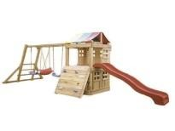 | $ 25,000
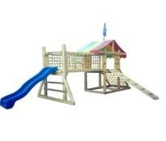 | $ 25,000
Total | $ 50,000

Equipo de oficina

Concepto | Precio Unitario | Imagen / cantidad | Total
Sillas espera | $ ,500 | (3) | $1,500
HP Pavillon | $15,000 |  | $15,000
Multifuncional | $ 2,000 |  | $ 2,000
Lap Top | $ 15,000 |  | $ 15,000
Artículos papelería | $ 5,000 |  | $ 5,000
 |  | Total: | $ 38,500

Equipo para Restaurante

Incluye Refrigerador marca TORREY Modelo VRD-42 con capacidad de 42  pies cúbicos en acero inoxidable, así como plancha, quemadores, salamandra, charolas, ollas y sartenes. (Especificaciones en anexo 4). | $90,0  00

Equipo para Comedor

CONCEPTO | DESCRIPCION | PRECIO UNITARIO | CANTI DAD | TOTAL
Cubiertos | Portafolio con 72 diferentes cubiertos construidos en acero inoxidable para 12 personas. | $ 400.00 | 8 | $ 3,200.00
Sillas | Silla de madera, respaldo 108 cm., asiento 44cm. | $ 260.00 | 100 | $ $26,000.00
Mesas | Mesa de madera para comedor (para 6 sillas) RECTANGULAR Medidas 90cm (ancho) x 1.70cm (largo) | $ 800.00 | 10 | $ $8,000.00
Utensilios | Platos, vasos, cazuelas, teteras, jarros de barro. (Especificaciones en anexo 6) |  | Varios | $52,196.00
Estufa | Estufa industrial |  |  | $15,000.00
 |  |  | TOTAL | $104,396.00

Equipo Hospedaje: Campamento:
Concepto | Descripción | Precio Unitario | Cantidad | Total
Casa de campaña 2/pax | Casa de campaña para 2 personas. | $ 700.00 | 4 | $2,800
Casa de campaña 6/pax | Xpedition para 6 personas. Sistema Weather Tec TM. | $ 2,000.00 | 2 | 4,000
Colchonetas | Colchones de poliuretano, Medidas: 1.80 x 0.65 m. x 0.03 m. | $ 1,300.00 | 10 | $13,000
Sabanas | Sabanas E Benetto 50% algodón, 50% poliéster. | $ 300.00 | 10 | $ 3,000
Cobertores | Cobertor elefantito polar, 100% poliéster | $ 200.00 | 10 | $2,000
 |  |  | TOTAL | $ 29,600

Equipo cabañas:

Habitaciones
Imagen | Cantidad | Descripción | Precio unitario | Total
 | 4 juegos | Base, cabecera, buro, tocador con espejo, rústicos | $7,500.00 | $30,00.00
 | 4 | Colchón, travis semi-flex colchón matrimonial | $3,399.00 | $13,596.00

 | 5 juegos | Sábanas Better Homes & Gardens 250 Hilos Matrimonial Lavanda | $599.0  0 | $2,995.00
 | 5 | Edredón, Relleno Fiore Matrimonial Blanco | $490.0  0 | $2,450.00
 | 10  almohada s | Almohada de Microfibra Bio Mattress Blanca | $95.00 | $950.00
 | 5 juegos | Juego de 4 Toallas Fiore Blanco | $599.0  0 | $2,995.00
 | 10 piezas | Toallas de alberca, baño Better Homes & Gardens Azul | $230.0  0 | $2,300.00
 | 2 | Pantalla de LED 50 pulgadas Philips | $9,990.00 | $20,000.00
Total |  |  |  | $75,286.00

    - Requerimientos de materia prima

Producto | Precio
Amenidades( shampoo, jabones, crema) Petates, toallas (reposición de rotas o gastadas) Focos, alguna colcha, almohadas. | $5,000.00 al año

Equipo de Transporte

Se consideran dos camionetas Nissan Urvan con capacidad de 15 pasajeros cuyo costo individual es de $ 350,900 pesos. Total: $ 701,800

Imagen | Cantidad | Descripción | Precio unitario | Total
 | 2 | 2013 Urvan 15  Pasajeros GX Larga | $350,900.00 | $ 701,800

Todo el equipamiento de las áreas deberá ser aportación del Comisariado Ejidal.

ANEXO 3

Descripción de puestos:

Administrador General

Planear, organizar, dirigir y controlar los programas, estrategias y acciones a desarrollar para el óptimo aprovechamiento de los recursos con que cuenta para el funcionamiento de las áreas que integran la empresa.

Funciones

- Administrar óptimamente los recursos humanos, materiales y financieros

- Proponer medidas técnico administrativas para el mejor funcionamiento de los recursos existentes.

- Controlar el manejo del fondo de operación conforme a los lineamientos establecidos.

- Determinar y establecer en coordinación con los jefes de las diversas áreas que integran el Centro Ecoturistico Matawi, los programas necesarios para el óptimo aprovechamiento de los recursos humanos, materiales y financieros, así como el mantenimiento y conservación

- Coordinar la recopilación de información para integrar el presupuesto anual de egresos e ingresos

Ventas y satisfacción del cliente
Su deber es orientar sus estrategias de marketing hacia la satisfacción del cliente; la idea es presentar como la empresa que ofrece un producto de calidad y servicios fiables, para de esta forma obtener clientes fidelizados hacia el consumo de nuestra

oferta de productos, esto es esencial para lograr un alto nivel de especialización y una ventaja competitiva importante en relación con nuestra competencia directa.
Determina cuál es el grado de satisfacción en relación a los productos o servicios que ofrecemos, esto nos permitirá obtener datos acerca de cómo vamos en relación a nuestro desempeño en el mercado y como nos ve la competencia en nuestro sector empresarial. Lo fundamental es lograr obtener esta información al menor costo posible.
Hacer labor de ventas dirigida al mercado meta.

Guías
El guía deberá tener en cuenta las indicaciones para recordárselas a los usuarios, junto con una buena atención y servicio.
Deberá otorgar el equipo que sea necesario. Conocer indicaciones específicas de seguridad en su área: Capacitado para el manejo de equipo de trismo de aventura. Monitor, Talleres ambientales, Juegos motrices, recreativos e infantiles
Esta persona se encargara de realizar los talleres ambientales, por tanto debe conocer el manejo del vivero, actividades ecológicas y ecotecnias, ofreciendo a nuestros clientes: desarrollo personal, satisfacción, descanso, diversión a través de juegos interactivos
Deberán ejecutar todas las operaciones de manipulación, preparación, conservación y presentación de toda clase de alimentos, confeccionar ofertas gastronómicas y apoyar las actividades de servicio, consiguiendo la calidad y objetivos económicos establecidos y aplicando en todo momento las normas prácticas de seguridad e higiene laboral.

Jardinero
Mantener en condiciones de limpieza y belleza los jardines y áreas verdes de la empresa.
Aplicar fertilizantes, insecticidas, fungicidas y herbicidas a los jardines, árboles y plantas ornamentales cuando sea necesario.
Realizar la poda en las áreas verdes del área asignada y en forma general del campus, eliminando y desbaratando en pedazos o trozos, ramas y residuos

repodas, al mismo tiempo realizar las sustituciones de ornamentales y árboles cuando sea necesario.

Enfermera
La persona que fungirá como enfermera en nuestra empresa se dedicara al cuidado de la salud del ser humano a revisar el diagnóstico y tratamiento de los problemas de salud, Actuar de manera idónea en situaciones de accidente o riesgo.

ANEXO 4

RAZONES FINANCIERAS

Estado de Resultados: |  | AÑO 1 | AÑO 2 | AÑO 3 | AÑO 4 | AÑO 5
 |  | Acumulado | Acumulado | Acumulado | Acumulado | Acumulado
 | CENTRO ECOTURISTICO "MATAWI"
 | Ventas | $864,000 | $1,016,044 | $1,206,021 | $1,444,786 | $1,515,682
(-) | Costo de ventas | $36,000 | $37,767 | $39,620 | $41,564 | $43,603
 | Materia prima | $0 | $0 | $0 | $0 | $0
 | Mano de obra directa | $0 | $0 | $0 | $0 | $0
 | Gastos de fabricación | $36,000 | $37,767 | $39,620 | $41,564 | $43,603
 | Depreciación de equipo | $0 | $0 | $0 | $0 | $0
(=) | Utilidad Bruta | $828,000 | $978,278 | $1,166,402 | $1,403,222 | $1,472,079
(-) | Gastos de Operación | $517,454 | $528,667 | $540,361 | $552,556 | $565,274
 | Gastos de Administración | $168,000 | $174,938 | $182,164 | $189,690 | $197,529
 | Gastos sin sueldos y salarios | $24,000 | $25,178 | $26,413 | $27,709 | $29,069
 | Sueldos y salarios | $144,000 | $149,760 | $155,750 | $161,980 | $168,460
 | Gastos de distribución y venta | $96,000 | $100,275 | $104,743 | $109,412 | $114,291
 | Gastos sin sueldos y salarios | $48,000 | $50,355 | $52,826 | $55,419 | $58,138
 | Sueldos y salarios | $48,000 | $49,920 | $51,917 | $53,993 | $56,153
 | Depreciación | $253,454 | $253,454 | $253,454 | $253,454 | $253,454
(=) | Utilidad de Operación (EBIT) | $310,546 | $449,611 | $626,041 | $850,667 | $906,805
(-) | Gastos financieros corto plazo | $0 | $0 | $0 | $0 | $0
(-) | Gastos financieros largo plazo | $0 | $0 | $0 | $0 | $0
(=) | Utilidad antes de impuestos | $310,546 | $449,611 | $626,041 | $850,667 | $906,805
28% | ISR | $86,953 | $125,891 | $175,291 | $238,187 | $253,905
0% |  | $0 | $0 | $0 | $0 | $0
0% |  | $0 | $0 | $0 | $0 | $0
 | Utilidad (pérdida neta) | $223,593 | $323,720 | $450,750 | $612,480 | $652,900
 | Margen de utilidad neta | 25.88% | 31.86% | 37.37% | 42.39% | 43.08%
PAGO DE CAPITAL MENSUAL CRED. C/P |  | $713,166 | $0 | $0 | $0 | $0
PAGO DE CAPITAL MENSUAL CRED. L/P |  | $0 | $0 | $0 | $0 | $0

Balance General |  | AÑO 1 | AÑO 2 | AÑO 3 | AÑO 4 | AÑO 5
 |  | Acumulado | Acumulado | Acumulado | Acumulado | Acumulado
 | Activo circulante
 | Caja y bancos | -$176,586 | $581,492 | $1,466,193 | $2,514,023 | $3,602,244
 | Clientes | $0 | $0 | $0 | $0 | $0
 | Inventarios. | $8,467 | $10,050 | $12,040 | $12,631 | $13,250
 | Total activo circulante | -$168,118 | $591,542 | $1,478,233 | $2,526,653 | $3,615,494
 | Activo Fijo
 | Terreno | $0 | $0 | $0 | $0 | $0
 | Edificio | $0 | $0 | $0 | $0 | $0
 | Dep.Acum, Edificio | $0 | $0 | $0 | $0 | $0
 | Equipo de transporte | $701,800 | $701,800 | $701,800 | $701,800 | $701,800
 | Dep.Acum. de equipo de transporte | -$175,450 | -$350,900 | -$526,350 | -$701,800 | -$877,250
 | Mobiliario y equipo | $684,040 | $684,040 | $684,040 | $684,040 | $684,040
 | Dep.Acum. de mobiliario y equipo | -$68,404 | -$136,808 | -$205,212 | -$273,616 | -$342,020
 | Maquinaria y equipo | $0 | $0 | $0 | $0 | $0
 | Dep.Acum. de maquinaria y equipo | $0 | $0 | $0 | $0 | $0
 | Equipo de computo | $32,000 | $32,000 | $32,000 | $32,000 | $32,000
 | Dep.Acum. de equipo de computo | -$9,600 | -$19,200 | -$28,800 | -$38,400 | -$48,000
 | Otros activos | $0 | $0 | $0 | $0 | $0
 | Dep.Acum. otros activos | $0 | $0 | $0 | $0 | $0
 | Total activo fijo | $1,164,386 | $910,932 | $657,478 | $404,024 | $150,570
 | Activo total | $996,268 | $1,502,474 | $2,135,711 | $2,930,677 | $3,766,064
 | Pasivo Circulante
 | Proveedores | $0 | $0 | $0 | $0 | $0
 | Créditos bancarios | $0 | $0 | $0 | $0 | $0
 | Total pasivo circulante | $0 | $0 | $0 | $0 | $0
 | Pasivo largo plazo | $0 | $0 | $0 | $0 | $0
 | Pasivo total | $0 | $0 | $0 | $0 | $0
 | Capital Contable
 | Capital social | $742,274 | $742,274 | $742,274 | $742,274 | $742,274
 | Resultados de ejercicios anteriores | $204,960 | $687,616 | $1,310,266 | $2,091,756 | $2,923,774
 | Resultado del ejercicio | $18,633 | $42,184 | $52,770 | $66,247 | $69,616
 | Total Capital Contable | $965,868 | $1,472,074 | $2,105,311 | $2,900,277 | $3,735,664
 | Pasivo + Capital | $965,868 | $1,472,074 | $2,105,311 | $2,900,277 | $3,735,664

Flujo de Efectivo |  |  | AÑO 1 | AÑO 2 | AÑO 3 | AÑO 4 | AÑO 5
 |  |  | Acumulado | Acumulado | Acumulado | Acumulado | Acumulado
 | CENTRO ECOTURISTICO "MATAWI"
 | Utilidad neta |  | $223,593 | $506,207 | $633,236 | $794,967 | $835,387
 | + depreciación y amortización |  | -$253,454 | -$253,454 | -$253,454 | -$253,454 | -$253,454
 | Generación bruta de efectivo |  | $477,047 | $759,661 | $886,690 | $1,048,421 | $1,088,841
Usos Operativos
 | Financiamiento a cuentas por cobrar |  | $0 | $0 | $0 | $0 | $0
 | Financiamiento a inventarios |  | -$8,467 | -$1,583 | -$1,990 | -$591 | -$620
 | Total usos operativos |  | -$8,467 | -$1,583 | -$1,990 | -$591 | -$620
Fuentes Operativas
 | Financiamiento (amort.) proveedores |  | $0 | $0 | $0 | $0 | $0
 | Total fuentes operativas |  | $0 | $0 | $0 | $0 | $0
 | Generación Neta Operativa |  | $468,580 | $758,077 | $884,701 | $1,047,830 | $1,088,221
Fuentes de Instituciones de Crédito
 | Recursos por financiamiento corto plazo |  | $713,166 | $0 | $0 | $0 | $0
 | Recursos por financiamiento largo plazo |  | $0 | $0 | $0 | $0 | $0
 | Amortización de créditos bancarios corto plazo |  | -$713,166 | $0 | $0 | $0 | $0
 | Amortización de créditos bancarios largo plazo |  | $0 | $0 | $0 | $0 | $0
 | Financiamiento neto con costo |  | $0 | $0 | $0 | $0 | $0
Usos no operativos
 | Venta (inversión) en activos fijos |  | -$1,417,840 | $0 | $0 | $0 | $0
 | Venta (inversión) en activos diferidos |  | $0 | $0 | $0 | $0 | $0
 | Pago de dividendos |  | $0 | $0 | $0 | $0 | $0
 | Total de usos no operativos |  | -  $1,417,840 | $0 | $0 | $0 | $0

Fuentes no operativas
 | Aportaciones (retiros) de capital | $742,274 | $0 | $0 | $0 | $0
 | Total fuentes no operativas | $742,274 | $0 | $0 | $0 | $0
 | Generación de flujo no operativa | -$675,566 | $0 | $0 | $0 | $0
 | Generación Neta de Flujo de Efectivo | -$206,986 | $758,077 | $884,701 | $1,047,830 | $1,088,221
 | Caja inicial | $30,400 | -$176,586 | $581,492 | $1,466,193 | $2,514,023
 | Caja final | -$176,586 | $581,492 | $1,466,193 | $2,514,023 | $3,602,244

ANEXO 5 POLITICAS

Administrativas y generales

      - De los horarios de trabajo.
        - Se considera asistencia de a hrs. a partir de las es considerado retardo, la acumulación de 3 retardos en un mes es considerada falta, más tres faltas injustificadas, acumuladas en un periodo de treinta días, amerita, la resección del contrato.
        - Todos los permisos para ausentarse del centro del trabajo deberán ser autorizados por el director, requisitando el formato autorizado por la empresa.
        - La atención al visitante se hará respetando el horario de las citas ya definidas, estas se registraran en la agenda oficial de la empresa, la cual será administrada por la persona correspondiente.
        - Los días se llevara a cabo una junta de trabajo con el Director de la Empresa y el personal administrativo, a las hrs.

      - Vacaciones.

        - Los empleados solicitaran por escrito, durante el mes de enero de cada año, el periodo vacacional que desean disfrutar durante el año, en base a los días que le correspondan de acuerdo a la Ley Federal del Trabajo t de acuerdo a su fecha de aniversario de ingreso al trabajo.
        - La solicitud del periodo vacacional debe estar dirigido al Director, indicando tres propuestas de periodos vacacionales, con el objeto de que se pueda establecer un programa tentativo de todo el personal.
        - El Director autorizara oficialmente, los periodos vacacionales para cada trabajador vía memorándum y en duplicado para archivar una copia en el expediente de cada empleado.
        - Las vacaciones podrán ser gozadas en uno o dos periodos diferentes, cubriendo el número de días de acuerdo a la antigüedad de cada trabajador.

        - Las vacaciones deberán ser disfrutadas dentro de los 12 meses siguientes al cumplimiento del año de servicios, ya que de lo contrario caducara este beneficio.
      - De los gastos:

        - La empresa tendrá el establecimiento de un fondo de caja, que permita hacer frente a las necesidades menores de la empresa y que no requieran de un trámite especial, para cubrirlos.
        - Dicho fondo, tendrá el carácter de resolvente y será propuesto semanalmente, previa entrega de la documentación comprobatoria de los gastos efectuados.
        - El depósito de los reembolsos se efectuara en la cuenta bancaria que determine la empresa.
        - Sera la función del área administrativa, supervisar y administrar el uso de los de los recursos de efectivo depositados, cuyo destino será el pago de gastos como, peajes gastos de representación (solo los previamente autorizados), transporte, servicios de recolección de basura, compra de agua, servicios de correo, etc.
        - Todos los gastos deben ser autorizados por el Director de la Empresa.
        - Todos los gastos deben ser comprobados con factura oficial. El responsable del gasto debe firmar cada una de los comprobantes.
        - El ares administrativa relacionara semanalmente los gastos efectuados, indicando en dicha documento la fecha, concepto y tipo de gasto. Posteriormente el Director, deberá firmar el Vo.Bo.

      - De los ingresos.

        - Únicamente el Director tendrá la facultad para conceder descuentos en las cuotas de recuperación aplicadas a los clientes.
        - El área administrativa extenderá un recibo provisional de ingresos, foliado, al momento de recibir los pagos de los clientes.

      - Del inmueble y mobiliario.

        - El usuario del inmueble y mobiliario se compromete a entregar los equipos y el mobiliario utilizado, en las mismas condiciones en las que las recibió y no podrán ser retirados de la Empresa sin dar aviso al área administrativa.

      - De las copias de seguridad de información.

        - Se establecen los días 15 y 30 de cada mes para llevar acabo respaldo de información, a cada uno de los equipos de cómputo del área administrativa.
        - La información que será respaldada debe estar organizada y colocada en carpetas con un nombre que oriente sobre la información contenida en ellas.
        - El responsable de hacer el respaldo de la información general, notificara vía electrónica con 24hrs. de anticipación, la hora en que se deben tener listos los archivos que se respaldaran.
        - Es responsabilidad del operario mantener actualizada la vacuna antivirus en su equipo de cómputo, para no infectar el respaldo.
        - Antes de respaldar es necesario analizar el sistema de cómputo por completo con el programa anti virus correspondiente, y eliminar los virus en su totalidad ubicados en el sistema de cómputo.
        - Se compartirán en red las carpetas con la información a respaldar.
        - La información del equipo de cómputo que no se encuentre compartida en la hora señalada, quedara fuera del proceso y deberá realizar su respaldo posteriormente en forma personal.
        - El responsable del respaldo, organizara la información por fecha y persona respaldada.
        - El respaldo se hará en disco compacto, el cual será grabado en el sistema de cómputo con CD-Writer ubicado en el área administrativa.
        - El responsable de del respaldo, archivara el disco compacto ya quemado.

      - De las limpieza y mantenimiento.

        - Evitar dejar artículos, utensilios de servicio como escobas y cubetas en las aéreas comunes o en las oficinas.
        - No hacer limpieza o labores de mantenimiento en horas de oficina, a menos que sea estrictamente necesario.
        - No desperdiciar el material proporcionado.
        - Revisar constantemente los sanitarios para asegurarse de que estén limpios y que cuenten con todo lo necesario.
        - Desinfectar completamente los baños, evitando dejar olores molestos para los usuarios.
        - Mantener todas las lámparas con iluminación correcta.
        - Mantener los jardines u plantas interiores en buenas condiciones.

      - Reclutamiento y selección.
        - El proceso de reclutamiento y selección se hará de manera profesional, a través de una entrevista, exámenes psicométricos y de conocimientos, basándose en el perfil de puestos. Dicho proceso lo podrá realizar la Dirección General o la Gerencia de Administración.

      - En cuanto a los Empleados
        - Tener siempre una buena actitud, los problemas se quedan en casa.
        - El personal deberá pedir las cosas por favor.
        - Se deberá dar las gracias por las cosas o los favores recibidos.
        - Siempre serán cortés.
        - Dentro de las instalaciones no habrá personas ajenas solo estarán los que ahí laboren, en caso de que haya alguien extraño favor de dar aviso a la dirección, cada jefe de área será responsable de ella, si hay algo mal puesto o en mal estado que llegue a causar algún accidente es deber de todos, el personal debe reportarlo a la dirección.
        - Respetar el horario de entrada y salida
        - Matawi no se hace responsable por joyas u objetos del personal.
        - Todas las personas tienen la obligación de cuidar el medio ambiente, si hay basura mal puesta favor de ponerla en su lugar aunque no sea su trabajo.
        - El personal usara siempre su uniforme dentro de las instalaciones.
        - A las visitas se les pondrá un gafete de visitante.
        - En Matawi no se dejara pasar a personas que traten de tener algún trato, ya que las compras se harán en un lugar determinado y una persona asignad, por seguridad a menos que esté autorizado.
        - En Matawi se respetan las creencias religiosas, no se obliga a que crean en alguna pero tampoco se permite la publicidad de ellas dentro de la empresa.
        - Los días de descanso, las horas de trabajo, las vacaciones serán dadas conforme la empresa la requiera para con su personal.
        - Es obligatorio de todo el personal cuidar su material de trabajo y cuando haya terminado colocarlo donde estaba ordenado y limpio.
        - Mantener cerradas las rejas de entrada siempre ya que estará un encargado para
verificar quien entra y sale.

        - En Matawi el personal es sano, piensa positivamente, hace ejercicio, cuida su cuerpo y el medio ambiente.

ANEXO 6

RESULTADOS ENCUESTA A PRESTADORES DE SERVICIO:

El cuestionario se aplicó el mismo día de la visita a todos los integrantes del grupo piloto que participaron como prestadores de servicio durante la Prueba Piloto.

Se presenta el resumen de la respuesta de los mismos: 1.- Qué consideras que te aportó la Prueba Piloto?
La mayoría considero que el participar en éste ejercicio, les otorgó experiencia, les ayudó a vencer el miedo y saber cómo es el desenvolverse con turistas, también a difundir el patrimonio, dar a conocer sus recursos compartir la cultura de su pueblo.

2.- Cuáles son las necesidades o problemas que encontraste en el desarrollo de tu actividad?

Los integrantes del grupo piloto detectaron que es necesaria mayor comunicación entre los ejidatarios y los jóvenes, mejor organización y delimitación de funciones, que más gente se involucre en el proyecto y que es necesario tener mayor conocimiento de las características de la comunidad en general

3.- ¿Cómo podría mejorar la actividad que te tocó realizar? Y 4.- ¿Que sugerencias tienes para tus compañeros?

Actividad | Autosugerencia | Sugerencia a compañeros
Taller Gastronómico | Que los visitantes realicen los guisos | Que respeten la función de cada quién, no interrumpir, prepararse más.

 |  | Mayor capacitación.
Vivero | Tener más información de los tipos de plantas  .Más capacitación | Informarse más sobre lo que le toca a cada quién.  .Hablar fuerte  .Más conocimiento, prepararse todos para todas las actividades.
Taller de cultura | Tener más información verídica de anécdotas de la comunidad | .Tener a la mano la información
Guía | Investigar más de la comunidad  .Alargar el recorrido | .Saber más de nuestras cosas que tenemos  .Intercambiar opiniones para hacer un mejor papel.
Encargado del Parque | .Contar con un teléfono, página en internet y radios | .Más organización

5.- ¿Qué necesidades de capacitación considerar que tiene el grupo para desarrollar la actividad turística?
Administración | 2
Contabilidad | 2
Guía | 2
Primeros Auxilios | 2
Manejo Higiénico de los alimentos | 1
Cuestiones Forestales | 1
Manejo de grupos | 2
Marketing | 1

Administración | Contabilidad | Guía
Primeros Auxilios | Manejo Higiénico de Alimentos | Cuestiones Forestales
Manejo de grupos | Marketing

6.- ¿Qué otras actividades propones para ofrecer a los visitantes?

Actividad | No.
Hortaliza | 3
Reforestación | 3
Ciclismo | 3
Deportes extremos | 1
Cabalgata | 1
Talleres infantiles | 1
Acampado | 1
Caminata en el monte | 3
Taller de licor | 1

Hortaliza
Ciclismo Cabalgata Acampado
Taller de licor
Reforestación
Deportes extremos
Talleres Infantiles
Caminata en el monte
7.- ¿Cuál es el tipo de visitantes que crees que es mejor que visiten San Francisco Oxtotilpan?

Publico en general Estudiantes Universitarios Familias Niños

Se observa que la mayoría opina que le parece que es mejor recibir niños.
8.- ¿Qué opinas de que se lleven a cabo actividades de Turismo en tu comunidad?

Difunde la cultura Genera ingresos Genera empleos1 Esta muy bien

Resulta interesante que la mayoría opinen que la actividad turística difunde la cultura de su comunidad, anteponiéndolo a la generación de empleos e ingresos.

9.- Crees que éstas actividades podrían lograr un beneficio para todos los habitantes de la comunidad de San Francisco Oxtotilpan o sólo para algunos?

TODOS:
. Para todos, ya que cada persona tiene diferentes habilidades y conocimientos
. Se pueden comprar insumos a los habitantes de la comunidad
. Hay que organizarse bien para que el beneficio sea para toda la comunidad
. Para Todos,, todos producen y realizan cosas que les pueden interesar a personas externas.
.A todos, de lo que cultivan, podríamos vender sus productos

ALGUNOS:
.Sólo se van a beneficiar los ejidatarios
.Los trabajos del centro ecoturístico no son suficientes para todas las personas.

10.- Crees que ésta actividad puede integrar a jóvenes y adultos de la comunidad? A ésta pregunta el 100 % de los encuestados contestaron afirmativamente, por diversas razones, por ejemplo: que los jóvenes pueden aportar conocimiento adquirido en la escuela y los adultos su conocimiento cultural, entre otras.

11.- ¿Crees que ésta actividad puede apoyar a preservar y difundir el patrimonio cultural de san francisco Oxtotilpan?
El 100% contestaron que sí por diversas razones, tales como:
.Somos los últimos matlatzincas y nuestra cultura es única
.Sí porque la gente pagaría por realizar actividades de agronomía y saber que no se está perdiendo la tradición.
. Sí, hay gente que está dispuestas pagar por a prender como realizar una reforestación o sembrar un arbolito.
. Se va a salvar la lengua matlatzinca y las costumbres
.Habrá mayor capacitación e interés para la lengua materna o indígena entre otros

12 ¿Crees que el turismo puede ayudar a conservar los recursos naturales de la comunidad?
SI
El 90% contestaron que sí bajo ciertas condicionantes, tales como:
.Si se tiene cuidado, al no tirar basura, entre otras actividades
.Con el dinero que se recaude, se pude reforestar más el bosque
.Sí, explicándoles que no rebasen ciertos límites que hay dentro del área. Será balanceando cada actividad que se realice
.Crearemos conciencia de la importancia de tenerlos y los beneficios que nos trae conservarlos.
.Podemos rescatar la naturaleza de los montes y mantenerlos limpios. NO:
Porque hay personas de turismo que no saben apreciar la cultura, porque a lo mejor

no les gusta el pueblo y tiran basura o hacen desorden y con el tiempo puede que esto llegue a contaminarse.
ANEXO 7

RESULTADOS ENCUESTA A VISITANTES:

Una vez concluida la visita se aplicaron 45 cuestionarios a visitantes, cuyas edades oscilan entre los 21 y 24 años de edad, quienes están cursando la Licenciatura en Turismo en la UAEM:

El objetivo del cuestionario era: Conocer la opinión de los visitantes respecto al servicio otorgado por los integrantes del Grupo Piloto del Centro Ecoturístico “MATAWI”.

- ¿Qué es lo que consideras más atractivo de la comunidad de san Francisco Oxtotilpan?
Recursos Naturales | 28
Cultura matlatzinca | 23
Está en etapa inicial de dllo tur. | 3
El trato de su gente | 4
Infraestructura (Cabañas, Restaurante) | 2
Costumbres y Tradiciones | 14
Gastronomía | 8
Ritual temazcal | 8

Recursos Naturales Cultura matlazinca
Está en etapa inicial de dllo tur. El trato de su gente Infraestructura (Cabañas, Restaurante) Costumbres y Tradiciones Gastronomía Ritual temazcal

¿Cuál de los talleres te agrado más?

El taller gastronómico fue el que más agrado a los visitantes (56%)

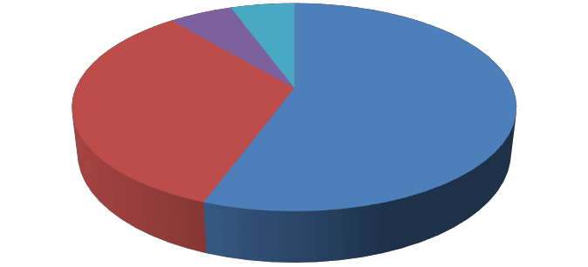
¿cual de los talleres te agrado mas?
0% 5%
6%
33%
56%
Gastronomico
Cultural Vivero Temazcal
Otros:

3.- ¿Qué otras actividades crees que podrían ofrecerse en ésta comunidad?

18%
18%
12%
23%
29%
zona acampar
actividades Recreativas talleres
recorridos
otros
Los talleres son una de las propuestas más mencionadas, variando la tipología, mencionándose talleres de reforestación, de ecotecnias, de educación al turista, botánico o de plantas medicinales, de fotografía.

Y otras actividades de turismo de aventura como: rappel, tirolesa, ciclismo y de interacción con la naturaleza, campismo y carretas con caballos.

Actividades culturales como: “Recorrido de leyendas”, que los turistas se involucren en las tradiciones, como participación en manifestaciones artísticas.

Venta de productos de la región, como pan de gato o licor de zarzamora o frutas, reactivar los criaderos de trucha, recolección de hongos.

Respecto a las debilidades o deficiencias observadas en el desarrollo de las actividades se observa la falta de capacitación, atractivos lejanos y e inclusión de mayor número de personas de la comunidad receptora.

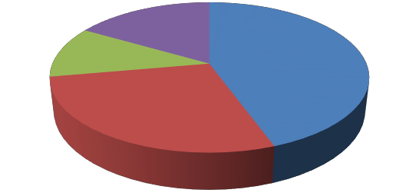
¿Cuáles son las debilidades o
deficiencias que observas en el
desarrollo de actividades?
falta de capacitacion
17%
11%
44%
atractivos dispersos
28%
mayor participación
social
otros

6.-Qué necesidades de capacitación consideras que tiene el grupo?
Se mencionan cursos de Administración, Finanzas, Contabilidad, Manejo Higiénico de alimentos, Marketing, Primeros Auxilios, Guías y Manejo de Grupos.

El 50% de los visitantes considera que $350 pesos es un precio justo por la visita de un día (sin hospedaje), mientras el 34% estaria dispusto a pagar $500 pesos y el 16% $600 pesos.
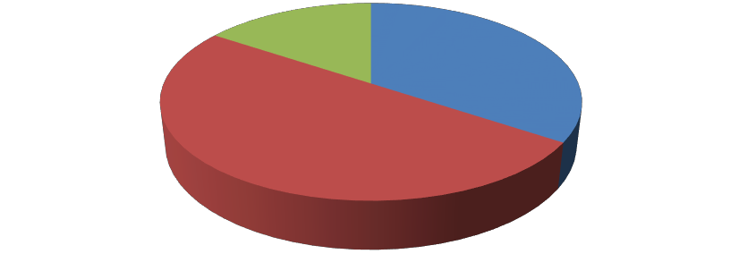
¿Cuál es el precio que consideras justo por
la visita ala comunidad?
16%
34%
50%
$500
$350
$600

